ECAS dla autobusów

Opis systemu

Wydanie nr 2


© 2008 WABCO

Prawo do zmiany jest zastrzeżone
Wersja 002/07.2008
815 010 029 3 w

Ecas

Spis treści

- Ważne wskazówki i wyjaśnienia 3
  - Wskazówki bezpieczeństwa i informacje o zagrożeniach 3
  - Wymogi dotyczące funkcjonowania systemu ECAS 3
  - Wyjaśnienie symboli 3
- Wprowadzenie 4
  - Konfiguracja systemu. 6 w przypadku
- Funkcje systemu7
  - Funkcje ECAS- 7 ECU
    - Regulacja poziomu znamionowego 7
    - Normalny poziom 1/2/3 7
    - Klęcząc 7
    - Pomoc trakcyjna z pojazdami 3-osiowych
(6 × 2) . . . . . . . . . . . . . . . . . . . . . . . . . . . . 8 w przypadku
  - Algorytm sterowania8
    - Kontroler samodzielnej nauki9
- Przepisyprawne 10
- Zakres zastosowania 10
- Definicji terminów 10
2,2 klęczący system 10
- Wymogi dotyczące 10
  - System klęczący10
    - Uruchamianie 10
    - Rodzaje aktywacji 10
    - Opuszczanie korpusupojazdu 10
    - Podnoszenie korpusu pojazdu 10
- Elementy składowe 11
  - Informacje ogólne 11
  - Elektronika sterująca (ECU) 11
    - ECAS 4 × 2/6 × 4 (bez CAN) 11
5.2.2 ECAS 4 × 2/6 × 2 puszka 12
5.2.3 ECAS 4 × 2/6 × 4 puszka II i 6 × 2 puszka II. 12 5,3 czujników 12
    - Czujnikiodległości 12
    - Czujnik ciśnienia14
  - Zawory elektromagnetyczne 15
    - Zawór do osi z
dwa czujnikiodległości 15
    - Zawór do osi z
jeden czujnikodległości 16
    - Zawór do magistrali z funkcją klęczkowania 16
    - Zamienność
Zawór elektromagnetyczny ECAS 17
- Koncepcja bezpieczeństwa18
  - Komunikaty na wyświetlaczu. 18 . w dniu
  - Komunikaty lamp sygnałowych19
- Diagnostyka 20
  - Diagnoza z PC 20
    - PC / laptop 20
    - Interfejs diagnostyczny zestaw 20
    - Oprogramowaniediagnostyczne 20
    - Ważne menu
Oprogramowaniediagnostyczne 21
  - Podłączanie diagnostyki 23
  - Diagnoza z diagnostyką Wabco
Sterownik 24
    - Menu program karta 446 300 894 0 24
- Ustawianie parametrów 25
  - Parametry opcji25
  - Parametry wartości26
    - Liczba liczy 26
    - Znaczniki czasomierza26
  - Parametry ECU 446 055 055 0 26
    - Parametry opcji2 6
    - Parametry wartości27
    - Opis parametrów 28
  - Przykładowe parametry dla ECU Can I 36
    - Parametry opcji36
    - Parametry wartości37
    - Opis parametrów 38
  - Przykładowe parametry dla ECU CAN II
400 070 042 0. . . . . . . . . . . . . . . . . . . . . . . . . . . 44
    - Parametry opcji44
    - Parametry wartości46
    - Parametr Option Bus 48
    - Parametr Value Bus 49
- Kalibracja 50
  - Kalibracja czujnika odległości50
    - Przygotowanie czujnika odległości
Kalibracja 50
    - Przeprowadzanie kalibracji czujnika odległości 50
    - Uwagi dotyczące czujnika odległości
Kalibracja 51
  - Kalibracja czujnika ciśnienia52
- Załącznik 53
  - Schemat obwodu Solo Bus 53
  - Schemat obwodu przegubowy autobus 54
  - Schemat obwodu Solo Bus 55
  - Schemat obwodu przegubowy autobus 56
  - Przypisanie styków ECU 446 170 209 0 /
4 × 2 puszka metalowa II 57

2

2

Ważne uwagi
W ramach ECAS 1

Ważne instrukcje i wyjaśnienia

Wskazówki bezpieczeństwa i uwagi dotyczące zagrożeń
ECAS to system niesprawności w pojazdach. Zmiany ustawień systemu mogą być wykonywane wyłącznie przez odpowiednio wykwalifikowane osoby w celu znajomości wymaganej wiedzy specjalistycznej .

Wymagania dotyczące operacji of ECAS
- Zasilanie sprężonym powietrzem musi być wystarczające.
- Należy zapewnić zasilanie.
Należy wyciągnąć tylko informacje z zatwierdzonego obwodu

ECAS został zaprojektowany tylko do sterowania powietrzem
!
systemu zawieszenia w pojazdach.
schematach identyfikowanych przez dziesięciocyfrowy numer WABCO do pracy w systemie ECAS.

Gdy zapłon jest włączony lub gdy rozpoczyna się diagnoza, mogą wystąpić nieoczekiwane ruchy pojazdu.
Jeśli pracujesz na układzie zawieszenia pneumatniczego, doradzamy innym osobom, dołączając znak informacyjny do kierownicy pojazdu.
Po wykonaniu prac spawalniczych na pojeździe należy przestrzegać następujących punktów :
  - Układy elektroniczne muszą być odłączone od zasilania (przerwanie zacisków 31, 15 i 30).
  - Komponenty systemu (ECU, czujniki, siłowniki, przewody itp.) nie mogą nigdy zetkać się z elektrodami spawalniczymi i uziemiającymi.
Nigdy nie jechać, gdy pojazd is opuszczone na bufor, ponieważ pojazd może być poważnie uszkodzony.
Schematy obwodów bez numeru WABCO mogą być niepoprawne. Należy je traktować jako schematy, które nie zostały zatwierdzone przez WABCO.
WABCO nie ponosi żadnej gwarancji na systemy, których sTRUKTURA różni się od opisanych tutaj.
Wymagana jest zgoda WABCO na następujące działania:
- Zastosowanie elementów innych niż pokazane na schematach obwodów (przewody, zawory, czujniki),
- Integracja wszelkich urządzeń przez innych producentów wpniu, lub
- Ustawienia funkcji, które nie są funkcjami systemowymi .
Struktura systemu ECAS jest określona przez kilka schematów obwodu rozdział 11.
!

2
3

Objaśnienie symboli
Potencjalne zagrożenia:
Obrażenia ciała lub utrata materiału
! Dodatkowe instrukcje, informacje, porady
- Listy
– Krok

Wprowadzenie

Nazwa ECAS oznacza elektronicznie sterowane zawieszenie pneumatyczne.
ECAS to elektronicznie sterowany system zawieszenia pneumatyczny z dużą liczbą funkcji.
Systemy zawieszenia pneumatowego są stosowane w pojazdach silnikowych od połowy lat 50-tych, zwłaszcza wautobusach es. Systemy zawieszenia pneumatowego są stosowane w nich jako Standard i są coraz częściej używane w samochodach ciężarowych i przyczepach. Poniżej wymieniono zalety zawieszenia pneumatowego przez zawieszenie mechaniczne (sprężyny stalowe) :
- Zwiększenie komfortu jazdy dzięki niższej wiosennej szczurzee i niskiej częstotliwości naturalnej
- Stała wysokość pojazdu niezależnie od obciążenia
- precyzyjne, zależne od obciążenia uruchomienie hamulców poprzez zastosowanie ciśnienia mieszków powietrznych jako ciśnienia sterującego zaworu dozującego
- Funkcja klęczącej (opuszczanie jednej strony pojazdu w celu ułatwienia wejścia i wyjścia)
System sterowania został pierwotnie zaprojektowany z czystym mechanicznie operacyjnym zawory wyrównujące, wkrótce potem opracowano elektromechaniczne systemy sterowania. Służyła to do zwiększenia łatwości obsługi i ułatwienia procesu podnoszenia/opuszczania .
ECAS jest najbardziej zaawansowanym rozwojem w tym kierunku. Korzystanie z elektronicznych jednostek sterujących umożliwiło decydującą poprawę w systemie konwencjonalnym; ono umożliwiał dużo funkcja pod kątem ten fIRST czas kiedykolwiek:
- Redukcja zużycia powietrza – brak podczas ruchu pojazdu. Oszczędność powietrza w wysokości około 25% została ustalona przy użyciu ECAS w porównaniu z konwencjonalnym układem zawieszenia pneumatowego w autobusach niskopodłogowych dla zaplanowanych przewozów.
- Wysoka prędkość of wszystkie procesy sterowania z powodu dużych przekrojów zaworów (nominalny rozmiar 7 na miechy powietrza).
- Łatwa Instalacja. Tylko jedna linia powietrzna jest wymagana z bloku zaworu elektromagnetycznego do każdego miecha i jednego do zbiornika.
- Podnoszenie/opuszczanie funkcji i klęcząc zgodne z wymogami prawnymi
- Wysoka elastyczność systemu dla różnych typów klęczący
- Obszerna koncepcja bezpieczeństwa, przechowywanie błędów i możliwości diagnostyki Cap.
W systemach zawieszenia pneumatowego sterowane mechanicznie urządzenie, które mierzy poziom kontroluje również sprężynę powietrzną. Dzięki systemowi ECAS system elektroniczny przejmuje
Sterowanie sprężynami powietrznymi za pomocą zaworów elektromagnetycznych, informowanych przez zmierzone wartości z czujników.
Poza formą kontrolującą poziom normalny , jednostka elektroniczna obejmuje również sterowanie innymi funkcjami: praca razem z przełącznikami i czujnikami do kompensacji odchylenia opony, ECU osiąga to bez konieczności użycia wieluzaworów dodatk wymaganych przez konwencjonalną kontrolę zawieszenia pneumatowego .
ECAS na różnych poziomach konfiguracji może być zamontowany w różnych typach magistrali.
System ECAS w autobusie składa się z następujących elementów:
- jednostka elektroniczna ECAS (ECU)
- Zawór elektromagnetyczny (pojazd Solo )
- 3 czujniki odległości
- Opcjonalnie 1 czujnik ciśnienia
- Przełączniki robocze
- Czujka chodniku
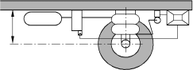
2
3
5
4
1
Z ABB. przykładowy system bazowy ECAS
- ECU (elektronika)
- Czujnik odległości
- Zawór elektromagnetyczny
- Miechy zawieszenia pneumatowego
- Odległość nadwozia/osi

ECAS z magistralą CAN
Najnowsze pokolenie systemów ECAS posiada możliwość magistrali CAN. W tym przypadku systemy elektroniczne są podłączone do sieci za pomocą magistrali CAN, a informacje są przesyłane za pomocą identyfikatorów SAE-Can.
Magistrala CAN (kontroler obszaru sieci) jestsystemem Metoda DataBus Seri, który został opracowany dla kontrolerów sieci w samochodach w celu zmniejszenia wiązki przewodów. Zamiast używać obwodu elektrycznego dla każdego przesyłanego sygnału, "Magistrala" opiera się na platformie komunikacyjnej, która reguluje przekazywanie wiadomości między kilkoma urządzeniami.

Wprowadzenie
ECAS 2 (wł.)


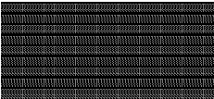

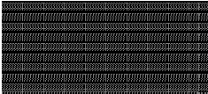
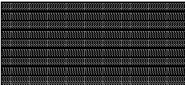
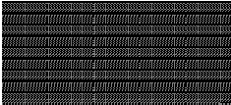
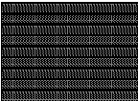
Zhe
CAN Bus "pojazd"
LICZBA KLATEK NA SEKUNDĘ 4
LICZBA KLATEK NA SEKUNDĘ 3
LICZBA KLATEK NA SEKUNDĘ 2
LICZBA KLATEK NA SEKUNDĘ 1
Ibis
Magistrala CAN "K-line"
Magistrala CAN "I-Plate"
BUS CAN "IBIS"

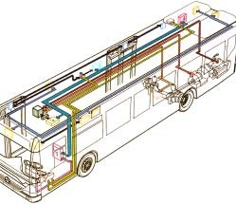
"BUS Network" w autobusie miejskim MB CITARO służy do Ilustracji. Cala Zasady Jednak Tę Opis dotyczy również innych znanych pojazdów Producentów.

Elektronika ENR (ECAS)

FPS-IE

"Pojazd CAN-BUS" zgodnie z normą ISO 11898 stanowi podstawę dla systemu CITARO BUS. Cztery "elastycznie programowalne sterowanie", reprezentujące link do czterech systemów sub-BUS, są podłączone to ten pojazd CAN-Bus.

Ponieważ czujniki, siłowniki i przełączniki są rozmieszczone w całym pojeździe, wymagana była duża ilość okablowania w celu podłączenia odpowiednich urządzeń do odpowiedniej elektroniki sterowej. Rosnące wykorzystaniesystemów sterowania c omplex i ich interaktywny dostęp do czujników i Stanów przełączania wymagało zaprojektowanego systemu, który sprawia, że Stany operacyjne itp.




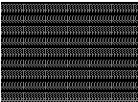
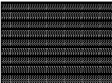
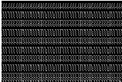
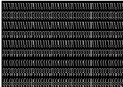
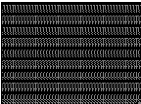
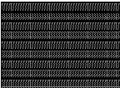
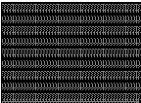
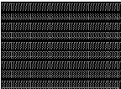
Elektroniczne Systemów. Z ABB. ilustracja magistrali CAN w mieście MB CITARO Autobus
HLK1
HLK2
Drzwi 2
Drzwi 3
Schemat magistrali CAN w
mistrzowskie miejsky MB CITARO
Ec
Ret
Cala
Kws
Enr
Fss
Fmr
Agn
Ebs
Mts
Drzwi
Cna Autobus " IES Magistrala CAN z
Automatyczna skrzynia biegów AGN
Modulator osi Na
Elektroniczny układ hamulcowy EBS ENR elektroniczna regulacja poziomowania
Fps
FSS HLK
Elastycznie programowalne sterowanie
Elastyczny system serwisowy ogrzewania i klimatyzacji
System informacyjny IBIS Integrated Board
KWS regulacja kąta przegubu MR sterowanie silnikiem
Mts modułowe drzwi sterujące RET Opóźnienie
ZHE nagrzewnica pomocnicza

Elastycznie programowalne elementy sterujące służą jako interfejs do dostarczania każdemu systemowi dokładnego obrazu we/wy procesu, czyli informacji na temat wejść i wyjść w ogólnym systemie, za pośrednictwem magistrali danych CAN.
Jednym z tych systemów sub-CAN Bus jest CAN-Bus "IES". ENR (ECAS) i różnych innych systemów, takich jak elektroniczny układ hamulcowy EBS, są obecnie podłączone do niego.
Systemy są podłączone do ich podsystemów za pośrednictwem magistrali systemowej. System ECAS jest zintegrowany z układem pojazdu opartym na magistrali CAN-BUS do ISO 11898.
Elektronika zapewnia połączenie z elektryką pojazdu za pośrednictwem magistrali danych Can i za pomocą oddzielnych dopływyTS i wyjść.
Po wprowadzeniu tej wysoce znormalizowanej technologii producenci pojazdów okreśczyli, że dostawcy systemów odpowiadają za systemy.

2,1 Konfiguracja systemu
ECAS ma modułową strukturę, aby zapewnić, że różne typy pojazdów mogą być EQUipped z systemem. Wybór komponentów systemowych, które mają być użyte, zależy od wymaganego systemu.
Z najbardziej podstawowym poziomem konfiguracji, tylko jedna oś jest wyposażona w zawieszenie pneumatyczne ECAS i tylko jeden czujnik wysokości monitoruje wysokość nadwozia. Dzięki tej konfiguracji można połączyć ze sobą miechy pomocnicze osi podwójnej.
Jednakże, Jeżeli ciało ma być trzymane równolegle do osi , nawet jeżeli obciążenie jest rozłożone nierównomiernie w pojeździe, konieczne jest rozmieszczenie czujników odległości na stronach bOTH i sterowanie mieszkiem nośnym osi lub osi podwójnej za pomocą oddzielnych zaworów elektromagnetycznych .
Pojazd z pełnym zawieszeniem pneumatowym jest zwykle wyposażony w trzy czujniki odległości. Na przykład oś przednia ma jeden czujnik odległości, a tylna oś ma dwa w tej konfiguracji.
Pojazdy są również wyposażone w cztery czujniki odległości jednak. Dotyczy to głównie pojazdów z niezależnym zawieszeniem kół. Dzięki dwóm czujnikom odległości można wdrożyć detekcję zakrętu i ESAC. Średnia wartość z dwóch sygnałów czujnika odległości jest wykorzystywana do sterowania ECAS.

Dwa miechy osi z tylko jednym czujnikiem odległości są połączone przez ogranicznik, aby umożliwić wyrównanie ciśnienia. Jednak podczas krótkich zmian kierunku jazdy ten ogranicznik zapobiega szybkiemu wyrównaniu ciśnienia. Zapobiega to wydechu miecha po zewnętrznej stronie krzywej, zmniejszając w ten sposób nachyleniepojazdu względem kierunku łuku. Jeśli zostanie wykryty pokonywanie zakrętu, automatyczna korekcja poziomu zostanie przerwana lub nie zostanie uruchomiona. Zapobiega to korekcie ruchów toczenia nadwozia pojazdu występujących w tej chwili. Ogranicznik poprzeczny jest Deacaktywny analogiczne do dezaktywacji podczas klęcząc. Obliczenie tego przyspieszenia poprzecznego opiera się na informacjach o prędkości przedniego koła, które są przesyłane z EBS do ECAS-ECU poprzez CAN-Bus.

W autobusie przegubowym oś sekcji przyczepy wyposażona jest w dwa dodatkowe czujniki odległości i własną elektronikę sterową.

Dalsze zestawienie możliwych konfiguracji systemu, zilustrowane schematem obwodu i numerami części, podanow załączniku.

Przyłącza testowe ciśnienia

Mieszki pomocnicze powinny być wyposażone w połączenia testowe ciśnienia, tak aby ciśnienie sterujące LSV można było zmierzyć przy testowaniu układu hamulcowego.

Te połączenia testowe dostarczają również prowizoryczny Solutido napełniania mieszków podparć w przypadku usterki w układzie zawieszenia pneumatycznym. Z pomocą węża do pompowania opon, pojazd może być zazwyczaj napędzany do warsztatu pod własną mocą.

Funkcje systemowe

Chociaż ECAS oferuje szeroką gamę funkcji, nie wszystkie z nich muszą być wdrożone w danym systemie. Odpowiedni producent pojazdu odpowiada za konfigurację systemu i ustawienie wszystkich parametrów, których nie wolno nigdy zmieniać bez uprzedniej zgody producenta.

Funkcje systemu ECAS-ECU

Kontrolowanie poziomu nominalnego
Nominalna kontrola poziomu jest podstawową funkcją ECAS. Ciągłe porównywanie rzeczywistych wartości dostarczonych przez czujniki odległości z wartościami nominalnymi przechowywanymi w ECU utrzymuje ECAS na stałym poinformowaniu o aktualnej wysokości jazdy pojazdu. Jeśli odchylenieprzekracza określony zakres tolerancji, zawory elektromagnetyczne są uruchamiane
(np. na przykład).
W przypadku NN 2

Nr 1 NN

W przypadku NN 3
Z ABB. ilustracja wysokości jazdy

Szczególne aspekty w odniesieniu do systemów elektronicznych Can II

a rzeczywisty poziom jest dostosowywany do poziomu nominalnego za pomocą wlotu powietrza lub wylotu powietrza z mieszków zawieszenia pneumatowego.
Inaczej niż w przypadku konwencjonalnego zawieszenia pneumatycznie, wysokość jazdy nie jest dostosowana tylko do normalnego poziomu pojazdu, ale do każdego innego wybranego poziomu. Oznacza to, że każdy poziom poziomu, który został ustawiony jest utrzymywany niezależnie od liczby pasażerów, którzy się na lub z autobusu.
W przypadku większych zmian poziomu , Zawory elektromagnetyczne są impulsowe (CAN II), krótko przed osiągnięciu poziomu nominalnego, w stosunku do prędkości podnoszenia i odległości do poziomu nominalnego w celu uniknięcia przekroczenia.
Wszystkie procesy kontrolne mogą być wykonywane równolegle na różnych osiach (przód i tył osi jednocześnie) w granicach tolerancji .

Poziom normalny 1/2/3
Normalny poziom 1 to poziom zdefiniowany przez producenta pojazdu dla normalnej jazdy. Normalny poziom 1 określa komfort jazdy , bezpieczeństwo drogowe i wysokość nadwozia , które muszą spełniać prawnie określone limity.
Poziom normalny 2 jest poziom, który odchodzi od normalnego poziomu 1 jako dostosowanie do specjalnych warunków jazdy. Możliwe jest również dostosowanie zależne od prędkości do tego poziomu. Wysokość normalnego poziomu 2 jest trwale zdefiniowana przez ustawioną wartość (parametr) w jednostce elektronicznej. Przełącznik służy do wyboru między normalnym poziomem 1 a normalnym poziomem 2.
Ze względów bezpieczeństwa możliwe jest automatyczne dostosowanie poziomu do normalnego poziomu 1 , gdy tylko pojazd przekroczy określony próg prędkości (np. 20 km/h); poziom jest następniedostosowywany do poprzedniego poziomu, gdy prędkość spadnie poniżej progu niższej prędkości (10 km/h dla
- Systemy elektroniczne CAN II pozwalają również na ustawienie parametrów dla normalnego poziomu 3 jako poziomu zależnego od prędkości
- Poziom klienta: można ustawić niezależne parametry dla poziomów na tylnej osi lewej i tylnej osi prawo.
- Wszystkie poziomy uzyskuje się za pomocą identyfikatora CAN ASC2_... .
Ręczna regulacja poziomu za pomocą przełączników/przycisków
W niektórych przypadkach może być konieczne ustawienie pewnego poziomu, który różni się od normalnego poziomu 1/2. Przyciski mogą być używane do podnoszenia i opuszczania. Gdy są one uruchamiane, magistrala jest podnoszona lub opuszczana na wybranej osi (-ach) za pomocą przełącznika preselector .
Ograniczenie wysokości
Urządzenie elektroniczne automatycznie zaprzestaje ograniczania wysokości, gdy zostaną osiągnięte zaprogramowane (kalibrowalne) wartości górnego lub dolnego położenia krańcowych.

Klęcząc
Klęcząc to specjalna funkcja dla autobusów. Przepisy dotyczące układów do klęczkowania są opisane w sekcji 35d StVZO (przepisy ruchu drogowego). Klęcząc opisuje proces, w którym autobus jest obniżona, aby ułatwić pasażerom, aby dostać się i wyłączać. W zależności od ustawień parametrów elektronicznego modułu sterującego, może to nastąpić w kierunku jednej strony na obu osiach na osi z jednym czujnikiem odległości (zazwyczaj oś przednia). ECAS zapewnia możliwość uwzględnienia pozycji drzwi i zabezpieczenia procesu opuszczania za pomocą taśmy kontaktowej monitorowanej przez ECAS. Jeśli pasek kontaktowy reaguje podczas procesu klęcząc, autobus powraca do normalnego poziomu.

Ecas

Funkcje systemowe

W zależności od okablowania elektrycznego i ustawień parametrów jednostki elektronicznej możliwe są różnorodne typy aktywacji funkcji klęczącej.

Monitorowanie ciśnienia zasilania

Jednym z warunków wstępnych klęcząc jest dostępność wystarczającego ciśnienia zasilania, aby szybkopodnieść opuszczony i w pełni obciążony pojazd z powrotem do normalnego poziomu. Jeśli ciśnienie zasilania spadnie poniżej wartości monitorowanej przez wyłącznik ciśnieniowy, ECAS nie pozwoli na klęczenie, aby nie przedłużyć czasu spędzonego na przystankach autobusowych.

Pomoc trakcyjna z pojazdami 3-osiowych (6 × 2)
Gdy funkcja pomocy trakcyjnej jest aktywowana w pojazdach trzyosiowych, nacisk osi napędu jest zwiększany poprzez zwolnienie osi końcowej. Dzięki temu możliwe jest przeniesienie większego momentu obrotowego na śliskie powierzchnie drogowe.

Dopuszczalne ciśnienie i dopuszczalna wysokość jazdy są monitorowane podczas działania pomocy trakcyjnej i w razie potrzeby korygowane . Wszystkie Ręczne i Automatyczne zmiany poziomu są nadal możliwe w trakcie tego procesu.

Pomoc trakcji jest podzielone na 5 typów. Respective typ pomocy trakcyjnej jest parametryzowane (z lub bez limitu czasu, prędkości i limitu obciążenia, z lub bez przymusowej pauzy) zgodnie z obowiązującymi przepisami prawnymi.

W pojazdach 6x2 z osią podnoszonową lub końcową, w zależności od funk nasystemie ECAS, możliwe jest prowadzenie różnych strategii sterowania dla podtrzymywania ciśnienia mieszkowego w tylnej części osi między osią napędzaną i podnoszeniem/spływem.

Regulacja współczynnika nacisku
Możliwe jest zdefiniowanie 2 ustawień współczynnika nacisku między osią napędową a osią końcową . Wybrany współczynnik nacisku jest opuszczony w przypadku przeciążenia. W tym przypadku ciśnienie jest dostosowywane do poziomu odpowiadającego stosunkowi dopuszczalnych ciśnień.

Optymalna trakcja
W tym przypadku obciążenie jest umieszczane głównie na mieszków osi napędu. Jest zapewnione, że zawsze jest wystarczające ciśnienie resztkowe w zwolnionych miech podparć, aby zapobiec zgniecenia Miechów.

Kontrola równości ciśnienia
Zachowanie jak w przypadku pojazdów 4 × 2. Miechy napędu i oś końcowa mają takie samo ciśnienie.
  - Algorytm sterowania
Kontrola poziomu jest funkcją, która steruje odległością między korpusami pojazdu i osią. Kontrola poziomu (wysokości jazdy) jest podstawową funkcją systemu ECAS.
Może być konieczne, Aby skorygować tę odległość ze względu na czynniki zakłóceniami, lub ponieważ wartość nominalna ulega zmianie.
Długie czasy kontroli są wynikiem powolnej korekty rzeczywistej wartości do nowej wartości nominalnej. Wysoka dokładność kontroli jest tutaj osiągnięty kosztem prędkości.
Podczas przyspieszania procesu ponownej regulacji, czas potrzebny na osiągnięcie nowej wartości nominalnej jest zmniejszona, tendencja systemu do przekroczenia wzrasta.
Duża nominalna szerokość zaworów elektromagnetycznych ECAS, która jest korzystna dla dostosowania głównych różnic iwartości nominalnych, jest szkodliwa, jeżeli różnice w wartościach nominalnych są niewielkie. Ten ostatni zwiększa tendencję do przekroczenia.
Jeżeli chodzi o prawidłową konstrukcję układu pneumatycznego, należy podjąć próbę osiągnięcia spadku ciśnienia wzaworze elektromagnetycznym E CAS w każdym stanie pracy. Oznacza to, że ciśnienie po stronie wejściowej ciśnienia zasilania musi być większe niż ciśnienie na stronie wyjściowej ciśnienia mieszków.
Podczas gwałtownych zmian poziomu efekt tłumika drgań odgrywa szczególnie ważną rolę. Rezultatem jest siła przeciwdziałająca ruchom nadwozia pojazdu, zapobiegająca wahaniu się nadwozia pojazdu i koła przed utratą kontaktu z nawierzchnią. Amortyzator przeciwdziała zmianom poziomu w ten sam sposób.
Jeśli poziom ma być zwiększona, powietrze jest wdmuchiwane w miechy. Ciśnienie w mieszków wzrasta w rezultacie, początkowo do przyspieszenia powolne masy ciała, a później do pokonania siły przepustnicy.
Po zamknięciu zaworów elektromagnetycznych i osiągnięciu poziomu nominalnego pszczółn, proporcja ciśnienia wymaganego do pokonania siły przepustnicy powoduje nierównowagę. Powietrze w mieszek rozszerza się, aż ciśnienie pomnożone przez powierzchnię mieszków odpowiada obciążeniu statycznemu. Dodatkowa objętość tworzyd przez to rozszerzenie podnosi organizm poza poziom nominalny.
Aby uniknąć tego przekroczenia poziomu nominalnego, wlot powietrza jest już zredukowany przed osiągnięciu poziomu nominalnego. Prędkość podnoszenia jest zmniejszona i przekroczenia jest zapobiec całkowicie WHEN doskonale dopasowane. Ponieważ zawór elektromagnetyczny może tylko przepuć lub zablokować przepływ powietrza, nie będąc w stanie przepustnicy przepływu powietrza, prąd elektromagnetyczny zaworu elektromagnetycznego ECAS jest pulsacyjny, przez chwilę przerywając przepływ powietrza, a tym samym symulując efekt dławienia.

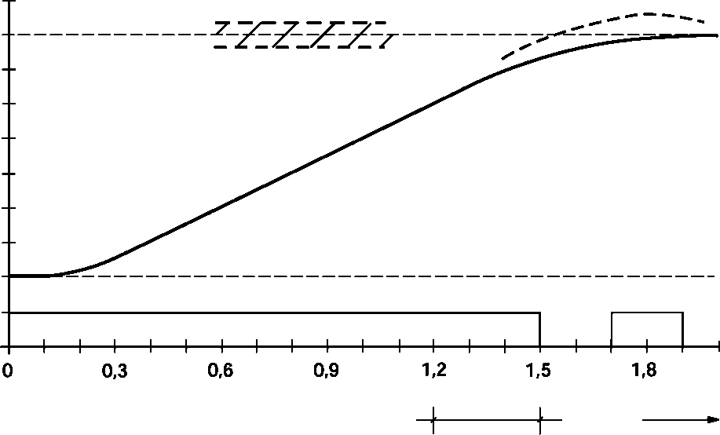
ECU oblicza długość impulsu względem różnicy między poziomem nominalnym a poziomem faktycznym, a także prędkości podnoszenia. Długa droga podnoszenia skutkuje długim impulsem, ponieważ niebezpieczeństwo Nie Jeszcze obecny a Wysokiej Podnoszenia sPeed Na Tthe Innych ręka, redukuje puls Długość.
Poziom nominalny B zakres tolerancji wartości nominalnej przekroczenie

Rodzaj kontroli w przypadku impulsowego
Poziom nominalny zaworu elektromagnetycznego ECAS- Regulator poziomu gładkiego

WŁ.

Okres powtarzania impulsów
Czas [S]
Zmiana poziomu
Zmiana poziomu

Z ABB. rodzaj kontroli w przypadku zmian wartości nominalnej
Poziom nominalny B wartość nominalna zakrestolerancji przekroczenie
Typ sterowania w
w przypadku impulsowego zaworu elektromagnetycznego ECAS
Poziom nominalny A
Pulsujące zawory
Cala
OFF
Okres powtarzania impulsów
Czas [S]

Zakres, w jakim obie części obliczeń stają się skuteczne, zależy od czynników, które można parametryzować:

Długość impulsu = ścieżka podnoszenia × współczynnik proporcjonalny
– prędkość podnoszenia × współczynnik proporcjonalny

Długość impulsu jest ponownie obliczana w każdym okresie powtarzania impulsów. Obliczona długość impulsu przekraczająca okres powtarzania impulsu (normalnie 0,3 s) powoduje, że Elektrozawór jest zasilany w sposób ciągły ("ciągły impuls"). Najkrótsza długość impulsu do wykonania wynosi 75 MS (0,075 s), aczasy PU LSE zagrażałyby procesowi przełączania elektrozaworu .

Kontroler samodzielnego uczenia się
Inny typ kontrolera działa w sposób samodzielnego uczenia się. W przypadku tej metody Zawory elektromagnetyczne nie są już impulsowe , co przekłada się na dłuższą żywotność zaworów elektromagnetycznych ECAS .

W przypadku systemów elektronicznych innych niż CAN, czasy impulsów uzyskuje się w moich środkach zdefiniowanych współczynników. Jeśli zainstalowano systemy elektroniczne CAN, czas impulsu jest dostosowywany do zmieniających się mechaników pojazdu (określenie czasu martwego).
W przypadku zmiany poziomu nominalnego za pomocą kontrolera samodzielnego uczenia się

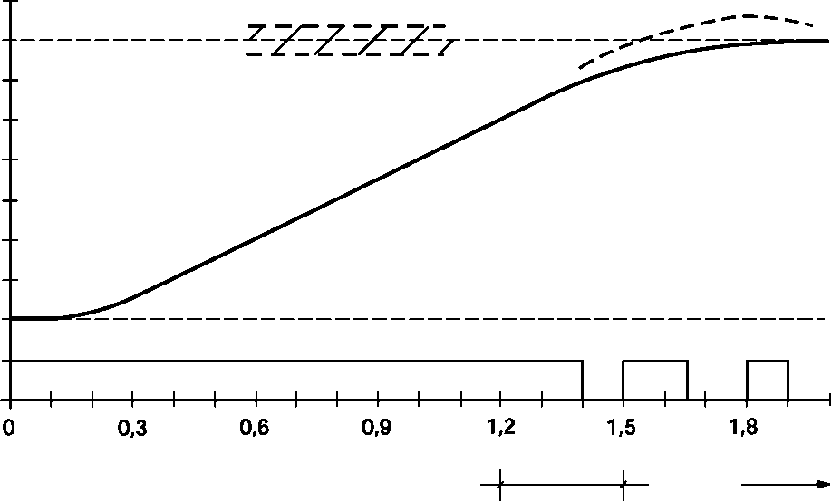
Ten typ sterowania jest używany ze wszystkimi systemami elektronicznymi CAN. ECAS uczy się wyprzeć zachowanie po pierwszym procesie kontroli. W odniesieniu do kolejnych procesów kontrolnych, wyłącznik już występuje przed osiągnięciu poziomu nominalnego. Korpus pojazdu następnie dokładnie "huśtawki" do poziomu nominalnego .
Regulator poziomu gładkiego jest odpowiedzialny za wstępneodpowietrzanie w pojazdach z bardzo lekkim korpusie.
Te procesy uczenia się nie są wykonywane przy każdym procesie kontroli; są one wykonywane wyłącznie w określonych warunkach:
- Pojazd w postoju
- Czas trwania procesu kontroli musi wynosić co najmniej
0,6 w sekundach. Następnie musi istnieć przerwa co najmniej 4 sekundy.
- Proces sterowania musi być zainicjowany ręcznie (np. klęczący lub normalny poziom).
Prędkość podnoszenia lub opuszczania jest wykorzystywana do określenia , kiedy otwarte Zawory elektromagnetyczne muszą być zamknięte, aby kolejna wysokość jazdy była możliwie jak najbardziej zbliżona do poziomu nominalnego . Zapamiętane zachowanie przestrzału jest zapisywane w jednostce elektronicznej jako charakterystyczne krzywe w chwili wyłączenia zapłonu .
Uwaga: po każdym procesie kalibracji (lub w stanie, w jaki został dostarczony) korekty poziomu są początkowo przeprowadzane przy użyciu predefiniowanych standardowych krzywych charakterystycznych do momentu, gdy rzeczywiste zachowanie kontrolne zostanie po raz pierwszy wyciągnięte.
Jeżeli zachowanie kontrolne zostanie pobudzone, regulator jest szybkodopasowywany do pojazdu poprzez kilkukrotne naciśnięcie przycisku przyklęku .

Ecas

Wymogi prawne

4 wymogi prawne

Regulamin dla ECAS w autobusie
część 30 StVZO w połączeniu z częścią 35d wytyczne StVZO dla wspomaganych dostępu w autobusach (wyciąg)

Zakres zastosowania
Niniejsze wytyczne odnoszą się do autobusów wyposażonych w zasilane pomoce wejściowe.

Definicje terminów
................

2,2 system do klęczkowania
System klęczący w rozumieniu niniejszych wytycznych jest instrumentem podnoszenia i opuszczania ciał autobusów.
................

Wymagania
................

System klęczący

Uruchomienie
Aby aktywować system klęczący, wymagane jest dodatkowe, zamykane urządzenie przełączające.

Typy aktywacji
Zarówno Ręczne , jak i Automatyczne sterowanie musi być wdrożone do podnoszenia i opuszczania nadwozia pojazdu .
Ręczne urządzenia sterujące
Ręczne urządzenie sterujące dla procesu opuszczania musi być zaprojektowane w taki sposób, aby automatycznie wraca do pozycji zerowej, gdy jest włączone przy opuszczaniu. Tutaj
proces opuszczania musi być natychmiast zatrzymany i odwrócony do procesu podnoszenia . Odnowiony proces opuszczania musi być możliwy tylko od normalnej pozycji nadwozia pojazdu (pozycja podczas ruchu pojazdu ).

Automatyczne urządzenie sterujące
W przypadku automatycznego urządzenia sterującego kierowca musi być w stanie zatrzymać proces opuszczania za pomocą wyłącznika awaryjnego w jego bezpośrednim zasięgu i w ten sposób przekształcić opuszczenie w proces podnoszenia.
Ponowne uruchomienie procesu opuszczania musibyć możliwe, zaczynając od normalnej pozycji nadwozia pojazdu (pozycja podczas ruchu pojazdu).

Opuszczanie nadwozia pojazdu
Proces opuszczania może nastąpić tylko wtedy, gdy pojazd podróżuje z prędkością poniżej 5 km/h. Należy upewnić się, żeautobus nie może rozpocząć jazdy, gdy ciało jest opuszczone.
W przypadku automatycznej kontroli procesu opuszczania należy upewnić się, że proces może być rozpoczęty dopiero po zamknięciu drzwi pasażera. Ponadto znaczna część procesu opuszczania kontrolowana przez automatyczne urządzenie sterujące musi być zakończona (co najmniej 80% wysokości), zanim drzwi pasażerskie zostaną całkowicie otwarte.
Uwaga:
Ta nowa wersja pozwala teraz klęcząc, podczas gdy drzwi są otwarte (VkBl. 1999 Strona 246).

    - Podnoszenie i opuszczanie nadwozia pojazdu proces podnoszenia nie może się uruchomić, gdy drzwi pasażera są nadal całkowicie otwarte. Proces podnoszenia powinien być
przerwana, gdy urządzenie cofania drzwi reaguje.

Składniki

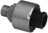
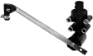
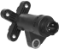
Przegląd

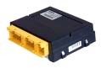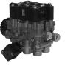
Elektronika sterująca (ECU) czujnik kąta obrotu/ odległość czujnik ciśnienia ECAS zawór elektromagnetyczny

System ECAS składa się zasadniczo z następujących elementów:
      - Elektronika sterująca (ECU)
      - Czujnik (-i) odległości,
      - Czujnik (-i) ciśnienia (opcjonalnie): użycie przełączników ciśnieniowych lub czujników ciśnienia jest opcjonalne, to znaczy zależy od wybranego wariantu systemu .
      - Zawór (-i) elektromagnetyczny ECAS
      - Elementy pneumatyczne (miechy zawieszenia pneumatycznego; ewentualnie podnoszenie miechy; Zawory ograniczające ciśnienie; rury, zbiornik sprężonego powietrza ).
Elementy pneumatyczne nie są tutaj opisane , ponieważ odpowiadają komponentom pneumatycznym w konwencjonalnym układzie zawieszenia pneumatycznego i nie wymagają żadnego szczególnego wyjaśnienia w kontekście ECAS.

Elektroniczna jednostka sterująca (ECU)
Elektroniczna jednostka sterująca jest sercem systemu ECAS. Poszczególne komponenty są połączone z ECU za pomocą złączy wtykowe . ECU znajduje się wewnątrz magistrali.

Funkcja
Konstrukcja ECU obejmuje mikroprocesor, który przetwarza tylko sygnały cyfrowe . Pamięć jest przydzielona do tego procesora dla danych Management. Wyjścia do zaworów elektromagnetycznych są przełączane za pomocą modułów sterownika .

Zadania ECU
      - Ciągłe monitorowanie i przeliczanie przychodzących sygnałów czujnika na wartości liczbowe (liczniki lub znaczniki czasomierza),
      - Porównując te wartości (wartości rzeczywiste) zwartościami s i monitorowane (wartości nominalne ),
      - Obliczenie wymaganej reakcji kontrolnej w przypadku odchylenia i kontroli zaworów elektromagnetycznych,
- Zarządzanie i przechowywanie parametryzowanych, kalibrowanych i w inny sposób zdefiniowanych wartości nominalnych (normalne poziomy, pamięć itp.),
- wymianę danych z jednostką operacyjną i jednostką diagnostyczną za pośrednictwem magistrali CAN-Bus,
- monitorowanie funkcji wszystkich komponentów systemu i obciążeń osi (w układach z czujnikami ciśnienia),
- danych wyjściowych i przechowywania wiadomości, a także Sprawdzenie wiarygodności otrzymanych sygnałów w celu wykrycia usterek.
W celu zapewnienia szybkiej kontroli odpowiedzi na wszelkie zmiany wartości rzeczywistych, mikroprocesoruruchamia pewien program w cyklach, które biorą tylko ułamek sekundy (25 milisekund). Jeden cykl programowy wykonuje wszystkie zadania opisane powyżej. Program ten jest trwale zapisywany w module programu (ROM). Używa jednak wartości liczbowych (parametrów), które są zapisywane w dowolnie programowalnej pamięci. Parametry te wpływają na pracę obliczeniową, a tym samym na reakcje kontrolne ECU. Są one używane do przesyłania konfiguracji systemu i innych wartości wstępnych odnoszących się dopojazdu i funkcji do programu komputerowego .

ECAS 4 × 2/6 × 4 (bez CAN)
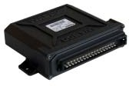
Nr produktu: 446 055... 0 Przyłącze: Listwa zaciskowa 35-PIN
Diagnoza: K-line ISO 9141/JED 677
Karta diagnostyczna, Diagnostyka PC wskaźniki: lampy dla błędów, ostrzeżeń i klęcząc

Integracja systemu: połączenie logiczne (analogowe) z kontrolą drzwi
Klęcząc: klęcząc z boku lub z przodu jest możliwe

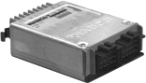
ECAS 4 × 2/6 × 2 puszka

Numer produktu: 446 170 0. 0
Przyłącze: złącze 15/15-stykowe lub 15/18-stykowe Diagnostyka: K-line ISO 9141/JED 677
Karta diagnostyczna, Diagnostyka komputera

ECAS 4 × 2/6 × 4 CAN II i 6 × 2 puszka II
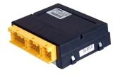
Numer produktu: 446 170 2. . 0 Przyłącze: złącze 18/15/9-stykowe
Diagnoza: Can SAE J 1939 (KWP2000)
Diagnostyka komputera
Wskaźniki: wskazanie przez wyświetlacz (SAE J 1939) Integracja systemu: interfejs CAN (SAE J 1939)
Czujniki: obsługa czujnika kąta obrotu i czujnika przyspieszenia
Funkcjonalność: dodatkowe funkcje ECAS (takie jak kontroler poziomu gładkiego, wymierandy i parametry w ilościach)
Ta generacja elektronicznych urządzeń ECAS zapewnia dodatkowe funkcje, takie jak Optymalna trakcja, stosunek ciśnienia CONTi kontrola równości ciśnienia dla pojazdów 6x2, wskazania obciążenia osi/wykrywania pasażera, jak
również funkcję anty-Tilt. Produkcja seryjnej autobusów rozpoczęła się w 2004.
Rozpoznanie tych elektronicznych jednostek sterujących jest możliwe tylko przy użyciu komputera. Przyczynami tego jest zwiększony zakres funkcjonalny i całkowicie zmieniona konstrukcja elektronicznego modułu sterującego, w tym Struktura zestawów parametrów. Nie przewiduje się korzystania z karty kontrolera diagnostycznego .

Czujniki
Punktem wyjścia procesu sterującego jest czujnik. Czujniki te odbierają ilości, które mają być kontrolowane, i przekazują je do ECU za pomocą przewodu czujnika.

Należy zawsze instalować co najmniej jeden czujnik odległości w systemie ECAS.
!
Ciśnienie Sensor (s) służą do kontrolowania dodatkowych funkcji.

Czujnik odległości
Czujnik odległości działa jako nadajnik wartości rzeczywistej dla ciągłego wykrywania wszelkich zmian wysokości nadbudówki. Stosowana jest indukcyjna zasada pomiaru.
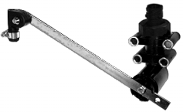

Dźwignia czujnika
Dźwignia prowadnicy wału czujnika
Z ABB. czujnik odległości 441 050 0.. 0 i dźwignia 441 050 718 2

Z czujnikiem odległości 441 050 0.. 0 ruch obrotowy jest przenoszony do wnętrza czujnika za pomocą dźwigni. Ruch ten jest tłumaczony, po CRAlogika mechanizmu NK, bez gry w liniowy ruch szkieletu w cewce. "Ruch zanurzania" Armatura żelazostopowego w cewce stacjonarnej powoduje przemieszczenie fazowe między prądem i napięciem. ECU odbiera te sygnały i konwertuje je na wartości licznika lub wartości znaczników czasomierza .

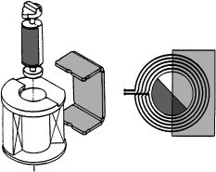

Wał czujnika:
nie magnetyczne Żelazo-magnetyczne

Jarzmo

Cewki
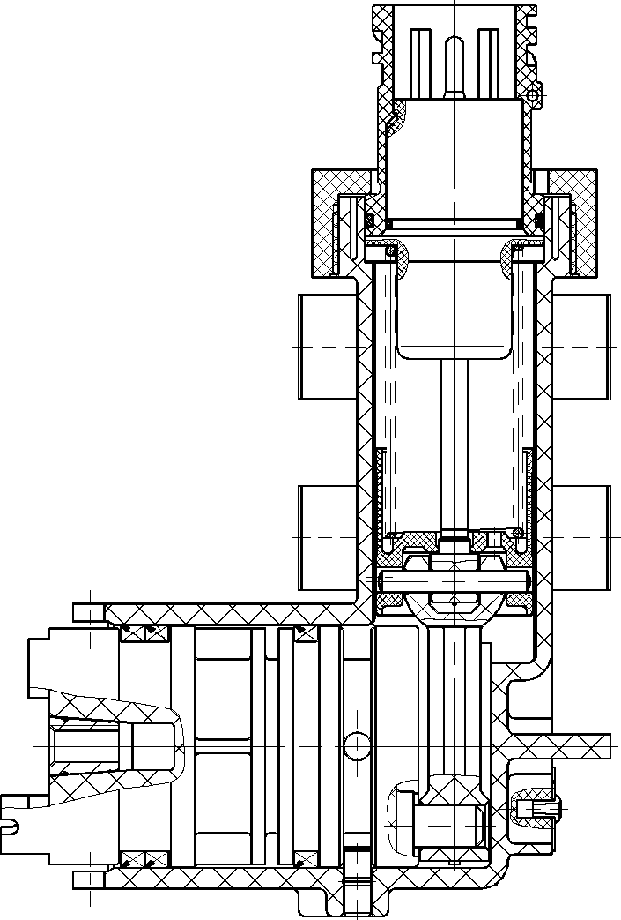
Abb. Funkcja czujnika kąta obrotu 441 050 1.. 0
Podnoszenia
+
Cewka cylindryczna
–
Obniżenie
Pancerz
Prowadnica dźwigni
Wał czujnika

Jeśli czujnik odległości musi być sprawdzony, rezystancja może być mierzona w celu sprawdzenia właściwej funkcji cewki. Rezystancja musi wynosić około 120 Ohm. Indukcja cewki oceniad ponad 50 razy na sekundę przez specjalny obwód oceny w ECU. ECU monitoruje również czujnik pod kątem prawidłowej funkcji.

ABB. widok przekroju czujnika odległości 441 050 0.. 0

Czujnik kąta obrotu 441 050 0.. 0 jest czujnikiem odległości , w którym zmiana indukcyjności jest generowana przez ruch obrotowy wału czujnika .
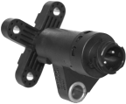
Ruch dźwigni czujnika, który jest dołączony do złącza krzyżowego, powoduje obrót wału czujnika w Tthe Magnetyczne Pole W a Cewki. Jeden Połowa z Tthe wał czujnika składa się z materiału żelazostopowego i drugiej połowy nieprzewodzącego materiału magnetycznego. Gdy Żelazno-magnetyczna część wału czujnika jest zamieniona w pole magnetyczne, indukcyjność Zmiany.

Łącznik krzyżowy

ABB. czujnik kąta lub obrotu czujnika 441 050 1.. 0
Nie jest możliwe przetestowanie funkcji czujnika odległości za pomocą miernika napięcia.
Tthe Odległość Czujnik Jest Znajdujące się Na Tthe Pojazdu Ramki w pobliżu osi, której miechy zawieszenia pneumatowego mają być kontrolowane.
!
Czujnik odległości (sterowanie 1-punktowe) jest zamontowany ugóry na środku osi kierownicy. Osie napędowe mogą być również wyposażone w 2 czujniki odległości jako alternatywę dla pojedynczego wariantu czujnika.
– Zamontować czujniki tak, aby leżały tak daleko od siebie, jak to możliwe , Aby osiągnąć optimal sterowanie poszczególnymi czujnikami odległości (sterowanie 2-punktowe na jednej osi).
Czujnik odległości jest trwale połączony z osią, która ma być kontrolowana za pomocą układu zawieszenia. Pręt ma gumowe końcówki działające jako amortyzatory i Kompensatory.
W przypadku urządzeń elektronicznych CAN II typ zainstalowanych czujników musi być podany w ustawieniach parametrów (parametr Options 2,5).
ECU ECAS Konwertuje odpowiednią wartość czujnika na liczby w zakresie bajtów od 0 do 255. NajnowszeECUs ETO zostały zmienione na 16-bitowe przetwarzanie. Wartości czujników są tutaj określone jako znaczniki czasomierza (zakres od 0 do 65,535).

Instrukcja montażu
Optymalny zakres rozdzielczości czujnika odległości wynosi od + 50 ° do – 50 °, podczas gdy dźwignia czujnika jest pozioma (pozycja początkowa 90 °) na normalnym poziomie.
- OBNIŻENIE zmniejsza indukcję i powoduje zmniejszenie liczby lub wartości kleszcze czasomierza .

Ciśnienie senSOR

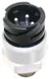
Nie należy przekraczać maksymalnego zakresu ugięcia dźwigni (+/-50 °).
!

Do wyboru jest Długość dźwigni czujnika. Jednakże Długość musi być identyczna dla wszystkich czujników odległości na osi.
Krótka dźwignia czujnika
Krótka dźwignia czujnika zapewnia wysoką rozdzielczość mierzonych wartości, nawet jeśli zmiana wysokości jest niewielka. Jednak może obejmować tylko niewielki zakres ustawień.
Dźwignia z długim czujnikiem
Długa dźwignia czujnika obejmuje szeroki zakres ustawień kosztem rozdzielczości zmierzonej wartości. Celem jest możliwie najlepsze wykorzystanie kąta odchylenia.
Należy unikać obracania dźwignią, ponieważ może to doprowadzić do niedopuszczenia momentów na senslub wału. Z tego powodu wszystkie osie obrotowe muszą być Równoległe.
!
Istnieje tylko jeden wariant czujnika odległości do montażu po prawej i lewej stronie. Poziom czujnika można jednak zamontować w krokach co 90 stopni na czujnikut, który można włączyć w obudowie czujnika bez postojów. W celu dokładnego działania i dokładnego nabycia wartości pomiarowej, wał czujnika musi być właściwie dopasowany.
W przypadku czujnika odległości 441 050 0.. 0 osiąga się to przez 2 chwyty na czujniku,t prowadzący dźwignię czujnika. Projekcje te wskazują na prawo pod kątem prostym względem kierunku ruchu szkieletu (jak pokazano na ilustracji). Pozwala to na możliwie najlepsze wykorzystanie zakresu pomiarowego czujnika odległości .
W przypadku czujnika kąta obrotu 441 050 1.. 0 dźwignia czujnika jest przykręcana do złącza krzyżowego lub dźwigni wału czujnika.
Ważne jest, że dźwignia czujnika odległości porusza się swobodnie w całym zakresie jego ustawienia, i że dźwignia może poruszać się tylko w tym zakresie (tj. nie overshoot).
!

Po zamontowaniu czujników odległości do nadwozia pojazdu należy użyć oprogramowania diagnostycznego do sprawdzenia wartości pomiarowych dostarczonych przez czujniki odległości podczas podnoszenia i opuszczania nadwozia pojazdu. Wyświetlane liczniki lub wartości znaczników czasomierza są reprezentowane w menu "sterowanie":
- PODNOSZENIE zwiększa indukcję i powoduje wzrost liczby lub wartości znaczników czasomierza

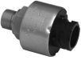

Z ABB. czujnik ciśnienia 441 040 0.. 0 i 441 044 1.. 0

Czujnik ciśnienia jest niezbędny do kompensacji wyświetleń opony i do uzyskania pomocy w zakresie trakcji. Pomoc w zakresie trakcji dzięki redukcji nacisku osi można wdrożyć tylko w autobusach 3-osiowych.
Czujnik ciśnienia wytwarza wyjście napięciowe proporcjonalne do zastosowanego ciśnienia. Zakres pomiarowy wynosi od 0 do 10 bar; nie wolno przekraczać ciśnienia 16 bar.
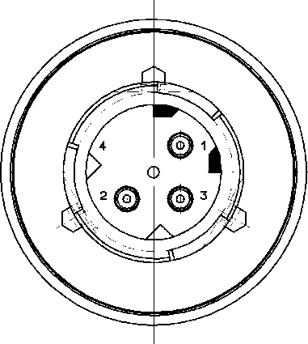
Napięcie sygnału jest przesyłane do ECU za pomocą wtyczki podłączanej. Czujnik musi być również zasilany napięciem zasilającego z ECU za pośrednictwem trzeciego przewodnika.
Linia dodatnia
+
Linia uziemienia
–
Linia sygnałowa
Z ABB. Podłączenie elektryczne czujnika ciśnienia

Wiązka przewodów musi być otoczona wężem lub podobnym materiałem w taki sposób, aby obudowa-która w przeciwnym razie była wodoodporna-mogła "oddychać".
W żadnym wypadku czujnik ciśnienia nie powinien być podłączony do linii łączącej jedynegozaworu Noid, ponieważ może to doprowadzić do nieprawidłowych odczytów podczas procesu wlotu powietrza i powietrza.
Jeżeli nie można stosować mieszków zawieszenia pneumatowego z dwoma portami gwintowanymi, oferowanych przez renomowanych producentów układów zawieszenia pneumatowego, należy zastosować specjalny łącznik m. Łącznik ten może składać się z związku rurowego w kształcie litery T, w którym rurka jest Lutowana w złączu czujnika ciśnienia; Ta rura wystające do wnętrza sprężyny powietrza i tam podnosi "stabilizowane" ciśnienie miecha.

Ten zawór elektromagnetyczny ma trzy solenoidy. Jeden Elektrozawór
(41) kontroluje centralny zawór odpowietrzający (zwany także centralnym 3/2 kierunkowym zaworem sterującym), pozostałe kontrolują połączenie pomiędzy dwoma mieszkiem powietrza (2/2 kierunkowe Kontroli Zawory I Tthe Centrum Odpowietrznik Zawór.
Przyłącze czujnik ciśnienia
Przyłącze zawór elektromagnetyczny

Mieszka

Z ABB. Sensing ciśnienie mieszkowe

Zawór elektromagnetyczny ECAS
Dla systemu ECAS opracowano specjalne Bloki zaworów elektromagnetycznych. Wymagane miejsce i czas instalacji są ograniczone do minimum, łącząc kilka zaworów elektromagnetycznych w jednym kompaktowym bloku.

Sterowane przez elektronikę jako napęd, Zawory elektromagnetyczne przekształcają zastosowane napięcie w proces wlotu/wydechu powietrza , czyli zwiększają lub utrzymują objętość powietrza w mieszku zawieszenia pneumatowego .

Zawory pilotowe służą do osiągnięcia dużej przepustowości powietrza. Solenoidy początkowo przełączały te zawory z niewielką nominalną szerokością, której powietrze sterujące jest następnie kierowane do powierzchni tłoka rzeczywistych zaworów przełączających (NW 10 i/lub NW 7).

Zawory elektromagnetyczne są zintegrowane z systemem modułowym: ta sama obudowa jest wyposażona w różne części zaworów i solenoidy, w zależności od zastosowania.

W autobusie Solo Jedna oś jest zwykle wyposażona w dwa czujniki odległości, drugi z jednym. W celu rozróżnienia stosuje się oznaczenie 1 czujnik odległości i 2 osie czujników odległości , ponieważ nie ma ostatecznego przydziału na oś przednią lub tylną .

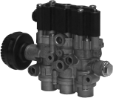
Zawór do osi z dwoma czujnikami odległości

ABB. Zawór elektromagnetyczny 472 900 053 0
Zawór ten pozwala na implementację tego , co nazywa się 2-punktowe sterowanie, w którym to przypadku czujniki odległości po obu stronach osi są używane do oddzielnego kontrolowania wysokości po obu stronach pojazdu, aby utrzymać ciało poziomo pomimo nierównomiernego rozkładu obciążenia.
Kierunkowe
Zawór sterujący 3/2
(przód
zaworu osi)
Dostaw
Wsparcie miechy wsparcie miechy

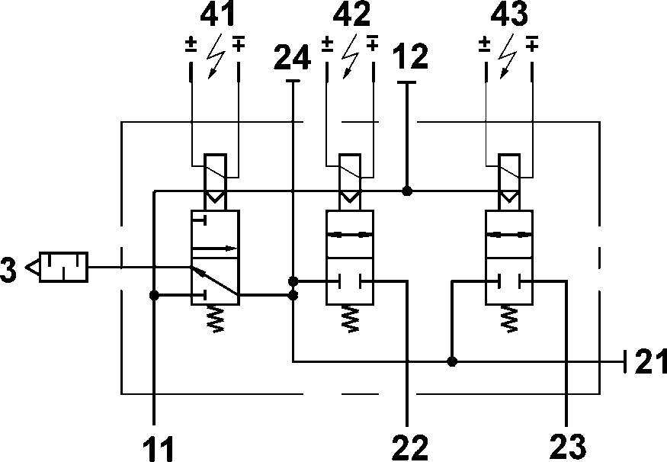
ABB. schemat obwodu zaworu elektromagnetycznego 472 900 053 0

Konstrukcja zaworu

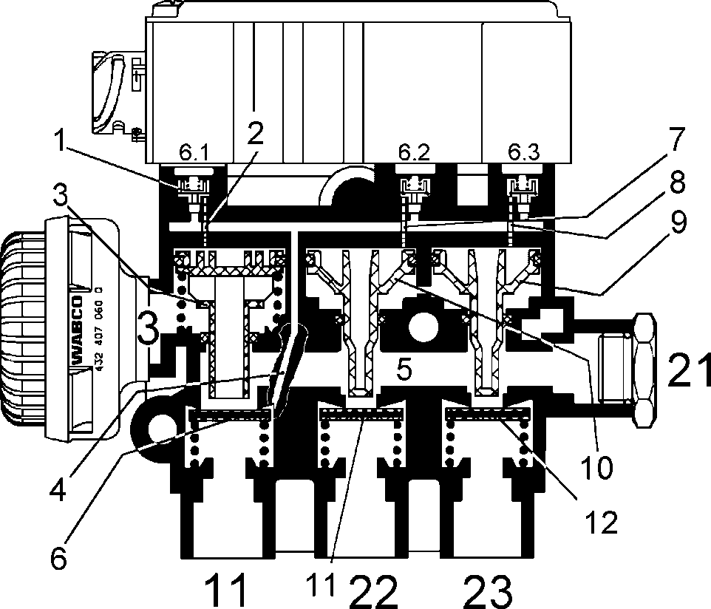
Elektrozawór 41 uruchamia zawór pilotowy (1), a ciśnienie uruchamiające z tego zaworu przepływa przez otwór (2) i działa na zaworze tłokowym (3) zaworu odpowietrzającego. Zawór pilotowy jest dostarczany przez przyłącze 11 (zasilanie) i otwór przyłączeniowy (4).

ABB.Widok ctional zaworu elektromagnetycznego 472 900 053 0

Rysunek ten pokazuje zawór odpowietrzający w położeniu odpowietrzania, w którym powietrze z komory (5) może przepływać do przyłącza 3 przez otwór zaworu tłokowego (3).

Gdy prąd jest stosowany do elektrozaworu 41, tłok sterujący (3) jest wciśnięty , który początkowo jest wyposażony w otwór tłoka sterującego, który ma być zamknięty przez płytkę zaworu (6).

Płyta zaworu jest następnie przesunięta z jego siedzenia (stąd nazwa zaworu siedzenia) tak, że powietrze może przepływać z dopływu powietrza do komory (5).

Dwa Pozostałe zawory łączą miechy zawieszenia pneumatowego z komorą (5). W zależności od tego, czy Elektrozawór 42 lub 43 jest zasilany, powietrze jest stosowane do
9 lub (10) przez otwory (7) i (8), otwierając w ten sposób płytki zaworów (11) i (12) do złączy 22 i 23.

Zawór elektromagnetyczny może być podłączony do przyłącza 21 w celu sterowania drugą osią pojazdu.

Zawór do osi z jednym czujnikiem odległości
Zawór ten jest podobny do zaworu z dwoma czujnikami odległości, ale zawiera mniej części.
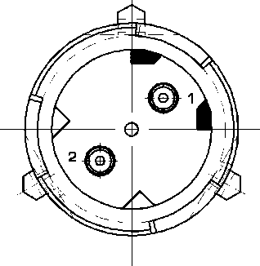
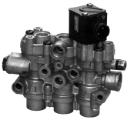

Z ABB. Zawór osi przedniej z DIN bagnet 472 900 058 0

Ponieważ połączenie 14 jest podłączone do połączenia 21 zaworu opisanego powyżej, nie jest wymagany zawór odpowietrzający, używany jest tylko zawór pilotowy (1). Zawory tłokowe (3) z obu zaworów mieszających pneumatyzują się pod ciśnieniem za pomocą dwóch otworów łączących (2) , tak Aby każdy proces ciśnieniowy lub odpowietrzający był realizowany równomiernie dla obu mieszków przez komorę (5).

Jeśli Elektrozawór nie jest zasilany, zawory są zamknięte, jak pokazano na ilustracji. W tym czasie jedynym połączeniem pomiędzy mieszkiem jest poprzeczna przepustnica (7) , przez którą można stopniowo kompensować różnicę ciśnień.
Zawór jest podłączony do nawiewu powietrza poprzez podłączenie
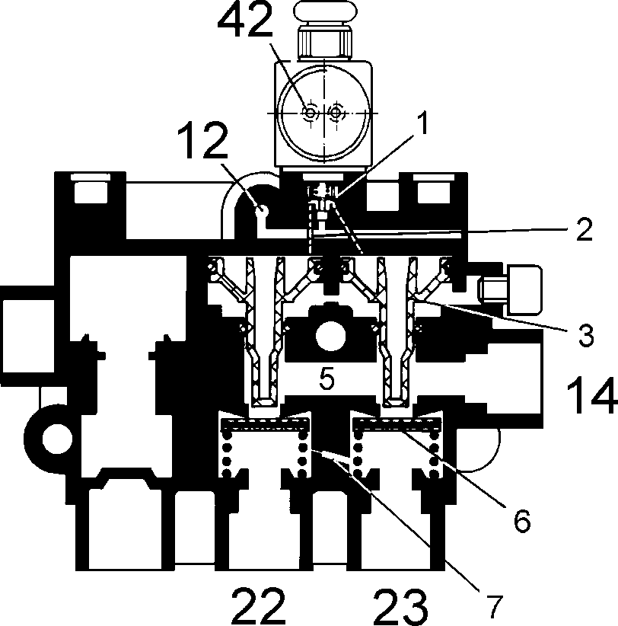
12. to połączenie jest wymagane, aby umożliwić zawór pilotowy do wypieranie tłoka sterującego.

ABB. przekrój 472 900 058 0

Zawór do autobusu z klęcząc
Aby obniżyć jedną stronę, zawór osi musi być w stanie oddzielnie sterować mieszkiem za pomocą czujnika odległości (1 oś czujnika odległości), to znaczy wymaga zaworu pilotowego z elektrozaworem dla każdego z kierunkowych zaworów sterujących 2/2.
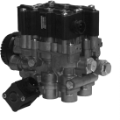
Droga musi być również zablokowana przez przepustnicę poprzeczną, tak aby powietrze nie było wymieniane pomiędzy mieszkiem podczas klękania.

ABB. Zawór elektromagnetyczny 472 900 056 0

Zawór pokazany na schemacie zawiera oba zawory opisane powyżej w jednym BLOck, wzmocnione przez wyżej wymienione funkcje.
Opisany powyżej zawór dla osi czujnika 2-Distance jest już umieszczony na tylnym poziomie zaworu. Upstream jest zawór dla osi czujnika 1-Distance; posiada przełączalne przepustnicę poprzeczną , której solenoidy są

znajduje się przed przyłączami zaworów, jak pokazano na ilustracji.
Schemat przedstawia dwa poziomy zaworów obok siebie.
Lewa część ilustracji odpowiada zaworze dla osi czujnika 2 odległości . Prawą część kontroluje
1 oś czujnika odległości, przy czym oba miechy (przy połączeniach 26 i 27) są kontrolowane przez oddzielne solenoidy. Podłączenie poprzez przepustnicę poprzeczną (1) może być zablokowane przez Elektrozawór 63,1.
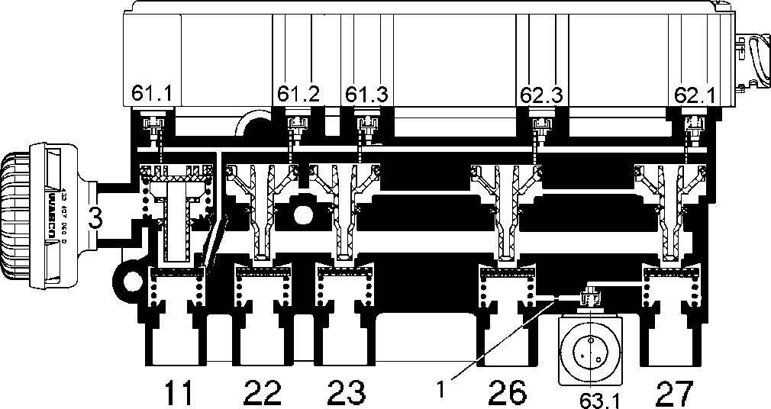
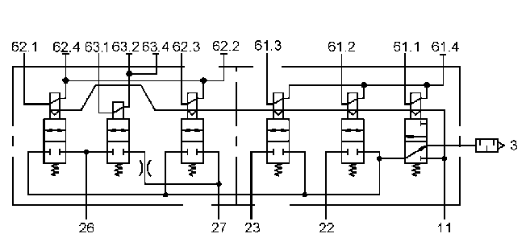
ABB. widok przekroju i schemat obwodu 472 900 056 0

Zamienność zaworów elektromagnetycznych ECAS
Istnieje możliwośćodbycia jednego pokolenia elektrozaworu ECAS od drugiego na podstawie konstrukcji solenoidu zaworu . Istnieje ponad 60 wariantów zaworu elektromagnetycznego ECAS. Grupa produktów 472 900... 0 obejmuje zawory FA, RA i RA/LA do
z podstawową kontrolą i współczynnikiem nacisku/kontrolą trakcji . Grupa produktów 472 905 . .. 0 obejmuje zawory RA/La do kontroli równości ciśnienia .
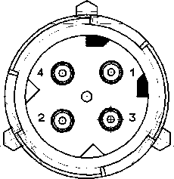
Zawór elektromagnetyczny ECAS III jest pogrupowany w linię produktów 472 880... 0 i zastępująZawory elektromagnetyczne ECAS linii produktów 472 900... wartość 0.
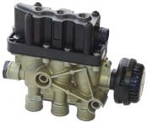
Z ABB. Zawór osi tylnej z DIN bagnet 472 880 030 0

Co do zasady, warianty można podzielić na grupy współdzieląc te same funkcje. Główne różnice między urządzeniami w tej samej grupie odnoszą się do interfejsu elektrycznego i pneumatycznego .
W razie potrzeby (tj. Naprawa jest wymagana), Złączki rurowe zgodne z normą DIN mogą być również stosowane do urządzeń ze specjalnie ukształtowanym gwintem połączeniowy (wymagane przez specjalne systemy przyłączeniowe rur), jeżeli odpowiednie sprzęgła rurowe nie są pod ręką.
Jednak problemy o większej wielkości powstają, jeśli połączenia elektryczne z solenoidami zaworów są skonfigurowane w różny sposób. Na przykład, sterowanie elektromagnetyczne może być Implemented jako indywidualny formant z gwintem lub jako sterowanie blokiem zaworów z bagnetem połączenia. Połączenie bagnetowe może różnić się od jednego typu do drugiego (bagnet KOSTAL lub DIN). Mogą istnieć różne układy kontaktowe nawet w obrębie tego samego typu bagnetu , co może wykluczyć zamienność. W tym przypadku jedyną rzeczą do zrobienia jest zastąpienie odpowiedniego przewodu w tym samym czasie.

Ecas

Koncepcja bezpieczeństwa

Koncepcja bezpieczeństwa

Komunikaty na wyświetlaczu
W celu monitorowania funkcji systemu, ECU regularnie sprawdza większość połączeń elektrycznych z poszczególnymi komponentami i porównuje wartości napięcia i rezystancji z określonymi wartościami.
Test ten nie jest możliwy dla wejść, któreponownie doprowadzono do elektroniki za pośrednictwem magistrali CAN-Bus, tak jak w przypadku wejścia przełącznika dla normalnego poziomu II na przykład.
Ponadto sygnały czujnika są sprawdzane pod kątem ich wiarygodności. Na przykład, niezmieniony poziom pomimo spożycia powietrza przez mieszek nie jest prawdopodobne i dlatego klasyfikowane jako niepoprawne.
Wykryte Błędy są wskazywane sterowniku za pomocą wyświetlacza na tablicy rozdzielczej .
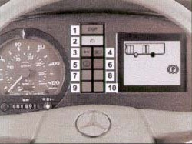
Z ABB. tablica przyrządów z wyświetlaczem

Wykryte Błędy wyzwalają różne reakcje w zależności od typu błędu. Jeśli urządzenie elektroniczne wykryje awarię systemu, na magistrali CAN zostanie przesłany komunikat o usterce. W odpowiedzi na żądanie, kod błędu jest wyprowadzany z opisem wadliwych komponentów i rodzajem usterki (np. Czujnik odległCE 2-Distance sensor oś lewa: przerwa). Na wyświetlaczu kierowcy można wyświetlić odpowiedni numer usterki .
Niewielkie i wyraźnie identyfikowalne usterki , które nie powodują wyłączenia systemu .
Usterki systemu, które nadal zezwalają na ograniczone użytkowaniesystemu (przykłady):
- Awaria czujnika odległości, jeśli ta sama oś ma inny czujnik odległości .
- Awaria magistrali CAN-BUS na sygnał prędkości detektora chodnika lub czujnika ciśnienia.
- Usterka w danych WABCO przechowywanych w ECU.
Błąd/usterka jest wyświetlana na wyświetlaczu, jeśli ma to zastosowanie, i przechowywana w pamięci nieulotnej elektronicznego modułu sterującego. Funkcja systemu jest utrzymywana w możliwym zakresie; jednak funkcjonalność jest ograniczona. Po wyeliminowaniu usterki System powraca do normalnej pracy.
Usterki, które powodują tymczasowe zamknięcie systemu, nie istnieją już w nowych jednostkach elektronicznych ECAS-CAN.
Oznacza to, że ograniczona kontrola jest wykonywana nawet wtedy, gdy występuje usterka wiarygodności.
Kryterium błędu "błąd wiarygodności" jest spełnione, gdy zainicjowane lub aktywne procesy kontrolne nie odpowiadają w ciągu okresu ustawionych w parametrze 14. Może to być spowodowane przez jeden z następujących typów usterek:
- Zawór elektromagnetyczny nie jest pod ciśnieniem miecha zawieszenia pneumatyzowego.
- Zawór elektromagnetyczny nie wywieje miecha.
- Zawór elektromagnetyczny pozostaje w pozycji wlotu powietrza lub układu wydechowego, mimo że proces sterowania ma Been zakończone.
- uszkodzony dopływ sprężonego powietrza
- miechy zawieszenia pneumatowego
- zablokowane lub zagięty linie.
Urządzenie elektroniczne nie może bezpośrednio zmierzyć usterki, ponieważ nie ma czujników na wloty i wyloty zaworu elektromagnetycznego ; można stwierdzić , że usterka jest obecna, gdy sprzężenie zwrotne z czujników odległości odchodzi od prawdopodobnej odpowiedzi.

Koncepcja bezpieczeństwa
W ramach ECAS 6

Komunikaty lampki sygnalizacyjnej
Lampki sygnałowe w tablicy rozdzielczej służą do przekazywania komunikatów kierowcy w starszych pojazdach bez wyświetlacza na tablicy rozdzielczej.
Lampka usterek świeci się (błąd niewielki) lub błyska w zależności od tego, co przekazuje komunikat.

Druga lampa, zwana światłem ostrzegawczym, wskazuje kierowcy poziom, który odróżni się od normalnego poziomu.
Obie lampy zapalą się przez dwie sekundy po włączeniu zapłonu w celu wskazania właściwej funkcji świateł dla kierowcy.

 | Lampka ostrzegawcza żółta | Lampka usterek czerwona
Ciągłe światło  Przez dwie sekundy po włączeniu zapłonu (czas dla kierowcy , Aby sprawdzić lampy). | Poziom nominalny odcina się od normalnego poziomu.  Wymagane Podnoszenie/opuszczanie. | Występuje niewielka usterka (np. Brak sygnału prędkości lub poziom może być monitorowany tylko z ograniczeniami. Podnapięcie (między 7,5 a 18 Volt)  Usterka wiarygodności (np. Korpus nie jest podnoszona, mimo że Elektrozawór jest zasilany)
Miga  Czujka chodu jestctivated (Lampka ostrzegawcza i lampka na przemian Flash dla 1/2 sekundy.) | Zbyt niskie ciśnienie zasilania | Występuje poważna usterka. Nie jest możliwe monitorowanie lub kontrolowanie poziomu.
 | Wadliwy detektor chodu (migający 1/2 sekundy, lampka usterek jest stale zapalona | Urządzenie elektroniczne jest w trybie serwiso-

Diagnoza

System ECAS nie zapewnia konserwacji. System monitoruje się za pomocą procedur usterek w programie ECU. Dalsze kontrole systemu są wymagane tylko dla części, których sam ECU nie jest w stanie sprawdzić (połączenie czujnika, sygnał lAMPS itp.).

Jeśli ECU wykryje usterkę, jest to wskazane przez kierowcę (na przykład na wyświetlaczu ) i dopiero w tym momencie system musi zostać przetestowany w warsztacie. Najbardziej aktualny sposób diagnozowania jest reprezentowany przez diagnostykę PC , która zastąpiła kontroler diagnostyczny .

Diagnoza za pomocą PC
Aby zdiagnozować ECAS należy albo

- komputera PC lub laptopa,
- Interfejs diagnostyki ,
- Przewód przyłączeniowy do pojazdu
- Oprogramowanie diagnostyczne "ECAS Bus ..."

Komputer PC/ laptop
WABCO może zaoferować laptopa, który jest odporny na uderzenia i brud, a zatem nadaje się do użytku warsztatowego . Może być również dostarczony na żądanie z preinstalowanym oprogramowaniem diagnostycznym. "Toughbook" można nabyć z WABCO pod numerem zamówienia 446 302 040 0.
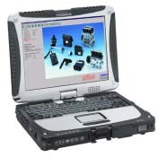
Z ABB. laptop "Toughbook" (numer zamówienia 446 302 040 0)

Oprogramowanie diagnostyczne będzie również działać na wszystkich standardowych komputerach z systemem operacyjnym Microsoft Windows 2000 lub nowszym.

Nie ma specjalnych wymagań sprzętowych. KOMPUTER powinien mieć jednak wolny port USB lub wolny port szeregowy (9-stykowe złącze COM).

Zestaw interfejsu diagnostycznego
Do konfiguracji diagnostyki centrali wymagany jest interfejs diagnostyczny Wabco z numerem zamówienia 446 301 021 0 (serial) lub 446 301 022 0 (USB) . Zestaw zawiera interfejs i przewód łączący do komputera lub laptopa.
Jeden z dwóch interfejsów diagnostycznych jest połączony z pojazdem za pomocą centralnego gniazda diagnostycznego pojazdu.
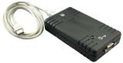
Diagnostyckich interfejs zestaw (USB) 446 301 022 0

Zestaw zawiera:
- Interfejs diagnostyczny,
- Przewód połączeniowy USB do komputera/notebooka
Zestaw interfejsu diagnostycznego (serial) 446 301 021 0
Jako alternatywę dla interfejsu diagnostycznego z połączeniem USB, WABCO oferuje interfejs diagnostyczny z połączeniem szeregowym.

Oprogramowanie diagnostyczne
Istnieją trzy sposoby uzyskiwania oprogramowania diagnostycznego dla systemu ECAS.
Napęd flash USB w wersji 446 301 XXX 0
Pojedyncze pobieranie 246 301 XXX 0
Wartość XXX w numerze zamówienia oznacza aktualnie dostępną wersję językową oprogramowania diagnostycznego:

• | 246 301 861 0 | Magistrala ECAS A
• | 246 301 539 0 | ECAS-autobus Citaro
• | 246 301 410 0 | ECAS-autobus
Część abonamentu WABCO system Diagnostics
W celu rozpoznania wielu systemów WABCO, WABCO oferuje cztery różne subskrypcje oprogramowania diagnostycznego przez Internet. Zawierają one liczne programy diagnostyczne w bardzo niskiej cenie. Najnowsze wersje programów można pobrać z Internetu w dowolnym momencie gotowe do natychmiastowego użycia.
Środki graficzne przedstawienie dostarczone przez PC sprawiają, że diagnoza jasne i zorganizowane. Dzięki szczegółowym informom o naprawie i schematach obwodów z

wartości, skuteczna diagnoza i naprawa jest łatwa i szybka.
Oprogramowanie diagnostyczne może być używane przez dowolnego użytkownika do celów diagnostycznych. Jeśli parametry wymagają zmiany lub konieczne jest przeprowadzenie kalibracji, wymagane jest zezwolenie (PIN). Ten kod PIN uzyskuje się poprzez ukończenie odpowiedniego szkolenia na Uniwersytecie WABCO. Więcej informacji na temat szkoleń WABCO University , odwiedź www.Wabco-Auto.com i kliknij "Wabco University/Training" button.

Ważne menu oprogramowania diagnostycznego
Menu główne
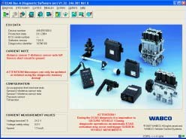
Po pomyślnym uruchomieniu oprogramowania diagnostycznego, użytkownik znajduje się w menu głównym oprogramowania diagnostycznego.
Skuteczna komunikacja z ECU ECAS jest wskazana w wierszu statusu w prawym dolnym roguokna: świeci się zielona lampka, a odpowiednie podłączenie przewodu do interfejsu diagnostycznego jest wskazane. Przyciski paska narzędzi są również aktywne.
Dane ECU, bieżące komunikaty, konfiguracja i bieżące zmierzone wartości są wyświetlane w odpowiednich polach menu głównego.
Gdy oprogramowanie diagnostyczne nie jest podłączone do ECAS-ECU:
!
– Kliknij drugi przycisk na pasku narzędziowym "Rozpocznij diagnozę".
Opcja "Nawiąż połączenie diagnostyczne przy uruchamianiu" może być aktywowana w menu "Opcje", pozycja menu "Ustawienia", zakładka "Opcje programu".
Wiadomości (pamięć diagnostyczna)
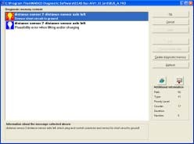
W wiadomości menu, komunikaty przechowywane w pamięci diagnostycznej są wyświetlane. Bieżące wiadomości są oznaczone czerwonym symbolem.
Wiadomości w pamięci diagnostycznej mogą być drukowane jako protokół, przechowywane i usuwane na komputerze, i można wywołać dalsze informacje na tematwiadomości.
Sterowanie (podnoszenie/obniżkę)
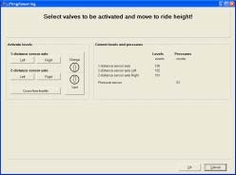

Menu "sterowanie" służy do wybierania mieszków zawieszenia pneumatyczną osi oraz do inicjowania wlotu powietrza lub układu wydechowego dla tych Miechów. Podczas tego procesu wyświetlane są rzeczywiste wartości poziomu i ciśnienia.

Pomiary
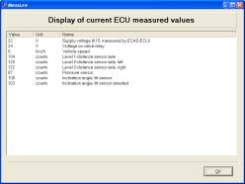
W menu "wartości pomiarowe" wyświetlane są aktualnie zmierzone wartości ECU, takie jak napięcie, poziomy, ciśnienie i kąt pochylenia.

Kalibracja czujników odległości
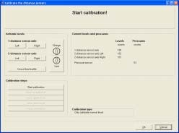
Pozycja menu "Kalibracja czujników odległości " jest wywoływana z menu "system" .
Aby uzyskać więcej informacji na temat kalibracji czujników odległości, należy zapoznać się z rozdziałem "Kalibracja".
Kalibracja czujników ciśnienia
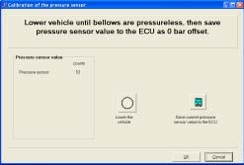
W menu "system" zostanie wywołana pozycja menu "Kalibracja czujników ciśnienia".
Aby uzyskać więcej informacji na temat kalibracji czujników ciśnienia, należy zapoznać się z rozdziałem "Kalibracja".

Ustawianie parametrów
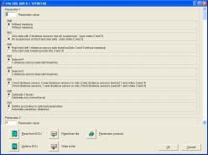
Pozycja menu "Ustawianie parametrów" jest wywoływana z menu "system".
Więcej informacji na temat ustawiania parametrów można znaleźć w rozdziale "Ustawianie parametrów".

Podłączanie diagnostyki
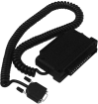
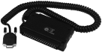
Adapter połączeniowy
35-stykowe 446 300 327 0
25-stykowe 446 300 317 0
tylko dla pojazdów 4 × 2 w przypadku

Przewód diagnostyczny, wtyk adaptera
Pojazd bez centralnego gniazdka diagnostycznego zgodnie z normą ISO 9141
Jeśli pojazd nie jest wyposażony w gniazdo diagnostyczne ISO 9141 , Diagnostyka może być podłączona za pomocą adaptera (akcesorium).

– Podłączyć 9-stykowe złącze przewodu połączeniowy lub adaptera do interfejsu diagnostycznego . Zapewnia to zarówno połączenie diagnostyczne, jak i zasilanie elektroniczne .
Adapter połączeniowy jest podłączony między okablowaniem pojazdu a jednostką elektroniczną, gdy zapłon jest wyłączony.

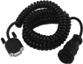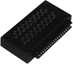

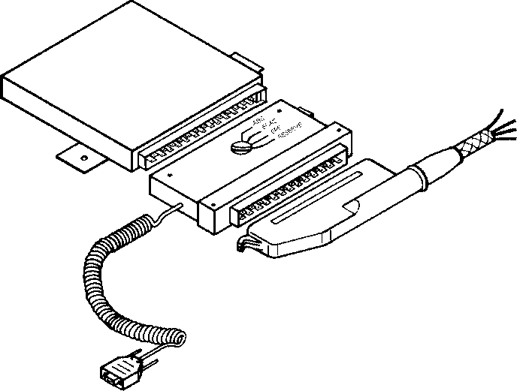
Po zakończeniu diagnostyki adapter połączenia musi zostać ponownie usunięty!
Przewód diagnostyczny
894 604 303 2
Wtyczka adaptera
446 300 31X 0
ECU ECAS
Połączenie dostosowuje się

Okablowanie pojazdu
!

Pojazd z centralnym gniazdem diagnostycznym zgodnie z normą ISO 9141
Gniazdo diagnostyczne musi odpowiadać przypisaniu styków zgodnie z normą ISO 9141 ilustrowaną poniżej. Aby rozpocząć diagnozę, podłącz przewód łączący do gniazda ISO pojazdu.
1
2
8
10
Z ABB. przyporządkowania gniazda diagnostycznego
- Battery Plus Terminal-zacisk 30
- Akumulator minus zacisk-Zacisk 31
8 Diagnostyka K-line
10 Diagnostyka L-line
Przypisanie styków złącza DB-9 "wejście diagnostyczne":
1 2 w przypadku

8 9 w dniu
Z ABB. przyporządkowania gniazda diagnostycznego
- Bateria plus (zacisk 30)
- Akumulator minus-(zacisk 31)
- Diagnostyczne K-line
- Diagnostyka L-line

Diagnostyka za pomocą sterownika diagnostycznego Wabco
Diagnoza za pomocą sterownika diagnostycznego została zastąpiona przez diagnostykę komputera i nie może być wykorzystywana do diagnozowania systemów ECAS z CAN.

Ten sterownik diagnostyczny jest wykorzystywany nie tylko do procedury rozruchu, ale może być również wykorzystywany do lokalizowania usterek, zaworów uruchamiających, testowania lamp, sprawdzania wartości testowych i wartości pomiarowych, manipulowania danymi jednostki sterowej oraz testowania funkcjonalności .


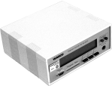
Sterownik diagnostyczny z kartą programu
Sterownik diagnostyczny
446 300 320 0
Karta programu
446 300 894 0
    - Menu karta programu 446 300 894 0 niektóre pozycje menu mogą być aktywowane tylko wtedy, gdy kod PIN został wprowadzony w punkcie menu 4 "funkcje specjalne" wcześniej. KOD PIN uzyskuje się poprzez ukończenie odpowiedniego szkolenia na Uniwersytecie WABCO .

* Jeśli installed/zależy od ustawień parametrów
* * Parametry można edytować tylko po wprowadzeniu kodu PIN
możliwe tylko po wprowadzeniu kodu PIN

Diagnoza sekcja przednia
Przekrój tylny

- Znajdowanie usterek

- Kontroli
  - Podnieś/opuść
  - Zawór wlotowy powietrza
  - Test lampy
  - Test przepustnicy *
  - Funkcja Kneeling

- Wartości testowe i pomiarowe
- Wartości czujników odległości
- Wartość czujnika ciśnienia *
- Prędkość
- Przełączanie pozycji
- Napięcie robocze

- Sterowanie danymi urządzenia
  - Parametry * *
  - Data Wabco
  - Przekroczenie danych
  - Drukowania
    - Błędy drukowania
    - Parametry drukowania
  - Parametry transferowe
- Jednostka sterująca -Kontroler >
- Sterownik-> jednostka sterująca * * *

- Test funkcjonalny

- Kalibracji
- Kalibracja czujnika odległości
- Wyświetlanie danych czujnika odległości
- Skalibruj czujnik ciśnienia *
- Wyświetlanie danych czujnika ciśnienia *
- Wprowadź dane * * *
- Transfer danych
  - Jednostka sterująca -Kontroler >
  - Sterownik-> jednostka sterująca * * *

1
2
3
4
Multimetr
    - Napięcie bezpośrednie
    - Napięcie przemienne
    - Odporność

Opcje
- Tekst pomocy
- Wersja
- testowalny Ecus
- Nabycie wartości pomiarowej

Funkcje specjalne

Ustawianie parametrów

Urządzenia elektroniczne są dostarczane ze standardowymi zestawami parametrów. Te standardowe parametry w elektronicznym urządzeniu sterującym muszą być dostosowane do danego pojazdu. Podczas serwisowania może być konieczna zmiana niektórych parametrów-i może być równieżzażądana przez właściciela pojazdu .
Jednak tylko przeszkolony personel może ustawiać parametry w elektronicznym sterownie. Jeśli parametry mają być zmieniane za pomocą oprogramowania diagnostycznego WABCO, wymagane jest zezwolenie (PIN 1). Ten kod PIN uzyskuje się przez akcesorg odpowiedniego szkolenia na Uniwersytecie WABCO.
Z ABB. menu "parametry" oprogramowania diagnostycznego

Parametry są ustawiane za pomocą oprogramowania diagnostycznego . W tym kroku zestawy parametrów mogą na przykład:
- odczytywane, wyświetlane i przechowywane z istniejącego ECU.
- być zapisane w ECU.
- zostać ręcznie utworzone, zmodyfikowane i przeniesione do ECU.
– Przed ustawieniem parametrów Zapisz zestaw parametrów zapisany w ECU do komputera.
Zapewnia to kopię zapasową, która może być użyta do przywrócenia poprzedniego zestawu parametrów w elektronicznym urządzeniu sterującym w dowolnym momencie. Jest to szczególnie ważne, jeśli istniejącezestawy parametrów mają być modyfikowane.
Zmiany parametrów wymagają zatwierdzenia producenta pojazdu.
!

Parametry opcji
Parametry opcji są parametrami, w których 8 bitów (zwanych również " bitami opcji ") może być odpowiednio ustawione lub nie
Ustawić. Są to opcje, które są precyzyjnie zdefiniowane za pomocą tak lub nie, lub za pomocą "1" lub "0" w odniesieniu do języka komputerowego. Parametry opcji są niewymiarowe.
Jeden bajt składa się z 8 bitów, czyli 8 parametrów opcji . Są one jednoznacznie reprezentowane jako Liczba od 0 do
255. binarny system liczb jest podstawą tej reprezentacji.
Model reprezentacja liczb 255 i 165 w formie cyframi (przykład)
Osiem parametrów opcji sprawia, że jeden parametr wartości.








0
1
2
3
4
5
6
7
20 + 21 + 22 + 23 + 24 + 25 + 26 + 27
1 + 2 + 4 + 8 + 16 + 32 + 64 + 128 = 255








0
1
2
3
4
5
6
7
20 + 0 + 22 + 0 + 0 + 25 + 0 + 27
1 + 0 + 4 + 0 + 0 + 32 + 0 + 128 = 165
Jeden bajt można sobie wyobrazić następująco: osiem lamp jest zamontowanych na taśmach z zaciskami 0 do 7, symbolicznie reprezentujących 8 bitów. Jeśli jedno światło jest włączone, to jest równe liczbie "2 podniesionej do potęgi numeru terminalu". Na przykład: lampka na terminalu 3 jest włączona. Odpowiada to 2³ = 8. Jeśli lampa jest wyłączona, jest równa cyfrze 0. Istnieje w sumie 256 różnych kombinacji do oświetlania lamp.
Ponieważ bit opcji może być opisany tylko za pomocą warunku tak lub nie (lampka wł. lub wył.), można powiedzieć, że 8 parametrów opcji reprezentuje jeden parametr wartości. Dodanie wartości tych 8 bitów opcji daje liczbę z przedziału od 0 do 255, za pomocą którego parametr jest jednoznacznie described.
Parametry opcji przedstawiają szczegóły dotyczące zakresu funkcjonalności i żądanego trybu pracy systemu. Są to na przykład:
- Kalibracja czujnika odległości systemu, wykrywanie konfiguracji
- procedura kalibracji do wykonania, Procedura sprawdzania wiarygodności, Konfiguracja przełącznika
- obecność czujnika ciśnienia, konfiguracja pomocy trakcyjnej
- obecność zaworu elektromagnetycznego LSV, typ normalnego wyboru poziomu itp.

Parametry wartości
Parametry wartości to wartości liczbowe określające wartości nominalne, graniczne i tolerancji systemu. Wartości te są liczbami od 0 do 255. Są to wartości proporcjonalne dla rzeczywistych ilości takich jak: odległość, ciśnienie, czas, prędkość.

Liczy
Liczniki są wartościami zliczania ECU. Liczby binarne stanowią podstawę tych liczb. Liczy się zakres od 0 do 255.
Gdy Parametry – tj. wartości nominalne dla kontroli
- są ustawiane , są ustawiane jako liczniki. Aby umożliwić ECU porównywanie wartości nominalnych zrzeczywistymi wartościami, rzeczywiste wartości należy również podać jako liczby.
Wartości odbierane przez czujniki opierają się na odległościach lub ciśnieniach. Są one przesyłane do ECU jako napięcia lub prądowe impulsy. Następnie ECU przekształca te sygnały w wartości cyfrowe , tak zwane liczniki (Digitalizacja sygnałów). Szerokość pasma napięć i czasów impulsów w zakresie pomiarowym jest podzielona na równe części w tym celu. Maksymalny możliwy zakres pomiarowy jest podzielony na 256 stopni.
Im mniejsze są te kroki:
- dokładniejsze są zmierzone wartości przewidziane do obliczeń.
- mniejszą szerokość pasma zakresu pomiarowego, który można przykryć.
Im większe są te kroki:
- mniej dokładne są zmierzone wartości przewidziane do obliczeń.
- szerokir Szerokość pasma zakresu pomiarowego , które mogą być pokryte.
Powyższe informacje muszą być brane pod uwagę przy wyborze długości dźwigni dla czujnika odległości .

Znaczniki czasomierza
W przypadku najnowszych systemów elektronicznych ECAS przetwarzanie 8-bitowe zostało zmienione na 16-bitowe przetwarzanie. Otwiera to szerszy zakres opcji przetwarzania danych , a tym samym znacznie wyższą rozdzielczość do obliczania wartości pomiarowych.
Sygnał elektryczny przekazywany przez czujniki odległości jest teraz konwertowany na znaczniki czasomierza przez ECU. Wartości wahają się od 0 do 65,535.
Ważne jest, aby obserwować różnicę między licznikami starszych systemów elektronicznych ECAS i znaczniki czasomierza podczas wykonywania kalibracji.

Parametry ECU 446 055 055 0

Parametry opcji
Wprowadź sumę liczb dziesiętnych

Nr. | Znaczenie | Tak Mal
0 | Adres jednostki ECAS, jeśli kilka jednostek znajduje się na magistrali adresu (danych)
1 | Bit 0 0 bez znaczenia | 0
 | 1 bez znaczenia | 1
 | Bit 1 0 tylko oś z 2 czujnikami odległości jest zawieszona w powietrzu  1 przednia i tylna oś powietrzna zawieszona 2) 3) | 0
 |  | 2
 | Bit 2 0 prawy i lewy 1-odległość czujnika na klęczącej osi (bity 3 i 4 bez znaczenia)  1 tylko prawy bok klęczący (Uwaga bity 3 i 4!) | 0
 |  | 4
 | Bit 3 0 Uwaga bit 4!  1 1-oś czujnika odległości prawy klęczący | 0
 |  | 8
 | Bit 4 0 Uwaga bit 3!  1 2-oś czujnika odległości prawy klęczący | 0
 |  | 16
 | Bit 5 0 1 odległość czujnika na przedniej osi, 2 odległość  czujników na osi tylnej 1) 3)  1 2 czujniki odległości na przedniej osi, 1 czujnik odległości na tylnej osi (również Uwaga bit 1) | 0
 |  | 32
 | Bit 6 0 3 poziomy kalibracji  1 skalibrować tylko normalny poziom | 0
 |  | 64
 | Bit 7 0 ustawienie zgodnie z parametrami opcji  1 Automatyczne wykrywanie peryferii | 0
 |  | 128
2 | Bit 0 0 drzwi umożliwiające styk 11 – > stan wysokiej impedancji  1 PIN umożliwiający drzwi 11 – > + UB | 0
 |  | 1
 | Bit 1 0 bez znaczenia  1 bez znaczenia | 0  2
 | Bit 2 0 bez czujnika ciśnienia 2) 4)  1 z czujnikiem ciśnienia | 0  4
 | Bit 3 0 automatyczny/ręczny klęczący za pomocą włącznika PIN 21  1 automatyczna kołek do klęczkowania 21, ręczny  Kołek do klęczkowania 23 | 0
 |  | 8
 | Bit 4 0 Zawór monitorowania na styk 11 przy V > 7 km/h  1 Brak monitorowania zaworu na sworznie 11 | 0
 |  | 16
 | Bit 5 0 Kontrola zaworu na sworznia 29 przy V > 7 km/h  1 Brak monitorowania zaworu na sworznie 29 | 0
 |  | 32
 | Bit 6 0 z monitoringiem zaworów  1 bez monitorowania zaworu | 0  64
 | Bit 7 0 bez wyjścia wartości pomiarowej  1 z wyjściem wartości pomiarowej | 0  128

Nr. | Znaczenie | Jednostki
Poziomy
5 | Normalny poziom 2, 1-odległość czujnika osi  Wejście: normalny poziom 2 – niższy poziom kalibracji | Liczy
6 | bez znaczenia
7 | Normalny poziom 2, 2-odległość czujnika osi  Wejście: normalny poziom 2 – niższy poziom kalibracji | Liczy
8 | Granica wiarygodności rozpoznawania usterek przy opuszczaniu 1-Distance czujnika osi 1) | Liczy
9 | bez znaczenia
10 | Granica wiarygodności rozpoznawania usterek przy opuszczaniu 2-odległość czujnika osi 1) | Liczy
11 | Tolerancja dla poziomu nominalnego osi czujnika 1-Distance (> = 3) | Liczy
12 | bez znaczenia
13 | Tolerancja dla poziomu nominalnego osi czujnika 2-Distance (> = 3) | Liczy
14 | dopuszczalne odchylenie Prawe/Lewe w poziomach nominalnych (> = 3) | Liczy
15 | Dopuszczalne odchylenie Prawe/Lewe poza poziomem nominalnym | Liczy
16 | dopuszczalne odchylenie przednie/tylne poza poziomem nominalnym | Liczy
17 | bez znaczenia
18 | Różnica (poziom nominalny-rzeczywisty poziom), gdy różnica mniejsza niż, równa, główny przepływ przepustnicy przełącza się na małym przekroju 2) | Liczy
19 | Różnica (poziom normalny 1-poziom rzeczywisty), gdy różnica jest przekroczona, blokada początkowa jest aktywna tylko naklęczącej Durin g | Liczy
20 | Różnica (normalny poziom 1-poziom rzeczywisty), gdy różnica jest przekroczona (oś przednia i tylna), drzwi mogą być włączone podczas klęcząc | Liczy
21 | Różnica (poziom normalny 1 – klęczący), dzięki której oś czujnika 1-Distance może zostać obniżona podczas klęczącej | Liczy
22 | bez znaczenia
23 | Różnica (poziom normalny 1 – klęczący), dzięki której oś czujnika 2-Distance może zostać obniżona podczas klęczącej | Liczy
24 | Przesunięcie na kolana : jest to wartość , za pomocą której 1-odległość czujnika i 2-Distance sensor osi jest odwrócona , gdy przycisk jest zwolniony w przypadku ręcznego klęcząc (gdy rzeczywisty poziom > klęczący poziom + 2 × tolerancja)
Prędkości
25 | Prędkość pojazdu, do której można dokonać ukierunkowanych zmian wysokości (musi być < = parametr 26, w przeciwnym razie ograniczona do parametru 26!) | Km/h
26 | Prędkość jazdy, po przekroczeniu której poziom normalny jest aktywowany automatycznie (musi być > = parametr 25 i > 0 km/h!) | Km/h
27 | Prędkość drogowa, po przekroczeniu której stary poziom nominalny jest ponownie ustawiony (musi być < parametrem 26, w przeciwnym razie ograniczony do parametru 26!) | Km/h

Wartość Parametry
Nr. | Znaczenie | Tak Mall
3 | Bit 0 0 bez przepustnicy głównej  1 z przepustnicą główną 2 | 0
 | Bit 0 0 bez przepustnicy głównej  1 z przepustnicą główną 2 | 1
 | Bit 1 0 bez ograniczania poprzecznego  1 z poprzecznym ograniczeniem 2 | 0
 |  | 2
 | Bit 2 0 automatyczne klęczenie niezależnie od położenia drzwi  1 automatyczna klęcząc, biorąc pod uwagę pozycję drzwi | 0
 |  | 4
 | Bitowych 3 0 Kontrola boków , które nie są z... podczas klęcząc  1 brak kontroli boków, które nie są uklęte podczas klęcząc | 0
 |  | 8
 | Bit 4 0 nie kontroluje poziomu z zastosowaną hamulcem  1 Kontrola poziomu dopuszczalna z hamulcem stosowanym, gdy drzwi są otwarte | 0  16
 | Bit 5 0 bez drzwi umożliwiających Styk wyjściowy 11  1 z wtyczkami wyjściowymi 11 2 | 0
 |  | 32
 | Bit 6 0 bez wyjścia blokady wyjściowej 29  1 ze sworznią wyjściową blokady wyjściowej 29 2 | 0
 |  | 64
 | Bit 7 0 drzwi otwierane przy 0 V na styk 5  1 Drzwi otwierane na + UB na pin 5 | 0
 |  | 128
4 | Bit 0 0 bez monitorowania usterek detektora chodu  1 z monitorowaniem usterek detektora chodu | 0
 |  | 1
 | Bit 1 0 czujka chodu jako styk przerwania  1 czujka chodu jako styk lub bez detektora chodu (Ustaw bit 0 na "0"!) | 0
 |  | 2
 | Bit 2 0 poprzeczna funkcja dławienia przy V = 0 km/h i przy V > 0 km/h  1 Funkcja ograniczania poprzecznego tylko przy V = od 0 km/h | 0
 |  | 4
 | Bit 3 0 ze stanu wstrzymania dla pinów: 11, 18, 29, 32, 35  1 bez trybu czuwania dla pinów: 11, 18, 29, 32,  35 w, 5 | 0
 |  | 8
 | Bit 4 0 bez znaczenia | 0
 | 1 bez znaczenia | 16
 | Bit 5 0 bez znaczenia  1 bez znaczenia | 0  32
 | Bit 6 0 bez znaczenia | 0
 | 1 bez znaczenia | 64
 | Bit 7 0 bez znaczenia | 0
 | 1 bez znaczenia | 128

- Praca nie jest możliwa przy użyciu tylko jednego czujnika odległości.
- Dzięki automatycznemu wykrywaniu peryferii bit jest odpowiednio ustawiany.
- Jeśli ten bit zostanie zmieniony, czujniki odległości ECAS muszą być skalibrowane.
- Po zmianie tego bitu z "0" na "1", czujnik ciśnienia musi być skalibrowany.
- PIN 11: Włączanie drzwi
PIN 18: dławienie poprzeczne PIN 29: Blokada startu
PIN 32: Lampa do Klęczkowania PIN 35: główna przepustnica przepływu

Nr. | Znaczenie | Jednostki
Kontroli
28 | Opóźnienie sterowania podczas postoju | 250 MS w
29 | Okres powtarzania impulsu T | do 25 MS
30 | Czas rozpoznawania buforu | 250 MS w
31 | Przegroda pulsacyjna | ----
32 | Współczynnik proporcjonalny KPV dla kontrolera żądanego poziomu  1-Distance czujnik osi | 1/3 liczy się
33 | bez znaczenia
34 | Współczynnik różnicowy KPH dla kontrolera żądanego poziomu  2-Distance czujnik osi | 1/3 liczy się
35 | Współczynnik różnicowy KDV dla regulatora poziomu znamionowego  1-Distance czujnik osi | 1/3 liczy się
36 | bez znaczenia
37 | Współczynnik proporcjonalny KDH dla kontrolera żądanego poziomu  2-Distance czujnik osi | 1/3 liczy się
Razy
38 | Opóźnienie rozpoznawania błędów wiarygodności | 10 s na sekundę
39 | Czas czuwania (dopuszczalne są tylko korekty w dół, ECAS "off") | 10 s na sekundę
40 | Opóźniona Aktywacja opóźnienia sterowania podczas jazdy | 10 s na sekundę
Ciśnienia
41 | Minimalne ciśnienie, po przekroczeniu którego kompensacja wrażenia w oponach staje się skuteczna | 1/20 pasek
42 | Maksymalne ciśnienie , przy którym wrażenie opony jest kompensowane maksymalnym przesunięciem | 1/20 pasek
43 | Maksymalne odsunięcie dla kompensacji wrażenia z opony | 1/20 pasek
Opóźnienie sterowania
44 | Opóźnienie sterowania podczas jazdy | 250 MS w
- Jednostki i dziesiątki cyfr oznaczają odległość w liczności. Setki cyfr = 0: obszar buforu = dolna pozycja końcowa ... dolna pozycja końcowa + odległość
Setki cyfra = 1 : buffer region = 0... Dolna pozycja końcowa + dystans
- Jednostki i cyfry dziesiątek oznaczajązliczenie w liczności. Setki cyfr = 0: podnieść z poziomu klęcząc do normalnego poziomu z odpowiednim głównym przepływem przepustnicy przekroju poprzecznego. Setki cyfr = 1: podnieść z poziomu klęcząc do normalnego poziomu tylko z dużym przepływem głównym przepustnicy przekroju poprzecznego . We wszystkich pozostałych przypadkach, sterowanie/podnoszenie/obniżanie z odpowiednimi przekrojów przepustnicy głównej przepływu, biorąc pod uwagę zaprogramowaną różnicę.

Opis parametrów
Parametr 0
Parametr 0 ustawia adres urządzenia, którego używa kontr diagnostycznydo komunikowania się z ECU. Domyślnie adres 16 jest ustawiony dla jednostki elektronicznej magistrali. Jednakże, jeśli do sterownika diagnostycznego podłączone są dwa elektroniczne jednostki sterujące-jak na przykład w przypadku autobusów przegubowych-addrESS 17 jest wstępnie zdefiniowany w tym parametrze dla elektronicznego modułu sterującego w tylnej części. Pozwala to na zróżnicowane Diagnozowanie za pomocą kontrolera diagnostycznego dla żądanej elektronicznej jednostki sterowanej .
Parametr 1
Bit 0: jest ustawiony na "0". Ustawienie "1" jest WiThout znaczenie.
Bit 1: zawieszenie pneumatyczne na przedniej i tylnej osi
Jeśli w autobusie znajduje się przednia i tylna oś zawieszona pneumatyczną, która ma być kontrolowana za pomocą ECAS, to bit ten musi być ustawiony na "1". Jeśli tylko jedna oś ma być kontrolowana, jak w tylnej części do egzaminuPLE, "0" jest wprowadzony. Ta jedna oś musi mieć dwa czujniki odległości.
Bit 2: klęczenie osi z jednym czujnikiem odległości możliwe jest wybranie między klęczami całej osi (lewa i prawa), klęcząc po pełnej stronie pojazdu lub klęcząc tylko z jednej strony osi.
Jeżeli tylko jedna oś ma opuścić LEFt i prawo, jedyną osią, która może być wybrana w tym przypadku , jest oś z tylko jednym czujnikiem odległości (tj . najprawdopodobniej osią przednią ). Bit 2 musi być ustawiony na "0".
Jeśli pojazd ma być uklętego w prawo, bit 2 jest ustawiony na "1". W rezultacie ustawienie zgodnie z bitami 3 i 4 staje się ważne.
Bit 3 i bit 4: klęcząc po prawej stronie
W zależności od ustawień dla bitów 3 i 4 następujące typy klęczników są możliwe na osi z jednym czujnikiem odległości (1-osiowa oś czujnika , zazwyczaj oś przednia) i na osi z dwoma czujnikami odległości (2-osiowa oś czujnika, zazwyczaj oś tylna ):

 | W bit 3 | W bit 4
Klęcząc tylko  1-Distance czujnik osi prawy | 1 | 0
Klęcząc tylko  2-Distance czujnik osi prawy | 0 | 1
Klęczący na prawo obie osie | 0  1 | 0  1

Autobusy z drzwiami po lewej stronie pojazdu
Ogólnie rzecz biorąc, tylko prawej stronie klęcząc jest tu mowa, ponieważ większość pojazdów są przeznaczone do ruchu prawno-ręcznego. ECAS może, oczywiście, być wniesiona do uklęknąć po lewej stronie: jak również. Osiąga się to poprzez proste obejście: czujniki odległości i Zawory elektromagnetyczne są po prostu podłączone do odpowiednio przeciwnej

Stronie. Tutaj czujnik odległości z lewej strony pojazdu, na przykład, nie jest podłączony do PIN 25 (odległość czujnika 2-Distance sensor osi lewo), ale do pin 8 (odległość czujnika 2-Distance sensor osi prawo); prawy czujnik jest odpowiednio podłączony do PIN 25. Ta sama procedura jest stosowana w przypadku zaworów elektromagnetycznych na obu osiach.
Bit 5: układ czujnika odległości
Aby zapewnić prawidłowe przyporządkowanie czujników odległości do zaworu elektromagnetycznego , położenie czujników odległości musi być przekazane do elektronicznego modułu sterującego za pomocą bit 5:
Jeżeli 2-odległa oś czujnika jest osią tylną, a 1-osiowa oś czujnika jest osią przednią , bit 5 musi być ustawiony na "0", a jeśli jest w drugą stronę, musi być ustawiony na "1".
Jeśli tylko jeden XLE (z dwoma czujnikami odległości) jest kontrolowany, bit 5 musi określać położenie tej osi: "0" dla tylnej i "1" dla frontu.
Bit 6: liczba poziomów kalibracji
Jeśli w tym miejscu wprowadzona zostanie wartość "0", ECU spodziewa się trzech pozycji na poziomie podczas procesu kalibracji: normalny poziom 1, najwyższy i najniższy poziom nominalny.
Jeśli wartość "1" jest ustawiona, tylko normalny poziom jest skalibrowany. Przed kalibracją tego poziomu należy jednak wprowadzić dwa pozostałe poziomy jako wartości zliczania za pomocą kontrolera diagnostycznego .
Bit 7: automatyczne wykrywanie peryferii
Jeśli bit 7 = "1", ECU sprawdza połączenia elektryczne przed kalibracją i wykorzystuje te informacje do określenia, która konfiguracja systemu jest używana.
Parametry opisujące konfiguracje są automatycznie ustawiane odpowiednio.
Jeśli bit 7 = "0" is zestaw, opcje stosuje się zgodnie ze specyfikacją wprowadzony zestaw parametrów.
Parametr 2
Bit 0: wyjście Włącz drzwi
Zgodnie z prawem niemieckim, drzwi nie muszą być otwarte na początku klęcząc. Aby spełnić ten wymóg, kontrola drzwi jest zablokowana przez PIN 11 ECU ECAS podczas klęcząc i opuszczania/podnoszenia, a następnie ponownie włączone.
Zgodnie z ustawieniem bit 0, Włączanie następuje poprzez energetyzujący PIN 11 (Przełącz z auf na + UB – bit 0
= "1") lub przez zakończenie bieżącego zasilania (przełącznik + UB do auf-bit 0 = "0"). PIN może być ładowany z prądami nieprzekraczającymi 500 ma.
W ECU... 050 0, umożliwiając drzwi występuje tylko przez przełączanie + UB do currentless, inne ustawienie nie jest możliwe. Bit 0 jest bez Blokadaon w tym wariancie powinien być ustawiony na "0".
Bit 1: bez funkcji
Ustawienie tego bitu nie wpływa na funkcję. Jednak wartość "0" należy wprowadzić dla jasności.
Bit 2: system z czujnikiem ciśnienia
Jeśli w systemie znajduje się czujnik ciśnienia, w celu kompensacji wyświetleń opony na przykład, bit 2 powinien być ustawiony na "1", w przeciwnym razie powinien być ustawiony na "0".
ECU 446 055 050 0 nie jest przeznaczone do podłączenia czujnika ciśnienia. Ustawienie bit 2 jest zatem nieistotne. Należy jednak ustawić wartość "0", aby zachować przejrzystą strukturę zestawu parametrów.
Bit 3: ręczne/automatyczne klęcząc
Proces klęczący można zainicjować albo krótko naciskając przycisk (automatyczny) lub naciskającprzycisk wciśnięty do momentu zakończenia procesu opuszczania (ręczny).
Różnica między tymi dwoma rodzajami klęczących jest kryterium bezpieczeństwa: z ręcznym klęcząc, kierowca musi tylko zwolnić przycisk klęczący (PIN 23), aby anulować proces opuszczania, jeśli widzi jakiekolwiek niebezpieczeństwo.
Aby anulować proces opuszczania podczas automaTIC, należy nacisnąć przycisk Stop lub styk bezpieczeństwa ("czujka chodu") pod wejściem musi być uruchomiony.
Aby umożliwić kierowcy wybór między tymi dwoma rodzajami klęczącej, dostępne są następujące opcje dla bit 3:
Bit 3 = "0". Przełącznik podłączony do PIN 21 służy do wybierania automatycznego lub ręcznego klęczkowania. Przycisk na szpilkę 23 wykonuje wstępnie wybrany proces klęczący .
Oczywiście możliwe jest również wdrożenie mostka kablowego na PIN 21 tak , Aby stale preselected jest wykonywany.
Bit 3 = "1". Możliwe jest, na przykład, zainstalowanie dwóch przycisków w panelu przyrządów : przycisk do automatycznego klęczkowania jest podłączony do PIN 21 , a przycisk do wykonywania ręcznego klęczkowania jest podłączony do PIN 23.
Bit 4: Kontrola zaworu na sworznie 11
Jeśli bit 4 jest ustawiony na "0", połączenie z zaworem lub przekaźnikiem połączonym z pinem 11 do włączania drzwi, jest monitorowane w celu przerwania i zwarcia do masy lub + UB. Należy również aktywować ogólne monitorowanie zaworu (bit 6 = "0").
Jeśli bit 4 = "1", to wyjście nie jest monitorowane, więc nie ma również wpisu pamięci usterki w przypadku przerwania-spowodowane przez wyłącznik awaryjny na przykład.
Bit 5:monitorowanie Val ve na pinu 29
Jeśli bit 5 jest ustawiony na "0", połączenie z zaworem lub przekaźnikiem połączonym z pinem 29 dla blokady początkowej jest monitorowane w celu przerwania i zwarcia do masy lub + UB. Należy również aktywować ogólne monitorowanie zaworu (bto 6 = "0").

Jeśli bit 5 = "1", to wyjście nie jest monitorowane, więc nie ma również wpisu pamięci usterki w przypadku przerwania-spowodowane przez wyłącznik awaryjny na przykład.

Z ECU... 051 0, wyjścia te są monitorowane tylko przy prędkościach powyżej 7 km/h, aby uniknąć usterek spowodowanych działaniem obwodów zewnętrznych podczas postoju.

BIt 6: monitorowanie zaworów elektromagnetycznych
Jeśli bit 6 jest ustawiony na "0", podłączone Zawory elektromagnetyczne do sterowania mieszkiem zawieszenia pneumatowego, jak również zawory, skonfigurowane przez bit 4 i 5, do kontroli funkcji włączania drzwi i blokady początkowej są w stanieprzerwania, zwarcia do masy i zwarcia do
+ UB.

Jeśli bit 6 = "1" jest ustawiony, zawory elektromagnetyczne nie są monitorowane i dlatego w przypadku usterki nie ma również wejścia do pamięci usterki .

Bit 7: pomiar wartości
Jeśli bit 7 = "1" jest ustawiony, ECU stale przesyła osiem pomiarów, obliczonych na podstawie wartości czujnika, do ECU. Punkty pomiarowe są definiowane według następującego przypisania:
- wartość rzeczywista czujnik odległości 2-odległość czujnik osi lewy
- wartość rzeczywista czujnik odległości 2-odległość czujnik osi prawo
- wartość rzeczywista czujnik odległości 1-odległość czujnika osi
- czujnik ciśnienia wartości rzeczywistej
- wartość nominalna poziom 2-oś czujnika odległości lewa
- wartość nominalna poziom 2-oś czujnika odległości w prawo
- wartość nominalna poziom 1- oś czujnika odległości
- Aktualna prędkość pojazdu

Zmierzone wartości od 1 do 7 są wartościami wyjściowymi, prędkość jest wyprowadzany w km/h.

Wartości dla poziomu nominalnego są wyprowadzane zgodnie zustawieniami kompensacji wyświetleń. Jeżeli wybrano wartość nominalną "normalny poziom 1" i pojazd jest obciążony, to wartość wyższa niż skalibrowana jest wyprowadzana, gdy kompensacja wyświetlenia opony została zdefiniowana.

Jeżeli system nie posiada jednego z punktów pomiarowych (punkt 3 na przykład w układach z tylko jedną osią kontrolowaną), to wartość "0" lub "255" jest wyprowadzany.

Zmierzona wartość wyjściowa może być stosowana tylko podczas definiowania parametrów. Ponieważ jednostka elektroniczna stale przesyła dane, w przeciwnym razie niemożliwe jest rozpoczęcie operacji diagnostycznej z kartą programu diagnostycznego 446 300 528 2.

Aby kompLete ustawienia parametrów, bit 7 musi być ustawiony na "0".
Parametr 3
Bit 0: sterowanie przepustnicą głównego przepływu
Aby uniknąć przekroczenia poziomu nominalnego podczas procesów kontroli poziomu , należy przewidzieć kontrolę głównego przepustnicy przepływu jako dodatkudo regulacji parametrów sterujących opisanych w rozdziale "algorytm sterowania".
Ta główna przepustnica przepływowa, która jest połączona pomiędzy zaworem dopływu powietrza i kierunkowymi zaworami sterowania 2/2 poszczególnych mieszków zawieszenia pneumatowego, może być przełączona nawolną pozycję (duży przekrój poprzeczny) do pozycji przepustnicy (np. ø 2) za pomocą elektrozaworu.
Jeśli bit 0 jest ustawiony na "1", pozycja przepustnicy jest aktywowana w pobliżu poziomu nominalnego zdefiniowanego przez parametr 17, dzięki czemu zmiana poziomu może trwać tylko powoli wtym punkcie.
Jeśli nie można użyć przepustnicy głównej przepływu, bit 0 musi być ustawiony na "0".
Bit 1: przełączalna przepustnica poprzeczna na osi czujnika 1-Distance.
Na osi z tylko jednym czujnikiem odległości dwa miechy muszą być zawsze połączone ze sobą co najmniej jednym przepustnicą poprzeczną. Zapewnia to wolniejsze wyrównanie ciśnienia między mieszkiem, nawet gdy Zawory elektromagnetyczne są zamknięte, co zapobiega przechylaniu się pojazdu z powodu różnych ciśnień.
Jeśli autobus jest klęka po jednej stronie, ciśnienie na tej stronie musi być obniżona. W tym momencie należy zapobiegać wyrównaniu ciśnienia między mieszkiem , musi istnieć możliwość zablokowania poprzecznego przepustnicy za pomocą zaworu elektromagnetycznego na czas trwania kneeling.
Przy bit 1 = "1", przepustnica poprzeczna jest zdefiniowana na styk 18 ECU. W tym przypadku, PIN 18 nigdy nie jest przełączana auf podczas klęcząc funkcja jest aktywna; w przypadku alternatywnego, + UB jest stosowany do PIN 18.
Jeśli prąd poprzecznynie jest zainstalowany, bit 1 musi być ustawiony na "0".
Bit 2: stan drzwi podczas klęczkowania
Zgodnie z prawem niemieckim, drzwi nie mogą być otwarte na początku procesu klęcząc.
Stan drzwi jest badany za pomocą sygnału wejściowego ECU (PIN 5), pod warunkiem, bit 2 = "1" jest ustawiony. W tym przypadku, automatycznie rozpoczęte klęcząc lub windy/niższe polecenie nie jest wykonywane, gdy drzwi są otwarte.
Funkcja ta może być wyłączona dla autobusów działających w innych krajach: Jeśli bit 2 = "0" jest ustawiony, automatyczne klęczenie można zainicjowaćd nawet drzwi są otwarte. Jeżeli wymagane jest Ręczne klęczenie , niezależnie od otwartych drzwi, można to osiągnąć za pomocą prostych środków: parametr 3, bit 7 jest ustawiony na "0", a Wejście przełączające dla stanu drzwi, PIN 5, nie jest podłączone.

Bit 3: sterowanie lewą stroną podczas klęczkowania
W zależności od punktu kontrolnego lewego czujnika odległości i mocy wyjściowej przez stabilizator osi, klęcząc wytwarza inny poziom po lewej stronie pojazdu, nawet Jeśli ilość powietrza w lEFT miechy nie uległa zmianie.
Bit 3 może być użyty tylko do określenia, czy poziom osiągnięty po lewej stronie pojazdu po procesie klęczącej powinien zostać utrzymany przez cały czas, gdy pojazd znajduje się w pozycji klęczącej .
Jeśli bit 3 = "0" jest ustawiony, sterowanie odbywa się po lewej stronie , gdy pojazd jest w pozycji klęczącej .
Jeśli bit 3 = "1" jest ustawiony, lewa strona jest kontrolowana tylko (korekta tylko wtedy , gdy jest to wymagane) po prawej stronie został podniesiony do normalnego poziomu.
To samo dotyczy drugiej osi oś if przez klęczenie osi jest przeprowadzane .
Bit 4: kontrola poziomu z zastosowaną hamulcem
ECAS normalnie nie wykonuje kontroli, gdy hamulce są stosowane, ponieważ zmiana poziomu spowodowana przez hamowanie oczywiście nie musi być zmieniona :
Przesunięcie nacisku osi podczas hamowania powoduje jedynie krótkie opuszczenie pojazdu , a stary poziom jest przywracany z własnej woli w następnej chwili. Jednakże, Jeśli powietrze było doprowadzane do przednich miechów w chwili, gdy pojazd ma boiska, musiałby być ponownie wentylowany później.
Nie ma to miejsce na przystanku autobusowym: w tym przypadku pojazd nie może być odlatany przez hamulce, ale zmiana obciążenia (pasażerowie dostawanie lub wyłączanie) mogą wymagać regulacji poziomu.
Aby wziąć tę okoliczność pod uwagę, możliwe jest przeprowadzenie regulacji poziomu, gdy hamulec, jeśli stosowane, pod warunkiem, że drzwi są również otwarte. W tym przypadku bit 4 musi być ustawiony na "1".
Jeśli bit 4 = "0", to nie dokonuje się regulacji tak długo, jak hamulce są stosowane.
Bit 5: wyjście Włącz drzwi
Funkcja włączania drzwi była opisywana dla Ustawienia parametru 2, bit 4.
Bit 5 = "1" zezwala na korzystanie z funkcji włączania drzwi na styk 11. Jeśli dane wyjściowe nie są podłączone, bit 5 musi być ustawiony na "0".
Bit 6: Blokada wyjściowa wyjścia
Funkcja blokady początkowej została już opisana dla parametru 2, bit 5.
Bit 6 = "1" zezwala na użycie funkcji blokady początkowej na PIN
29. Jeśli wyjście nie jest podłączone, bit 6 musi być ustawiony na "0".
Bit 7: stan drzwi wejściowych
Analogiczne do opisu parametru 3, bit 2, wykonanie automatycznego klęcząc, a także wykonanie
procesów podnoszenia i opuszczania może zależeć od położenia drzwi .
Informacje o tym, czy drzwi są otwarte czy zamknięte, są badane za pomocą wejścia sygnału 5.
W tym względzie jest fakultatywne , czy stan "otwarty" drzwi jest zdefiniowany przez styk 5 podłączony do podłoża (bit 7
= "0") lub przez połączenie z + UB (bit 7 = "1"). Zamknięte drzwi są wskazywane odpowiednio przez inny potencjał lub przez styk bezpotencjały (dla ECU 050 0, może być wymagany dodatkowy rezystor ).

Parametr 4
Wysokość normalnego poziomu 2 osi czujnika 1-Distance (liczy).
Drugi poziom normalny, ustawiany za pomocą styku przełączającego, jest wprowadzany jako różnica (odległość) do niższego poziomu kalibracji .
Ustawienie P. 4 zilustrowane jest następującym rysunkiem:

górny poziom kalibracji

Normalny poziom 2

S. 4 (STR. 6)
niższy poziom kalibracji
Parametr 5
Parametr 5 jest bez funkcji i jest ustawiony na zero.

Parametr 6
Wysokość normalnego poziomu II osi czujnika 2-Distance (liczy). Ustawienie jest analogiczne do P. 4 dla osi czujnika 2-Distance .

Parametr 7
Granica wiarygodności na osi czujnika 1-Distance (liczy).
P. 7 działa różnie w zależności od najniższegoustalonego poziomu:
      - Dolna granica wysokości (najniższy poziom) jest gumowym buforem
      - P. 7 wybrano większą niż 100. Wartość, która ma być wprowadzona, jest określana przez sprężystość gumowego bufora; pusty pojazd nie ściskuje buforu gumowego tak samo jakpojazd z ładunkiem. Jeżeli pojazd został skalibrowany przy ładowaniu, pojazd bez ładunku nie będzie w stanie osiągnąć tego najniższego poziomu,

Pomimo całkowitego wydechu mieszków i błędu wiarygodności jest odpowiednio signalled.
- ECU identyfikuje "bufor gumowy " i kończy proces wydechowy, gdy poziom spadnie poniżej ustawianego poziomu ( poziom końcowy + p. 7- 100) i nie ma dalszych zmian wysokości w czasie określonym przez P. 29 (czas detekcji bufora). Zapobiega to kompletnemu wydechu Miechów. Osiągnięty poziom jest przechowywany jako nowy poziom nominalny .
Zalecane ustawienie: Jeżeli pojazd został skalibrowany bez ładunku, wartość między 110 a 125 powinna być parametryzowana tak, aby nie wykryto usterki wiarygodności nawet wtedy, gdy pojazd jest przechylony, tylko w kontakcie z buforem po jednej stronie. Jeżeli pojazd był w stanieobciążonym , wartość między 120 a 135 jest rozsądna.
- Najniższy poziom znajduje się nad gumowym buforem
- Jeśli Dolna granica wysokości znajduje się powyżej gumowego bufora, to jest przekazywana przez wartość dla P. 7 , która jest poniżej 100. W tym przypadku autobus można obniżyć tylko do skalibrowanego niższego poziomu.
- W przypadku, gdy organizm nadal zetknie się z buforem powyżej tego poziomu ze względu na nierówną powierzchnię drogi , stosuje się następujące elementy: proces wydechowy zostaje zakończony, gdy tylko poziom spadnie poniżej ustawianego poziomu (poziom kalibracji + str. 7) i nie ma dodatkowej zmiany wysokości w czasie określonym przez P. 29 (czas detekcji bufora). Ze względu na to, że prawdopodobieństwo prawdopodobieństwajest generalnie możliwe tylko wtedy, gdy pojazd jest poważnie przechylony, zalecamy ustawienie wartości od 5 do 20, w zależności od odległości między poziomem kalibracji a buforem.
Kiedy podczas procesu opuszczania , nie ma zmiany odległości w dół (co najmniej 1 liczba) obserwuje się powyżej limitu utworzonego przez P. 7 i stop poziom w ciągu 30 sekund, ECU wykrywa błąd wiarygodności .
Szczególnie w autobusach z prawej strony klęcząc należy wziąć pod uwagę, że stabilizator osi może uniemożliwić odpowiednie lowering. Gdy poziom klęczący = ogranicznik bufora jest parametryzowany bez kontaktu z buforem, ECU wykrywa usterkę prawdopodobieństwa.
Czujnik odległości 2-odległość czujnika osi-czujnik , który nie jest bezpośrednio przymocowany na kole - będzie również nie do wyjścia najniższego poziomu podczas klęcząc po stronie, nawet jeśli przystanek buforu został osiągnięty. Gdy oś i korpus są równoległe, gdy autobus jest skalibrowany na buforze, są one pod kątem podczas klęczenia. Jeśli czujnik odległości jest zamontowany na środku osi, wartość czujnika podczas klęcząc leży gdzieś pomiędzy normalnym poziomem a najniższym poziomem.
Tutaj jedynym środkiem zaradczym jest zwiększony limit wiarygodności lub wybór wyższego poziomu klęczący, który może być odczytany przezwyjście wartości czerwonych miernicze.
Parametr nr 8
Parametr 8 jest bez funkcji i jest ustawiony na zero.
Parametr nr 9
Granica wiarygodności na 2-odległej osi czujnika (liczy) analogiczne P. 7 dla osi czujnika 2-Distance.
Parametr 10
Tolerancja poziomu nominalnego na osi czujnika 1-Distance (liczy). Ustawienie tego parametru wraz z współczynnikami proporcjonalnymi izwrotnym określa jakość regulacji systemu na przedniej osi. Patrz rozdział "algorytm sterowania ".
Parametr nr 11
Parametr 11 jest bez funkcji i jest ustawiony na zero.
Parametr 12
Tolerancja poziomu nominalnego przy czujniku 2-Distance AXLe (liczy). Odpowiada parametrowi 10 dla osi czujnika 2-dystansowego

Parametr nr 13
Dopuszczalne odchylenie Prawe/Lewe na poziomie nominalnym (liczy). Ten parametr działa na osi czujnika 2-Distance. Określa dopuszczalny przechył nadwozia np.
Wartości większe niż 2 × p. 12 nie są rozsądne i są automatycznie ograniczone do 2 × p. 12 przez ECU.
Parametr nr 14
Dopuszczalne odchylenie w prawo/lewo do podnoszenia/opuszczania procesu (liczy). W odróżnieniu od P. 13, nie jest to proces kontroli w zakresie blisko nominalnego poziomu , który jest określany , ale proces podczas większych zmian poziomu. Na pojeździe z większym obciążeniem na jednej stronie, Strona, która ma mniejszą wagę na nim zostanie podniesiona szybciej niż inne (lub boku z większym obciążeniem zostanie obniżona szybciej), powodując tym samym niezamierzone nachylenie, jak poziom jest zmieniana. Przez pulsowanie odpowiednich Miechów, bardziej równomierne Podnoszenie/opuszczanie proces jest AChzwolniony.
Długość impulsu zależy od przegroda impulsowego (str. 30).

Parametr 15
Dopuszczalne odchylenie przód/tył do podnoszenia/opuszczania procesu (liczy).
Sterowanie poziomem pojazdu z zawieszonym powietrzem osie powinno być zasadniczo realizowane w taki sposób, aby przód i tył nadwozia osiągał nowy poziom nominalny mniej więcej w tym samym czasie. Oś z krótszą ścieżką do nowego poziomu jest podnoszona/opuszczana wolniej za pomocą odpowiedniego impulsy zasysania powietrza/powietrza. Parametr 15 służy dokontrolowania stopnia, w jakim sterowanie jest zgodne z idealnie równomierną zmianą poziomu dwóch osi.

Dlatego bardzo niska tolerancja nie jest pożądana, ponieważ spowoduje to ciągłe pulsowanie zaworów elektromagnetycznych podczas procesu kontroli.
Parametr nr 16
Parametr 16 jest bez funkcji i jest ustawiony na zero.
Parametr nr 17
Odległość do poziomu nominalnego dla aktywacji przepustnicy głównej (liczy).
Jeśli system jest wyposażony w główny przepustnicę przepływu (patrz również parametr 3, bit 0), może być stosowany w celu zmniejszeniaprzepływu IR, ponieważ organizm zbliża się do wymaganego poziomu nominalnego, zmniejszając tym samym ruch poza ten punkt. Środek ten może przyczynić się do uniknięcia przekroczenia poziomu nominalnego i tak, aby uniknąć konieczności kontroli korekcyjnej. P. 17 określa, w którym miejscupowinno nastąpić ograniczanie nominalnego poziomu, niezależnie od tego, czy jest to ruch podnoszący czy opuszczający (powinien być > 2 × tolerancja).

Street. 17 ST. O. 17
Przepustnica główna aktywna

Poziom nominalny

Tolerancja poziom nominalny
Parametr nr 18
Poziom włączania blokady początkowej (liczy).
Po obniżeniu pojazdu za pomocą klęczących, blokada początkowa jest aktywowana, gdy tylko poziom spadnie poniżej normalnego poziomu. Gdy tylko poziom określony w str. 18 zostanie przekroczony po klęczącej, blokada początkowa zostanie ponownie wyłączona.
Ten poziom jest ustawiony jako różnicowy do normalnego poziomu 1 (poziom kalibracji) (> 2x tolerancja):
Normalny poziom 1
Na stronie 18
Poziom "rozpoczęcie
Skorzystaj z doskonałej

niższy poziom kalibracji
Blokada startu aktywna
Parametr nr 19
Poziom włączenia funkcji włączania drzwi (liczba). W zasadzie, drzwi są włączone na każdym poziomie. Jest on wyłączany tymczasowo tylko podczas zmiany poziomu.
Aby zaoszczędzić czas podczas klęcząc, dopuszczalne jest zgodnie z prawem niemieckim , Aby otworzyć drzwi jeszcze przed klęcząc
poziom jest osiągnięty, pod warunkiem , że drzwi nie jest otwarty o więcej niż 80% po osiągnięciu poziomu klęczący .
W związku z tym możliwe jest jedynie ustawienie poziomu , poniżej którego dozwolone jest włączanie drzwi "przedwcześnie" podczas automatycznego lub ręcznego klęczenia.
Poziom ten jest ustawiany względem normalnego poziomu 1:
Normalny poziom 1
Na stronie 19
Poziom "drzwi
po uaktywnieniu

niższy poziom kalibracji
Włącz drzwi
Parametr 20
Poziom klęczący 1-Distance sensor osi (liczy). Parametr ten służy do definiowania dla osi czujnika 1-Distance poziomu, do którego pojazd jest opuszczany podczas automatycznego klęczkowania.
Podczas ręcznego klęczkowania kierowca musi przytrzymać wciśnięty przycisk, aż do osiągnięciat najmniej tego poziomu (dokładniej: poziom klęczący + 2 x tolerancja poziomu nominalnego) , w przeciwnym razie obniżenie zostanie anulowane. Pod warunkiem, że jest ustawiony za pomocą P. 23, po takim wydarzeniu pojazd może nawet wymagać ponownego zniesienia .
Z ECU... 051 0, lampka sygnałowa "osiągnięto poziom klęczący" świeci się po osiągnięciu tego poziomu (+ 2 × tolerancja).
Analogiczny do parametrów 18 i 19, poziom ten jest ustawiany względem normalnego poziomu 1.
Parametr nr 21
Parametr 21 jest bez funkcji i jest ustawiony na zero.
Parametr nr 22
Poziom klęczący 2-Distance sensor osi (liczy). Analogiczne do P. 20 dla osi czujnika 2-Distance.
Parametr nr 23
Odwrócenie po klęczącej jest anulowane (liczy)
Jeśli przycisk jest zwolniony duRing ręcznego klęcząc przed osiągnięciu poziomu klęcząc, ruch opuszczania jest natychmiast anulowane, a następnie w górę ruchu do wysokości określonej przez P. 23. Proces odwrotny poza normalny poziom 1 jest realizowany tylko do normalnego poziomu 2.
Parametr 24
Prędkość jazdy, do której przyjmowane są komendy podnoszenia/opuszczania (km/h). Ten parametr może służyć do ustawiania

prędkość jazdy, do której może być wielo określonego poziomu zmian w kierowcy.
Maksymalna prędkość, do której kierowca może zmienić wysokość jazdy, to prędkość określona w parametrze 25.
Maksymalna prędkość, do której można zamówić klęcząc, jest ustalona na 5 km/h.
Parametr 25
Automatyczny poziom normalny (km/h)
Ze względów bezpieczeństwa może być wymagana jazda przy wyższych prędkościach jest możliwa tylko na normalnym poziomie. P. 25 służy do ustawiania prędkości ThreshOld, powyżej której poziom jest automatycznie dostosowywany do wybranego poziomu normalnego .
Wartość dla p. 25 musi być większa niż wartość p. 24 i większa niż 0 km/h!
Parametr nr 26
Automatyczny powrót do starego poziomu nominalnego (km/h) generalnie nie jest pożądane, aby powrót do poprzedniego (przed przekroczeniem progu prędkości P. 25) był inicjowany przy prędkościach bezpośrednio poniżej prędkości określonej przez p. 25. W takim przypadku korekty constANT nastąpiłyby przy prędkościach w regionie tego progu (np. podczas jazdy w linii ruchu).
To ma sens, aby zdefiniować drugą prędkość graniczną w pewnej odległości do P. 25; Powrót do starego poziomu nominalnego jest następnie kontrolowane poniżej tego drugiego Speed.
Drugi próg prędkości jest dowolnie definiowalny, ale jest koniecznością, że jest poniżej wartości dla P. 25.
Jeśli poziom nie powinien powrócić do starego poziomu nominalnego i normalny poziom powinien pozostać prąd zamiast, P. 26 jest ustawiony na zero.
Parametr nr 27
Opóźnienie sterowania podczas postoju (w 250 MS)
Rozsądna wartość dla opóźnienia kontroli podczas postoju jest ogólnie uważająEd za jedną sekundę (4 liczy). To opóźnienie kontrolne pozwala na fazę stabilizację po każdej regulacji, zapewniając czas na osiągnięcie ostatecznego poziomu, który zostanie osiągnięty przed rozpoczęciem kolejnego (korekcyjnego) dostosowania.
Parametr nr 28
Okres powtarzania impulsów (25 MS)
Funkcja okresu powtarzania impulsów opisana jest w rozdziale " algorytm sterowania". Sensowne wartości dla P. 28 jest 300 ms. w związku z tym należy wprowadzić 12 zliczanie .
Parametr nr 29
Czas rozpoznawania buforu (w 250 MS).
Czas rozpoznawania buforu powinien być < 30 s (< 120 liczy) w celu uniknięcia błędów wiarygodności.
Patrz parametr 7.
Parametr 30
Separator impulsów (liczy)
Patrz str. 14. W tym artykule opisano ułamek czasowy cyklu, którego długość jest impulsowana przez szybszą ruchomą stronę pojazdu. Czasy impulsów poniżej 75 MS nie są wykonywane.
Jeżeli wprowadzona zostanie wartość "255", zawór elektromagnetyczny na szybszej stronie pojazdu jest zamknięty, aż do momentu , gdy ciało zostanie ponownie w dozwolonej tolerancji zgodnie z str. 14.

Parametr 31
Współczynnik proporcjonalny KP dla osi czujnika 1-Distance (1/3 liczy)
Ustawienia kontrolera poziomu są opisane w rozdziale "algorytm sterowania".

Paramet er 32
P. 32 jest bez funkcji i jest ustawiona na zero.

Parametr 33
Współczynnik proporcjonalny KP dla osi czujnika 2-Distance (1/3 liczy)
Ustawienia kontrolera poziomu są opisane w rozdziale "algorytm sterowania".

Parametr 34
Współczynnik różnicowy Kd dla osi czujnika 1-Distance (1/3 liczy)
Ustawienia kontrolera poziomu są opisane w rozdziale "algorytm sterowania".

Parameter 35
P. 35 jest bez funkcji i jest ustawiony na zero.

Parametr 36
Współczynnik różnicowy Kd dla 2-odległej osi czujnika (1/3 liczy)
Ustawienia kontrolera poziomu są opisane w rozdziale "algorytm sterowania".

Parametr 37
Opóźnienie rozpoznania usterki wiarygodności (w 10 s)
Jeśli ECAS ma przeprowadzić regulację poziomu bezpośrednio po uruchomieniu silnika, może wystąpić usterka prawdopodobna z powodu niedostatecznego ciśnienia zasilania. Można to opóźnić przez P. 37 do momentu , gdy Compressor przetransportowało wystarczającą ilość powietrza dla prawidłowej funkcji.
Przed upływem tego okresu opóźnienia prawe klęczenie zostaje zakończone przez jednoczesne dostosowanie lewej i prawej strony. Chociaż to prawie nigdy nie występuje w praktyce, ruchy toczenia lub ekstremalnych przekroczenia może sprawić, że zauważalne podczas testu, który obejmuje funkcję klęcząc (częste włączanie i wyłączanie zapłonu).

Parametr 38
Okres czuwania po wyłączeniu zapłonu (10 s)
Sytuacja może powstać, gdy silnik jest wyłączony (po osiągnięciu celu), zanim wszyscy pasażerowie wysiadł z autobusu.
Ponieważ ETOS działa tylko wtedy, gdy zapłon jest włączony , poziom wzrośnie, ponieważ nie ma kontroli korekcyjnej .
P. 38 może być użyty do ustawienia okresu gotowości, w którym ECAS reaguje na wzrost poziomu i otwory na miechy.
Korekty inne niż odpowietrzanie nie są przeprowadzane pomimo ustawienia P. 38.
Parametr 39
Opóźnienie sterowania zgodnie z jazdą (w 1s)
Tak szybko, jak ECU wykryje prędkość jazdy pojazdu, opóźnienie sterowania 60 s wchodzi w życie, aby zapobiec regulacji nierównych nawierzchni drogowych.
Może to być wadą w pewnych okolicznościach, gdy zaczyna się od przystanku autobusowego :
- gdy, z powodu nierównej powierzchni wnęki autobusowej, pojazd był przechylony przed rozpoczęciem jazdy i zabezpieczony przed walcowaniem przez zastosowany hamulec, zapobiegając w ten sposób regulacji poziomu podczas postoju pojazdu ,
- gdy wejście "hamulec" jest używany do celowo zapobiec regulacji poziomu, podczas gdy drzwi są otwarte, aby uniknąć niebezpieczeństwa potknięcia przez ruchomą krawędź wejścia.
w każdym z powyższych przypadków, autobus może mieć niekorzystny poziom przy rozpoczęciu jazdy i to nie zostanie skorygowane przez kolejne 60 sekund.
Po opuszczeniu przystanku autobusowego (początek jazdy), jedna dodatkowa korekta poziomu jest wykonywana, gdy pojazd jest na płaskiej powierzchni i czas specied w P. 39 upłynął. Tthe Kontroli Opóźnienie For Tthe Warunek jazdy Jest reaktywowany tylko po tym Regulacja.
Odszkodowania
Uwaga: przy korzystaniu z tego parametru należy wziąć pod uwagę, że pojazd może wejść do narożnika, podczas gdy korekta ma miejsce, aw tym przypadku skorygowana zostanie rolka zakrętu .
Następujące Parametry są bez funkcji w ECU... 050 0 ponieważ ta elektroniczna jednostka sterująca nie ma kompensacji wrażenia w oponach . W związku z tym wartość dla następujących parametrów musi być równa zero.
Parametr 40
Wartość ciśnienia, przy której, po przekroczeniu, wrażenie kompensacji opony (w 1/20 bar)
Szczególnie krótka podróż sprężania sprężyny powietrznej może być wymagana w przypadku autobusów o szczególnie wysokich
nadbudowy, tak aby były one nadal zgodne z przepisami prawnymi dotyczącymi maksymalnej wysokości pojazdu.
Może to spowodować , że ciało na dole na buff , gdy pojazd jest obciążony lub powierzchni drogi jest bardzo nierówna.
Gdy pojazd jest obciążony, wrażenie opony jest również większe , zmniejszając ogólną wysokość pojazdu.
Czujnik ciśnienia , w połączeniu z ECU 446 055 051/052/054/055 0, może być użyty do określenia stopnia obciążenia. Odległość między osią a korpusie może być zwiększona po dodaniu ładunku, co skutkuje dłuższą ścieżką kompresji, podczas gdy wysokość pojazdu pozostaje stała.
P. 40 służy do ustawiania wartości ciśre, powyżej której kompensacja powinna stać się skuteczna. Jest to zazwyczaj wartość, która jest obecna w miechy nośna, gdy pojazd jest nieobciążony.
Parametr 41
Ciśnienie dla maksymalnego wyrównania (w 1/20bar)
P. 41 opisuje ciśnienie w miechach podparć, przy których występuje największe wrażenie, które powinno być kompensowane. Generalnie, będzie to ciśnienie mieszkowe, gdy pojazd jest w pełni obciążony.
Parametr 42
Maksymalne odsunięcie użyte do kompensowania wrażenia z opony (liczy)
Tutaj Tthe Normalne Poziom Przesunięcie Kompensacyjnych Zwiększona ciśnienia w oponach wskutek zwiększonego obciążenia. Odsunięcie jest liniowo zależne od obciążenia, tj. Występuje Równomiernie Między Tthe Niższe Ciśnienie Wartość zgodnie z P. 40 (offset = 0) i załadunek zgodnie z P. 41 (offset = maks.. wartość = S. 42).
Str. 42
Na stronie 40
41 St. św.
Ciśnienie

Przykładowe parametry dla ECU CAN I
Nr. | Znaczenie | Tak Mall
2 | Bit 0 0 bez przełączalnej blokady poprzecznej  1 z przełączalną bloką poprzeczną | 0  1
 | Bit 1 0 pojazd w pozycji klęczącej korekta do obecnego poziomu na nieprzesianych stronach  1 pojazd w pozycji klęczącej: brak korekty do obecnego poziomu na Nieczącej stronie | 0
 |  | 2
 | Bit 2 0 tłumienie automatycznej regulacji poziomu, gdy hamulec jest stosowany niezależnie od położenia drzwi  1 tłumienie automatycznego sterowania poziomem, gdy hamulec jest stosowany tylko wtedy, gdy drzwi są zamknięte | 0
 |  | 4
 | Bit 3 0 blokada poprzeczna tylko w przypadku klęczącej strony  1 Funkcja blokady poprzecznej w przypadku klęczkowania bocznego i przy > 0 km/h | 0
 |  | 8
 | Bit 4 0 poziom referencyjny dla normalnych ustawień parametrów poziomu 2 jest niższą pozycją kalibracji  1 poziom referencyjny dla normalnych ustawień parametrów poziomu 2 jest niższą pozycją kalibracji | 0
 |  | 16
 | Bit 5 0 Brak funkcji blokady poprzecznej w czasie czuwania po wyłączeniu zapłonu  1 Blokada poprzeczna aktywna W czasie czuwania po wyłączeniu zapłonu | 0
 |  | 32
 | Bit 6 0 "delikatny" Funkcja sterowania dopuszczalna przy otwartych drzwiach  1 wyłączyć automatyczną kontrolę poziomu, jeśli co najmniej jedno drzwi jest otwarte | 0
 |  | 64
 | Bit 7 0 poziomy nominalne podczas klęczkowania są zaprogramowane według parametrów 22 i 23  1 dolny dół do buforu na boku, który ma być klęczący podczas klęcząc | 0
 |  | 128
3 | Bit 0 0 bez detektora chodniku  1 z czujnikiem chodniku na wtyczce ECU x1/6 | 0  1
 | Bit 1 0 bez monitorowania usterek detektora chodu  1 z monitorowaniem usterek detektora chodu | 0
 |  | 2
 | Bit 2 0 detektor chodnik jak przerwa Kontakt  1 detektor działa jako Kawałki | 0  4
 | Bit 3 0 nie należy lekceważyć położenia drzwi podczas klęczkowania  1 podczas klęczkowania należy wziąć pod uwagę pozycję drzwi. Klęcząc w V > 0 km/h | 0  8
 | Bit 4 0 nie jest podłączony
 | Bit 5 0 nie jest podłączony
 | Bit 6 0 nie jest podłączony
 | Bit 7 0 nie jest podłączony

Parametry opcji
Wprowadź sumę liczb dziesiętnych

Nr. | Znaczenie | Tak Mal
0 | Adres jednostki ECAS, jeśli kilka jednostek znajduje się na magistrali adresu (danych)
1 | Bit 0 0 tył sekcji  1 autobus solo lub przednia część | 0  1
 | Bit 1 0 nie klęcząc na  1-odległość czujnika osi 1) 2)  1 klęczący na 1-odległej osi czujnika | 0
 |  | 2
 | Bit 2 0 nie klęczący na osi czujnika 2-Distance  1 klęczący na 2-odległej osi czujnika | 0  4
 | Bit 3 0 1-jednostronny klęczący w prawo na osi czujnika 1-Distance  1 2-jednostronne klęczenie na osi czujnika 1-Distance | 0
 |  | 8
 | Bit 4 0 1-jednostronny klęczący w prawo na osi 2-dwustancesensor  1 2-jednostronne klęcząc na osi 2-dwustancesensor | 0
 |  | 16
 | Bit 5 0 bez oddzielnego wyłącznika ciśnieniowego dla ciśnienia nawiewu zawieszenia pneumatowego  1 z osobnym przełącznikiem ciśnieniowym dla ciśnienia nawiewu zawieszenia pneumatowego | 0
 |  | 32
 | Bit 6 0 3 poziomy kalibracji  1 skalibrować tylko normalny poziom | 0  64
 | Bit 7 0 bez czujnika ciśnienia do kompensacji wyświetleń opon 3)  1 z czujnikiem ciśnienia do kompensacji wyświetleń opon | 0
 |  | 128

Nr. | Znaczenie | Jednostki
16 | Czas czuwania po wyłączeniu zapłonu  -> dopuszczalne jest tylko sterowanie w dół (następnie ECAS-ECU "OFF") | Min
17 | VOgranicz prędkość pojazdu, do której można przeprowadzać selektywne zmiany wysokości za pomocą  przycisk (nie może być > parametrem 18!) | Km/h
18 | Vnorma prędkość pojazdu, przy której, po przekroczeniu, automatyczna regulacja do normalnego poziomu  występuje (musi być > 0, nie może być < parametr 17!) | Km/h
19 | Opóźnienie sterowania podczas postoju | 250 MS w
20 | Opóźnienie sterowania podczas jazdy | S
21 | Czas rozpoznawania buforu (powinien być < parametrem 14!) | 250 w min.
22 | Dyferencjał (normalny poziom 1 – poziom klęczący), dzięki któremu można obniżyć oś czujnika 1-Distance podczas klęczkowania | Liczy
23 | Dyferencjał (normalny poziom 1 – poziom klęczący), dzięki któremu można obniżyć oś czujnika 2-Distance podczas klęczkowania | Liczy
24 | Przesunięcie na klęcząc: gdy przycisk jest zwolniony podczas ręcznego klęcząc, poziom jest regulowany w przeciwnym kierunku przez ten VALUE (gdy rzeczywista wartość > klęcząc wartość + 2 × Tolerancja poziomu nominalnego) | Liczy
25 | Różnicowy [normalny poziom 1-poziom rzeczywisty], przy którym po przekroczeniu blokady początkowej jest aktywna (tylko podczas klęczkowania) | Liczy
26 | Ciśnienie, przy którym w momencie przekroczenia jest aktywna kompensacja wrażenia w oponach przy osi czujnika na 1 odległość. | 1/20 pasek
27 | Nacisk, przy którym wrażenie opony jest kompensowane przez maksymalną wartość przy osi czujnika 1-Distance | 1/20 pasek
28 | Maksymalna wartość, według której wrażenie na oponach jest kompensowana na osi czujnika 1-Distance | Liczy
29 | Ciśnienie, przy którym w momencie przekroczenia jest aktywna kompensacja wrażenia w oponach na osi czujnika 2 odległości. | 1/20 pasek
30 | Nacisk, przy którym wrażenie opony jest kompensowane przez maksymalną wartość na osi czujnika 2-dystansowego | 1/20 pasek
31 | Maksymalna wartość, według której wrażenie na oponach jest kompensowana na osi czujnika 2-Distance | Liczy
32 | Różnicowy [poziom nominalny-rzeczywisty poziom], przy którym, gdy drzwi są otwarte, ograniczenie prędkości podnoszenia/opuszczania w | Liczy
33 | Maksymalna prędkość podnoszenia/opuszczania, gdy drzwi są otwarte | Liczy/600 MS
34 | Czas wyłączenia sygnału PWM dla sterowania zaworem, gdy drzwi są otwarte | do 25 MS
35 | Okresowy czas PWM sygnału PWM dla sterowania zaworem, gdy drzwi są otwarte | do 25 MS
36 | Maksymalny czas trwania kontroli pulsowania | do 25 MS

Nr. | Znaczenie | Tak Mal
4 | Bit 0 0 bez wyjścia wartości pomiarowej  1 z wyjściem wartości pomiarowej | 0  1
 | Bit 1 0 z monitoringiem zaworów  1 bez monitorowania zaworu | 0  2
 | Bit 2 0 w trybie awaryjnym tylko poprzez info "Lift" lub "Lower"  1 praca awaryjna poprzez info "normalny poziom"  (-> podnoszenie) lub "klęcząc" (-> opuszczanie) | 0
 |  | 4
 | Bit 3 0 nie zmieniaj przesunięcia kompensacji wyświetleń opony podczas procesu kontroli  1 Oblicz ponownie kompensację kompensacji wyświetleń opony podczas procesu kontroli | 0
 |  | 8
 | Bit 4 0 nie jest podłączony
 | Bit 5 0 nie jest podłączony
 | Bit 6 0 nie jest podłączony
 | Bit 7 0 nie jest podłączony
      - Praca nie jest możliwa przy użyciu tylko jednego czujnika odległości.
      - Jeśli ten bit zostanie zmieniony, czujniki odległości ECAS muszą być skalibrowane.
      - Po zmianie tego bitu z "0" na "1", czujnik ciśnienia musi być skalibrowany.

Parametry wartości
Nr. | Znaczenie | Jednostki
5 | Różnicowy normalny poziom 2 na osi czujnika 1-Distance (wejście zależy od parametru 2, bit 4) | Liczy
6 | Różnicowy normalny poziom 2 na osi czujnika 2-Distance (wejście zależy od parametru 2, bit 4) | Liczy
7 | Tolerancja dla poziomu nominalnego na osi czujnika 1-Distance (musi być większa lub równa 3 liczności) | Liczy
8 | Tolerancja dla poziomu nominalnego na osi czujnika 2-Distance (musi być większa lub równa 3 liczności) | Liczy
9 | dopuszczalne odchylenie prawa / lewa na poziomie nominalnym na osi czujnika 2-Distance (musi być większe lub równe 3 liczności) | Liczy
10 | dopuszczalne odchylenie Prawe/Lewe poza poziomem nominalnym na osi 2-distancesensor (musi być większe lub równe 3 liczności) | Liczy
11 | dopuszczalne odchylenie przednie/tylne poza poziomem nominalnym | Liczy
12 | Granica kontroli wiarygodności podczas opuszczania osi czujnika 1-dystansowego | Liczy
13 | Granica kontroli wiarygodności podczas opuszczania osi czujnika 2-dystansowego | Liczy
14 | Okres kontroli wiarygodności | Liczy
15 | Opóźnienie sprawdzenia wiarygodności po "zapłonie" | 10 s na sekundę

Nr. | Znaczenie | Jednostki
37 | Wartość graniczna przyspieszenia bocznego , po przekroczeniu której zostanie wykryty pokonanie zakrętu (brak automatycznych korekt poziomu przy pokonaniu zakrętu) | 0,1 m/s2
38 | Opóźnienie dla wykrycia usterki wiarygodności | 10 s na sekundę
39  ... 46 | Nieprzypisane

Opis parametrów
Parametr 0
Parametr 0 Określa adres urządzenia, który jest używany do komunikowania się z elektroniczną jednostką sterującą.
Parametr 1
Bit 0: zawieszenie pneumatyczne na przedniej i tylnej osi
Jeśli w autobusie znajduje się przednia i tylna oś zawieszona pneumatyczną , która ma być kontrolowana przez ECAS, to bit ten musi być ustawiony na "1". Jeśli tylko jedna oś ma być kontrolowana, w tylnej części, na przykład, "0" jest wprowadzony. Oś ta musi mieć dwa czujniki odległości.
Możliwe jest wybranie między klęczami całej osi (lewa i prawa), klęcząc po pełnej stronie pojazdu lub klęcząc tylko z jednej strony osi.
Jeśli oś ma być opuszczona po lewej i prawej, bit 3 i 4 musi być ustawiony na "1". Jeśli pojazd ma być ukuł po prawej stronie, bity 3 i 4 są ustawione na "0". W związku z tym ważne jest, aby wziąć pod uwagę bit 1 i 2 .
Bit 1: klęczący osi z jednym czujnikiem odległości bit 2: klęczący osi z dwoma czujnikami odległości bit 3 i bit 4: klęcząc po prawej stronie
W zależności od ustawień dla bitów 3 i 4, możliwe są następujące rodzaje klęczników na osi z jednym czujnikiem odległości (1-osiowa oś czujnika , zazwyczaj oś przednia) i na osi z dwoma czujnikami odległości (2-osiowa oś czujnika,z reguły tylna oś):

 | W bit 1 | W bit 2 | W bit 3 | W bit 4
Klęcząc tylko z czujnika 1 odległość prawo | 1 | 0 | 0 | 1
Klęcząc tylko z 2 czujników odległości | 0 | 1 | 0 | 0
Klęczący na prawo obie osie | 1 | 1 | 0 | 0

Autobusy z drzwiami po lewej stronie pojazdu
Ogólnie rzecz biorąc, tylko prawej stronie klęcząc jest tu mowa, ponieważ większość pojazdów są przeznaczone do ruchu prawno-ręcznego. ECAS może, oczywiście, być wniesiona do uklęknąć po lewej stronie: jak również. Osiąga się to poprzez proste obejście: czujniki odległości i zawory elektromagnetyczne są po prostu podłączone do odpowiednio przeciwnej strony. Na przykład czujnik odległości po lewej stronie pojazdu nie jest
podłączony do sworznia X2/5 (czujnik odległości 2 czujniki odległości w lewo) , ale do PIN X2/8 (odległość czujnika 2-Distance sensor osi prawo); prawy czujnik jest odpowiednio podłączony do pinX2/5. Procedura jest identyczna dla zaworów elektromagnetycznych na obu osiach.
Bit 5: obecność oddzielnego przełącznika ciśnienia bit 6: liczba poziomów kalibracji
Jeśli w tym miejscu wprowadzona zostanie wartość "0", ECU spodziewa się trzech pozycji na poziomie podczas procesu kalibracji: normalny poziom 1, najwyższy i najniższy poziom nominalny.
Jeśli wartość "1" jest ustawiona, tylko normalny poziom jest skalibrowany. Przed przystąpieniem do kalibracji tego poziomu należy jednak wprowadzić dwa pozostałe poziomy jako wartości zliczania za pomocą kontrolera diagnostycznego.
Bit 7: montaż wyłącznika ciśnieniowego dla komina wrażenie na oponach.

Parametr opcjonalny 2
Bit 0: przełączany zamek poprzeczny
Na osi z tylko jednym czujnikiem odległości dwa miechy muszą być zawsze połączone ze sobą co najmniej jednym przepustnicą poprzeczną. Zapewnia to wolniejsze wyrównanie ciśnienia między mieszkiem, gdy Zawory elektromagnetyczne są zamknięte, co zapobiega przechylaniu się pojazdu z powodu różnych ciśnień.
Jeśli autobus jest klęka po jednej stronie, ciśnienie na tej stronie musi być obniżona. W tym momencie należy zapobiegać wyrównaniu ciśnienia między mieszkiem, musi istnieć możliwość zablokowania poprzecznego przepustnicy za pomocą zaworu elektromagnetycznego przez czas trwania klęczącej.
Jeśli bit 1 = "1", przepustnica poprzeczna jest set na PIN X2/14 ECU. Tak długo , jak Funkcja klęczącej jest aktywna, PIN X2/14 jest przełączana auf w tym przypadku; jeśli druga sprawa ma zastosowanie, + UB jest stosowany do PIN X2/14.
Jeśli ogranicznik przepływu prądu poprzecznego nie jest zainstalowany, bit 1 musi być ustawiony na "0".
Bit 1: regulacja lewej strony podczas klęczącej w zależności od punktu kontrolnego lewego czujnika odległości i mocy wyjściowej przez stabilizator osi, klęcząc tworzy inny poziom po lewej stronie pojazdu, nawet jeśli ilość AIr w lewym miechy nie uległa zmianie.
Bit 1 może być teraz użyty do określenia , czy zmiana poziomu wynikająca z lewej strony pojazdu podczas opuszczania ma zostać skompensowana.
Jeśli bit 1 = "0" jest ustawiony, korekta ma miejsce natychmiast. Jeśli bit 1 = "1" jest ustawiony, sterowanie z lewej strony, powinno to być wymagane, nie nastąpi, aż do prawej strony został podniesiony do normalnego poziomu.
To samo odnosi się do drugiej osi, jeślijest przeprowadzana klęczenie osi osi b y.

Bit 2: kontrola poziomu z zastosowaną hamulcem
ECAS normalnie nie wykonuje kontroli, gdy hamulce są stosowane, ponieważ zmiana poziomu spowodowana przez hamowanie oczywiście nie musi być zmieniona :
Przesunięcie nacisku osi podczas hamowania powoduje jedynie krótkie opuszczenie pojazdu , a stary poziom jest przywracany z własnej woli w następnej chwili. Jednakże, Jeśli powietrze było doprowadzane do przednich miechów w chwili, gdy pojazd ma boiska, musiałby być ponownie wentylowany później.
To nie jest przypadek na przystanku autobusowym: Mimo, że pojazd jest zabezpieczony przed Walcowanie, kontrola poziomu może być nadal wymagane ze względu na zmiany obciążenia (pasażerowie dostawanie lub wyłączanie).
Aby wziąć tę okoliczność pod uwagę, możliwe jest stosuje potwierdzającychm regulację poziomu, podczas gdy hamulec jest stosowany, pod warunkiem, że drzwi są również otwarte. W tym przypadku bit 2 musi być ustawiony na "1".
Jeżeli bit 2 = "0", wówczas nie dokonuje się regulacji podczas hamowania .
Bit 3: Funkcja blokady poprzecznej
Funkcja blokady poprzecznej może być włączana tylko podczas klęczkowania bocznego (bit 3 = 0) lub podczas klęczącej strony i przy prędkości > 0 km/h (bit 3 = 1).
Bit 4: poziom referencyjny dla normalnego poziomu 2
Normalne poziomy 1 przód/tył są zapisywane w jednostce Electronic, gdy system zostanie wprowadzony do eksploatacji. Parametry 5 i 6 są używane przez jednostkę elektroniczną do obliczania normalnego poziomu 2 przód/tył. W zależności od ustawienia opcjonalnego parametru 2, bit 4, istnieją dwa możliwe pozycje dla parametrów 5 i 6:
- Parameters 5 i 6 są interpretowane jako różnica do ustalonych dolnych przednich/tylnych poziomów zatrzymania, które zostały określone i zapisane w elektronicznym sterowni (Jeśli parametr opcjonalny 2, bit 4 = 0).
Przykład dla parametru opcji 2, bit 4 = 0:
Normalny poziom 1 100 liczy
niższy poziom zatrzymania: 35 liczy
Normalny poziom 2 80 liczy
Dla parametrów 5 i 6 należy wprowadzić odpowiednio:
80-35 = 45 liczy się.
- Parametry 5 i 6 są interpretowane jako odległość od normalnego poziomu 1 (Jeśli parametr opcjonalny 2, bit 4 = 1). W tym względzie poziom normalny 2 może być wyższy lub niższy od normalnego poziomu 1:
Setki cyfr = 0 ->
Normalny poziom 2 = normalny poziom I + parametr 5/6 setki cyfr = 1 ->
Poziom normalny 2 = normalny poziom 1I – (jednostki i dziesiątki cyfr parametru 5/6)
- Przykład dla parametru opcji 2, bit 4 = 1: poziom normalny 1 100 liczy
Poziom normalny 2 80 liczy
Dla parametrów 5 i 6 należy wprowadzić odpowiednio: 120 liczy.
- Przykład dla parametru opcji 2, bit 4 = 1: poziom normalny 1 100 liczy
Poziom normalny 2 115 liczy
Następujące parametry należy wprowadzić odpowiednio dla parametrów 5 i 6:15 liczy.
W celu zapewnienia, że na normalnym poziomie 1 lub 2 można na pewno wystąpić, Parametry 5 i 6 muszą być dobrane tak, aby powstały różnice poziomów między normalnym poziomem 1 i normalnym poziomem 2 były większe niż 2 x parametr 7 lub 8 (Tolerancja w poziomie nominalnym przód/tył.
Bit 5: Funkcja blokady poprzecznej w okresie czuwania
Jeśli bit 5 jest ustawiony na "0", funkcja blokady poprzecznej jest dezaktywowana w czasie czuwania po wyłączeniu zapłonu.
Jeśli bit 5 = "1", funkcja blokady poprzecznej jest aktywowana w trybie czuwania po wyłączeniu zapłonu.
Bit 6: automatycznaregulacja Le vel
W przypadku, gdy regulacja poziomu jest niezbędna ze względu na zmianę obciążenia (pasażerów dostawanie lub wyłączanie), mimo że hamulec jest stosowany w celu zabezpieczenia pojazdu przed walcowaniem na przystanku autobusowym, można przewidzieć, że korekta jest execytuowana pomimo zastosowanego hamulca, pod warunkiem , że drzwi są również otwarte w tym samym czasie. W tym przypadku bit 6 musi być ustawiony na "0". Dokonuje się "delikatnej regulacji" .
Jeśli bit 4 = "1", nie ma regulacji, gdy drzwi są otwarte.
Bit 7: poziom nominalny podczaskolana
Jeśli bit 7 jest ustawiony na "0", nominalne poziomy dla klęczącej są regulowane przez ECAS zgodnie z ustawieniami parametrów 22 i 23.
Jeśli ten bit jest ustawiony na "1", bok, który ma być klękowany, jest opuszczany do bufora.
Parametr opcji 3
Bit 0: czujka chodniku
Jeśli bit 0 = "0", nie zainstalowano detektora chodu w celu monitorowania obszaru poniżej pierwszego kroku (krawędź kroku-krawat) podczas klęczkowania.
Bit 0 = "1" oznacza, że detektor chodnik jest podłączony do PIN x1/6.
Bit 1: monitorowanie usterek detektora chodu
Przez ustawienie BIt 1 = "0", monitorowanie usterek detektora chodu jest anulowane.

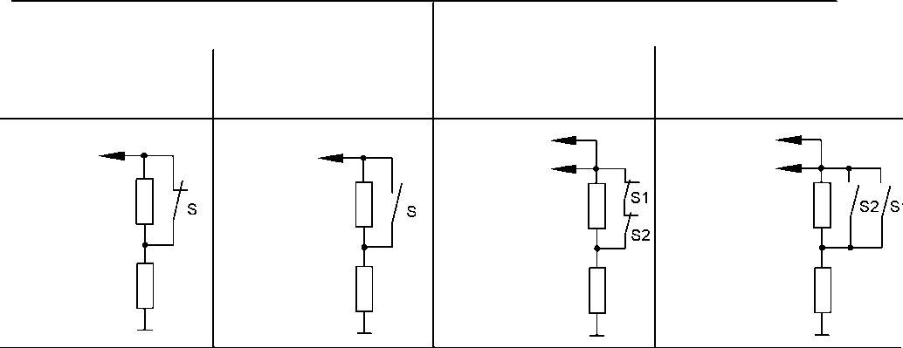
Bit 1 = "1" powoduje monitorowanie usterek detektora chodu. W tym celu detektor chodników musi być podłączony do rezystorów.

Przyłącze listwy bezpieczeństwa PIN x1/6
Operacja Solo autobus przegubowy autobus
jako styk przerwania jako kontakt przerwany jako kontakt kontaktowy (parametr P3, bit 2 = 0) (parametr P3, bit 2 = 1) (parametr P3, bit 2 = 0) (parametr P3, bit 2 = 1 )
PIN x1/6, VW Pw x1/6, VW
PIN x1/6 PIN x1/6 PIN x1/6, HW PIN x1/6, HW
6, 19 kΩ ± 1% | 6, 19 kΩ ± 1% | 3, 09 kΩ ± 1% | 3, 09 kΩ ± 1%
2, 80 kΩ ± 1% | 2, 80 kΩ ± 1% | 1, 40 kΩ ± 1% | 1, 40 kΩ ± 1%
 |  |  | VW = przedni koniec HW = tył
Bit 2: czujka chodu jak zrobić lub złamać kontakt
W przypadku bitów 2 = "0", ECAS oczekuje detektora chodu, który działa jako styk przerwania.
Bit 2 = "1" oznacza: czujka chodniku jest "normalnie otwartym kontaktem".
Bit 3: pozycja drzwi
Ustawienia bit 3 są używane do podjęcia pozycji drzwi (drzwi otwarte) pod uwagę dla umożliwienia funkcji klęczącej przez pojazd CAN-Bus lub, jeśli bit jest ustawiony na "0", pozycja drzwi jest ignorowana.

Parametr opcji 4
Bit 0: Wyjście wartości pomiarowej
Jeśli bit 0 = "1" jest ustawiony, ECU, podczas normalnej pracy, będzie transmitować stale zmierzone wartości pochodzące z wartości czujnika. Zmierzone wartości są określone zgodnie z rozdziałem "diagnoza" (1,9).
ECAS wysyła zmierzoną wartość wyjściową poprzez magistralę CAN do FPS. Następnie można wyświetlić zmierzone wartości na wyświetlaczu kierowcy lub dla kontrolera diagnostycznego, aby zbadać je za pomocą linii K.
Zmierzona wartość wyjściowa powinna być używana tylko podczas ustawiania parametrów-w przeciwnym razie mogą wystąpić problemy z magistralą danych.
Bit 1: monitorowanie zaworu
Jeśli bit 1 jest ustawiony na "0", wszystkie podłączone Zawory elektromagnetyczne są monitorowane w celu przerwania, zwarcia do masy i zwarcia do + UB.
Jeśli bit 1 = "1" jest ustawiony, zawory elektromagnetyczne nie są monitorowane i w pamięci usterki nie ma wpisu , jeśli wystąpi usterka.
Bit 2: praca awaryjna
Bit 2 = "0" oznacza, że funkcja awaryjna jest nadal możliwa przy użyciu zainstalowanego przełącznika Lift/Lower, gdy ECAS przestał działać z powodu "poważnej" usterki.
Bit 2 = "1" zezwala na wyżej wymienioną funkcję za pomocą przełącznika obsługiwanego przez kierowcę (musi być zainstalowany) dla poziomu normalnego (podnoszenie) i klęcząc (opuszczanie).
Bit 3:przesunięcie kompensacji wyświetleń
Parametr ten może być użyty do określenia, czy kompensacja wyświetlenia opony jest przeliczana podczas procesu kontroli ECAS.
Bit 4 – 7: Brak połączenia

Parametr 5
Wysokość normalny poziom 2 osi czujnika 1-Distance (liczy). Drugi poziom normalny jestjako różnicowy (odległość) do niższego poziomu kalibracji.

górny poziom kalibracji

Normalny poziom 2
Parametr 5
(Parametr 6)
niższy poziom kalibracji
Parametr 6
Wysokość normalnego poziomu 2 osi czujnika 2-Distance (liczy). Ustawienia jak dla parametru 5 dla 2 czujników odległości.
S. 4 (STR. 6)
Proszę wziąć opcje parametr 2 bit 4 pod uwagę P5 i P6!

Parametr 7
Tolerancja poziomu nominalnego na osi czujnika 1-Distance (liczy)
Ustawienie tego parametru określa, wraz z proporcjonalnymi i różnicowymi współczynnikami, wydajność sterowania systemu na przedniej osi, patrz rozdział "algorytm sterowania".

Parametr nr 8
Tolerancja poziomu nominalnego na osi czujnika 2-Distance (liczy)
Odpowiada parametrowi 7 dla osi czujnika 2-Distance.

Parametr nr 9
Dopuszczalne odchylenie Prawe/Lewe w poziomie nominalnym (liczy) parametr ten działa na osi czujnika odległości 2. W przypadku poprzecznie nierównomiernego rozkładu obciążenia, na przykład, jest to dopuszczalne nachylenie ciała.

Identyczna odległość od normalnego poziomu 1 jest wybierana jako punkt odniesienia dla równomiernego podnoszenia/opuszczania prawej/lewej strony, z uwzględnieniem dopuszczalnego odchylenia (parametr 10).
Lewej
Rzeczywiste poziomy
Prawo
Xl
Xr
Normalny poziom 1
Parametr 10
DoZMU i nietolerancji poziomu nominalnego na osi czujnika 1-Distance (liczy). Ustawienie tego parametru określa, wraz z proporcjonalnymi i różnicowymi współczynnikami, wydajność sterowania systemu na przedniej osi, patrz rozdział "algorytm sterowania ".
Parametr nr 11
Tolerancja poziomu nominalnego na osi czujnika 2-Distance (liczy). Odpowiada parametrowi 10 dla osi czujnika 2-dystansowego
Parametr 12
Tolerancja na osi czujnika 1-Distance (liczy). Parametr 12 ma różny skutek w zależności od tego, co jest zdefiniowane jako najniższy dopuszczalny poziom:
  - Dolna granica wysokości (najniższy poziom) jest gumowym buforem
  - Parametr 12 jest ustawiony na wartość większą niż 100. Wartość , która ma być wprowadzona, jest określana przez sprężystość gumowego bufora; pusty pojazd nie kompresuje gumowego bufora tak samo jak pojazd obciążony. Jeśli pojazd został skalibrowany, gdy był obciążony, pojazd bez ładunku nie będzie w stanie osiągnąć tego najniższego poziomu, nawet Jeśli miechy zostały całkowicie wentylowane, i zasygnalizuje odpowiedni wiarygodności .
  - ECU identyfikuje "bufor gumowy " i przerywa proces wydechowy , gdy tylko poziom spadnie poniżej ustawianego poziomu (niższy poziom końcowy + P. 12-100) i nie ma dodatkowej zmiany wysokości w czasie określonym parametrem 14 (czas rozpoznawania buforu). Zapobiega to kompletnemu wydechu Miechów. Osiągnięty poziom jest przechowywany jako nowy poziom nominalny .

Zalecane ustawienie: Jeśli pojazd został skalibrowany bez ładunku, wartość między 110 a 125 ShouLD być parametryzowane tak, że nie wykryto usterki wiarygodności nawet wtedy, gdy pojazd jest przechylony i tylko zetknie się z buforem po jednej stronie. Jeżeli pojazd został skalibrowany przy ładowaniu, wartość między 120 a 135 jest rozsądna.
- Najniższy poziom znajduje się nad gumowym buforem
- Jeżeli Dolna granica wysokości znajduje się powyżej bufora gumowego , jest ona przekazywana za pomocą wartości mniejszej niż 100 dla parametru 12. W tym przypadku, autobus może być obniżona tylko do skalibrowanego niższego poziomu.
- W przypadku, gdy organizm nadal zetknie się z buforem powyżej tego poziomu ze względu na nierówną powierzchnię drogi, stosuje się następujące elementy: proces wydechowy zostaje zakończony, gdy tylko poziom spadnie poniżej ustawianego poziomu ( poziom kalibracji + parametr 12) i nie ma dalszej zmiany wysokości w czasie określony przez parametr 21 (czas rozpoznawania buforu). Ponieważ problemy wiarygodności są na ogół możliwe tylko wtedy, gdy pojazd jest poważnie przechylony, zalecamy ustawienie od 5 do 20, w zależności od odległości ścianek rurypl poziom kalibracji i bufor.
Szczególnie w autobusach z klęczeniem po prawej stronie należy wziąć pod uwagę, że stabilizator osi może uniemożliwić odpowiednie obniżenie. Gdy poziom klęczący = ogranicznik bufora jest parametryzowany bez kontaktu zbuforem, ECU wykrywa usterkę.
Czujnik odległości 2-odległość czujnika osi-czujnik , który nie jest bezpośrednio przymocowany na kole - będzie również nie do wyjścia najniższego poziomu podczas klęcząc po stronie, nawet jeśli przystanek buforu został osiągnięty. Gdy oś i korpus są równoległe, gdy autobus jest skalibrowany na buforze, są one pod kątem podczas klęczenia. Jeśli czujnik odległości jest zamontowany na środku osi, wartość czujnika podczas klęcząc leży gdzieś pomiędzy normalnym poziomem a najniższym poziomem.
Tutaj jedynym środkiem zaradczym jest zwiększony limit wiarygodności lub wybór wyższego poziomu klęczący, który może być odczytany przezwyjście wartości czerwonych miernicze.
Parametr nr 13
Tolerancja na osi czujnika 2-Distance (liczba) odpowiada parametrowi 12 dla osi czujnika 2-Distance.
Parametr nr 14
Poziom normalny
= 100 w liczy się

Granica kontroli wiarygodności
= 50 liczy się
P12/13 = 20 cyfr
A
B
Dolna końcówka
poziom = 10 liczy
Zderzak gumowy załadowany = 10 liczy
Elektronika nie jest w stanie bezpośrednio wykryć wszystkich możliwych błędów. W związku z tym kontrola wiarygodności jest wykorzystywana do monitorowania zachowania pojazdu .
Jeżeli procedura regulacyjna, która ma być przeprowadzona, nie jest rozpoczęta lub kontynuowana w ciągu okresu, który można ustawić parametrem 14, wykryto nieprawdopodobne zachowanie. System reaguje w następujący sposób:

- Bieg silnika-> bieżące ustawienie jest kontynuowane, a światła poziomu są aktywowane zgodnie z rzeczywistym poziomem.
- Silnik jest zatrzymany, a co najmniej jeden nacisk zbiornika hamulcowego jest mniejszy niż 9,5 bar-> Korekta prądu jest anulowana, a poziom nominalny zostaje zachowany. Światła poziomu są aktywowane w zależności od rzeczywistego poziomu.
Jeśli oba ciśnienia zbiornika hamulcowegos są większe niż 9,5 bar po raz kolejny lub silnik uruchamia się ponownie, regulacja jest kontynuowana.
System wykrywa, czy silnik działa, czy nie za pośrednictwem magistrali CAN pojazdu ( prędkość obrotowa silnika) , a także wykorzystuje go do wykrywania ciśnienia w zbiorniku hamulca (circuIT 1 i Circuit 2).
Parametr 15
Opóźnienie rozpoznania usterki wiarygodności (w 10 s)
Jeśli ECAS ma przeprowadzić regulację poziomu bezpośrednio po uruchomieniu silnika, może wystąpić usterka prawdopodobna z powodu niedostatecznego ciśnienia zasilania. Można to opóźnić za pomocą parametru 15, dopóki sprężarka nie przetransportowała wystarczającej ilości powietrza dla prawidłowej blokada.
Przed upływem tego okresu opóźnienia prawe klęczenie zostaje zakończone przez jednoczesne dostosowanie lewej i prawej strony. To prawie nigdy nie występuje w praktyce, jednak może być zauważalne podczas badania z funkcją klęczącej (częste SwitChing i off zapłonu) z powodu ruchów toczenia.
Parametr nr 16
Czas czuwania po wyłączeniu zapłonu (min)
Sytuacja może powstać, gdy silnik jest wyłączony (po osiągnięciu celu), zanim wszyscy pasażerowie wysiadł z bus. Ponieważ ECAS działa tylko wtedy, gdy zapłon jest włączony, poziom wzrośnie, ponieważ nie ma kontroli korekcyjnej.
Parametr 16 może być użyty do Ustawienia okresu czuwania , w którym ECAS reaguje na wzrost poziomu i otwory na miechy. Korekty inne niż odpowietrzanie nie są przeprowadzane pomimo ustawienia parametru 16 .
Funkcja przepustnicy poprzecznej w trybie gotowości jest dostępna tylko wtedy, gdy bit 5 = "1" jest ustawiony w parametrze Option 2.
Parametr nr 17
Prędkość jazdy, do której przyjmowane są komendy podnoszenia/opuszczania (km/h).
Parametr ten może być użyty do ustawienia prędkości jazdy, do której może zostać zainicjowana konkretna zmiana poziomu przez kierowcę.
Maksymalna prędkość, do której kierowca może zmienić wysokość jazdy, to prędkość określona w parametrze 18. Maksymalna prędkość, do której można zamówić klęcząc, jest ustalona na 5 km/h.
Parametr nr 18
Automatyczny poziom normalny (km/h)
Ze względów bezpieczeństwa, może byćwymagana jazda przy wyższych prędkościach jest możliwa tylko na normalnym poziomie. Parametr 18 może być użyty do Ustawienia limitu prędkości , powyżej którego poziom jest automatycznie dostosowywany do wstępnie wybranego poziomu normalnego .
Wartość parametru 18 musi być większa niż VALUE parametru 17 i większa niż 0 km/h!

Parametr nr 19
Opóźnienie sterowania podczas postoju (w 250 MS)
Rozsądna wartość dla opóźnienia kontroli podczas postoju jest ogólnie uważana za jedną sekundę (4 liczy). To opóźnienie kontrolne pozwala na fazę stabilizacjęsupresyjnych każdej regulacji, zapewniając czas na poziomie końcowym pozycji, które mają być osiągnięte przed kolejną (korekcyjnego) jest inicjowane.

Parametr 20
Podczas zmian poziomu dynamicznego, tj., przy > 0 km/h, wysokość jest korygowana tylko wtedy, gdy sygnały czujnika odległości różnią się w sposób ciągły od poziomu nominalnego, łącznie z tolerancjami (parametry 7, 8, 9) przez okres zdefiniowany w parametrze 20 (opóźnienie sterowania podczas jazdy, np. 60 sek.). Każdy czujnik odległości jest rozpatrywana oddzielnie. Jeżeli poziom czujnika odległości znajduje się na stałe poza oknem tolerancji po wyłączeniu zaworu, w odpowiednim czujniku odległości dokonuje się korekty korekcyjnej. Dalsze korekty na poziomie nie odbywają się do momentu wygaśnięcia okresu wstępnie wybranego z parametrem 20. Wybierając odpowiednią wartość dla parametru 20, zużycie powietrza jest ograniczone do minimum i w miarę możliwości unika się dostosowania z powodu dynamicznych ruchów ciała .

Parametr nr 21
Czas rozpoznawania buforu (w 250 MS).
Czas rozpoznawania buforu powinien być < 30 s (< 120 liczby) w celu uniknięcia błędów wiarygodności, patrz parametr 14.

Parametr nr 22
Poziom klęczący 1-Distance sensor osi (liczy)
Parametr ten służy do definiowania poziomu dla osi czujnika 1-Distance , do której pojazd obniża się podczas automatycznego klęczkowania.
Podczas ręcznego klęczkowania kierowca musi trzymać wciśnięty przycisk aż do osiągnięcia co najmniej tego poziomu (dokładniej: poziom klęczący + 2 x tolerancja poziomu nominalnego), w przeciwnym razie proces opuszczania zostanie anulowany. Pod warunkiem, że jest to ustawione za pomocą parametru 24, pojazd może nawet wymagać ponownego zniesienia po takim zdarzeniu.
Na wyświetlaczu kierowcy może pojawić się odpowiednie wskazanie.

Parametr nr 23
Poziom klęczący 2-Distance sensor osi (liczy) odpowiada parametrowi 22 dla osi czujnika 2-Distance.
Parametr 24
Odwrócenie po klęczącej zostało anulowane (liczy)
Jeśli przycisk jest zwalniany podczas ręcznego klęczkowania, zanim poziom klęczącej zostaniewypchany, ruch opuszczania zostanie natychmiast anulowany, a następnie przesunie się do góry przez wysokość określoną parametrem 24. Proces odwrotny poza normalny poziom 1 jest realizowany tylko do normalnego poziomu 1.
Parametr 25
Poziom włączania blokady początkowej (liczy)
Po obniżeniu pojazdu za pomocą klęczącej , blokada początkowa jest aktywowana za pomocą magistrali CAN, gdy poziom spadnie poniżej normalnego poziomu. Blokada początkowa jest ponownie wyłączona po klęcząc została zakończona i poziom specyfikowany przez parametr 25 jest przekroczony.
Ten poziom jest ustawiony jako różnicowy do normalnego poziomu 1 (poziom kalibracji) (> 2x tolerancja):
P
Normalny poziom 1
18. W.
Parametr 25
Poziom "blokada startu"

niższy poziom kalibracji
Blokada startu aktywna
Opis funkcji dla parametrów 26 – 31
Kompensacja wyświetleń opon (tylko dla bit 7 = 1 opcjonalnego parametru 1)
Elektroniczna jednostka sterująca może regulować poziom między korpusami pojazdu i osią pojazdu na podstawieinformacji o wysokości uzyskanej z czujników odległości. Wraz ze wzrostem liczby pasażerów całkowita masa pojazdu również wzrasta, a wraz z nim wrażenie opony. Może to spowodować zbyt dużą redukcję prześwitu pojazdu. Z drugiej, może to również spowodować przekroczenie dozwolonej prawnie maksymalnej wysokości pojazdu, gdy pojazd jest pusty, a opony są tylko nieznacznie pod wrażeniem. Poziom wejściowy- Ważne dla autobusów-waha się w stosunku do stanu obciążenia .
W celu wyrównania różnych wrażeń z opon możliwe jest skorygowanie wymaganego poziomu nominalnego poprzez regulację poziomu zależnego od ciśnienia w stosunku do ciśnienia mieszków, utrzymując w ten sposób stałą odległość między drogami a ciałem. W tym celu czujnik ciśnienia jest podłączony do mieszków przez oddzielne przyłącze powietrza (najlepiej po stronie klęczącej, aby zagwarantować stałą wysokość wejściowej, nawet jeśli obciążenie jest różne).
Dla kompensacji wyświetleń opony można skorzystać z sześciu parametrów:
Parametr nr 26
"Ciśnienie, po przekroczeniu którego kompensacja wrażenia w oponach na osi czujnika o wysokości 1 staje się skuteczna". Wartość ta zazwyczaj odpowiada ciśnieniu mieszanemu na osi czujnika 1-Distance, gdy pojazd jest nieobciążony.
Parametr nr 27
"Ciśnienie, przy którym wrażenie opony jest kompensowane zmaksymalną wartością na osi czujnika 1-Distance". Wartość ta zazwyczaj odpowiada ciśnieniu mieszanemu na osi czujnika 1-Distance, gdy pojazd jest w pełni załadowany.
Parametr nr 28
Maksymalna Wartość For Kompensacyjnych Tthe Opon Wrażenie na osi czujnika 1-Distance ". Wartość ta odpowiada zasadniczo różnicy w pojeździe z obciążonym pojazdem/pojazdem nieobciążonym na osi czujnika 1-Distance. Zakładtych skrajnych wartości, kompensacja wrażenia w oponach zmienia się liniowo Obciążenia:
Reifeneindrückungs-
Kompensacja 1-drożna oś czujnika
Maksymalna
Ziemipoziom llevel z Maxi
wynagrodzenie malarza
Kompensacja ugięcia opon
1-wysokość osi czujnika

Maksymalna wartość
(Ust. 28)
Poziom nominalny z
maksymalne wynagrodzenie
Poziom nominalny
bez odszkodowania
Wytyczania. 26
Przez. 27 ciśnienie
Parametry 29-31 stosuje się również (jak opisano powyżej) dla osi czujnika 2-Distance.
Dalsze właściwości kompensacji wyświetleń opon:
Poziom docelowy bez kompensacji
Ciśnienie
- Jest wykonywana na każdym poziomie.
- Podczas regulacji kompensacja wyświetleń opony jest stale aktualizowana, nawet gdy hamulce są stosowane.
- Wartość czujnika ciśnienia jest w dużej mierze filtrowana .
- Kompensacja wyświetleń opony jest aktualizowana tylko przy v = 0 km/h. Ta wartość jest zachowywana dla pozostałej części dysku.
- Górne granice wysokości nie są przekraczane przez kompensację ugięcia opony.
Parametry 32 – 36
Ograniczenie prędkości podnoszenia/opuszczania, gdy drzwi są otwarte.
Jeśli odpowiednio wybrano parametry 32 do 36, prędkość podnoszenia i opuszczania przy otwartych drzwiach może być ograniczona. Korekty poziomu, wymagane, gdy pasażerowie otrzymują

on/off magistrali na przykład, może być przeprowadzane znacznie bardziej płynnie, prawie niezauważony przez pasażerów.
W zakresie parametryzowanej tolerancji, wokół poziomu nominalnego (parametr 32), prędkość podnoszenia i opuszczania korpusu jest ograniczona do równejwartości maksymalnej parametryzowanej (parametr 33). W celu odpowiedniego uwzględnienia czasu martwego systemu zawory są kontrolowane przez impulsy przez okres , który można ustawić w parametrach, gdy tylko aktualny poziom wchodzi do zakresu tolerancji lub korekta poziomu rozpoczyna się w zakresie tolerancji. Rezultatem jest "miękki" początek procesu kontroli. Pauza impulsowa i czas trwania sygnału PWM mogą być parametrami 34 i 35. Parametrze
36 określa maksymalny okresaktywacji zaworu pulsacyjnego.
Parametr 37
Podczas wykrycia zakrętu automatyczna korekcja poziomu jest przerwana lub nie jest uruchamiana. Zapobiega to niepożądanym dopasowaniu dynamicznie występujących kątów toczenia podczas pokonywanie zakrętu.
Parametr 37 może służyć do określenia przyspieszenia bocznego , powyżej którego Automatyczna Korekcja poziomu nie jest wykonywana . Przyspieszenie boczne jest obliczane na podstawie prędkości kół przednich przenoszonych przez EBS.
Jeśli parametr 37 = 0, ta funkcja jest wyłączona, czyli poziom jest dostosowywany do poziomu nominalnego niezależnie od przyspieszenia bocznego.
Parametry 38 – 46
Parametry 38 - 46 nie mają funkcji i są ustawione na zero.
Uwaga:
Jeżeli parametry nie mają żadnego znaczenia, na przykład w pojazdach bez zawieszenia pneumatowego na przedniej osi, należy wprowadzić wartość 0 dla większej jasności, pod warunkiem że jest to dozwolone. Z parametru 38 w górę, wartość zero musi być wprowadzona dla każdego paramnastępuje bezprzewodowo, ponieważ w przeciwnym razie jednostka diagnostyczna może obliczyć nieprawidłową sumę kontrolną parametru.

Przykładowe Parametry dla ECU może II 400 070 042 0

Parametry opcji
Wprowadź sumę liczb dziesiętnych

Nr. | Znaczenie | Tak Mal
1 | Bit 0 1 musi być wprowadzony | 1
1 | Bit 1 0 pojazd z osią podnosząc/końcową  1 pojazd bez osi podnoszących/kończących | 0  2
1 | Bit 2... 7 bez znaczenia
2 | Bit 0 0 zawieszenie pneumatyczne tylko na tylnej osi (-ach) 1)  1 zawieszenie pneumatyczne na przedniej i tylnej osi (-ach) 1) | 0
 |  | 1
 | Bit 1 0 2 czujniki odległości na tylnej osi (s) 1)  1 1 odległość czujnika na tylnej osi (s) 1) | 0
 |  | 2
 | Bit 2 0 odległość czujnika tylnego lewego 1)  1 czujnik odległości tył prawy (Nur tylko dopuszczalne, gdy parametr 3 bit 0 = 0) 1) | 0
 |  | 4
 | Bit 3 0 1 odległość czujnika na przedniej osi1) | 0
 | 1 2 odległość czujnika na przedniej osi 1) | 8
 | Bit 4 0 musi być wprowadzony | 0
 | Bit 5 0 tłokowy czujnik typu bez kompensacji temperatury 1) 2)  1 czujnik kąta obrotu1) 2) | 0
 |  | 32
 | Bit 6... 7 0 musi być wprowadzony | 0
3 | Bit 0... 3 0 musi być wprowadzony | 0
 | Bit 4 wybór adresu ECU  - zawsze urządzenie elektroniczne z przodu  - PIN bin kodowanie | 0
 |  | 16
 | Bit 5 czujniki ciśnienia na osi napędowej (tylko wtedy, gdy parametr 2, bit 1 = 0 i (parametr 1, bit  1 = 1 lub parametr 5, bit 4 = 1)  - dwa czujniki ciśnienia na osi napędowej  - jeden czujnik ciśnienia na osi napędowej | 0
 |  | 32
 | Bit 6 położenie czujnika ciśnienia na osi napędowej (tylko wtedy, gdy parametr 3, bit 5 = 1)  - Czujnik ciśnienia po lewej stronie  - Czujnik ciśnienia po prawej stronie | 0
 |  | 64
 | Bit 7 bez znaczenia
4 | Bit 0 czujnik ciśnienia 4 × 2 pojazd  - bez czujnika ciśnienia  - z czujnikiem ciśnienia
 |  | 0
 |  | 1
 | Bit 1 0 bez czujnika ciśnienia na przedniej osi  1 z czujnikiem ciśnienia na przedniej osi | 0
 |  | 2
 | Bit 2... 7 bez znaczenia
- Po zmianie tego bitu czujniki odległości muszą być skalibrowane.
- Po zmianie tych parametrów stosunek wysokości pojazdu do wartości czujnika odległości musi być nowo określony.

Nr. | Znaczenie | Tak Mal
5 | Bit 0 pojazd z osią podnoszono-końcową (tylko gdy parametr 1, bit 1 = 0)  - z osią podnoszącym (tylko w przypadku parametru 5, bit 4 = 1)  - z osią końcową
 |  | 0
 |  | 1
 | Bit 1 czujniki ciśnienia na osi podnoszenia/spływu 0 dwa czujniki ciśnienia/ Zawory elektromagnetyczne 1 1 czujnik ciśnienia/zawór elektromagnetyczny | 0
 |  | 2
 | Bit 2... 3 0 musi być wprowadzony | 0
 | Bit 4 0 kontrola równości ciśnienia zgodnie z parametrem 6, bit 1  1 Kontrola równości ciśnienia | 0
 |  | 16
 | Bit 5 bez znaczenia
 | Bit 6... 7 0 musi być wprowadzony | 0
6 | Bit 0 automatyczne opuszczanie osi podnoszących w przypadku przeciążenia na osi napędowej  - Aktywowany  - nie aktywowany
0
1
 | Bit 1 rozkład obciążenia osi (tylko wtedy, gdy parametr 5, bit 4 = 0)  - Kontrola trakcji  - regulacja współczynnika nacisku | 0
 |  | 2
 | Bit 2... 7 bez znaczenia
7 | Bit 0 typ pomocy trakcyjnej  - Typ "EU " 99 " (parametr 42,4 musi być ustawiony na 255) lub typ " Niemcy "  - ręczna Pomoc trakcji
 |  | 0
 |  | 1
 | Bit 1 Pomoc ręczna trakcji  - Nordic  - bezstopniowy transfer obciążeń | 0
 |  | 2
 | Bit 2 0 musi być wprowadzony | 0
 | Bit 3 natychmiastowe dostosowanie do dopuszczalnej przyczepności ciśnienie miecha  - bez natychmiastowej regulacji  - z natychmiastową regulacją | 0
 |  | 8
 | Bit 4 0 musi być wprowadzony | 0
 | Bit 5... 7 bez znaczenia

Nr. | Znaczenie | Tak Mal
8 | Bit 0 niższy pojazd na przedniej osi  - do kalibrowanego niskiego poziomu  - na gumowym buforze
 |  | 0
 |  | 1
 | Bit 1 niższy pojazd na tylnej osi  - do kalibrowanego niskiego poziomu  - na gumowym buforze | 0
 |  | 2
 | Bit 2 Aktywacja tryb gotowości  - tylko poprzez przystanek Request (ASC2_...) lub poproś o poziom normalny (ASC2_...)  - automatycznie przy wyłączonym zapłonie | 0
 |  | 4
 | Bit 3 wysyła identyfikator SAE-CAN w trybie gotowości  - Aktywowany  - nie aktywowany | 0
 |  | 8
 | Bit 4 0 musi być wprowadzony | 0
 | Bit 5 dodatkowa funkcja poziomu  - normalny poziom 3  - wyczerpane miechy | 0
 |  | 32
 | Bit 6 bez znaczenia
 | Bit 7 0 gładki kontroler poziomu nie aktywowany | 0
 | 1 aktywowany Regulator poziomu gładkiego | 128
9 | Bit 0 poziom referencyjny dla normalnego poziomu 2  - normalny poziom 1  - kalibrowany niski poziom
 |  | 0
 |  | 1
 | Bit 1 poziom referencyjny dla normalnego poziomu 3  - normalny poziom 1  - kalibrowany niski poziom | 0
 |  | 2
 | Bit 2 Aktywacja normalnego poziomu 3  - przez ASC2_...  - prędkości obrotowej | 0
 |  | 4
 | Bit 3 Sugerowalne zachowanie kontrolera poziomu pojazdu  - utrzymać poziomy nominalne  - nowe poziomy nominalne = zmierzone rzeczywiste poziomy | 0
 |  | 8
 | Bit 4 Automatyczna aktywacja normalnego poziomu po włączeniu zapłonu  - nie aktywowany  - Aktywowany | 0
 |  | 16
 | Bit 5 kompensacja wyświetleń opon  - nie aktywowany  - Aktywowany | 0
 |  | 32
 | Bit 6 Konserwacja ciśnienia resztkowego przy wyczerpaniu miecha  - nie aktywowany  - Aktywowany | 0
 |  | 64
 | Bit 7 0 musi być wprowadzony | 0
10 | Bit 0... 1 0 musi być wprowadzony | 0
10 | Bit 2 informacje o obciążeniu osi na podstawie identyfikatora SAE-CAN Waga pojazdu  - nie aktywowany  - Aktywowany | 0  4
10 | Bit 3... 7 bez znaczenia

Nr. | Znaczenie | Jednostki
24,2 | Zmiany poziomu dla normalnego poziomu 1 na tylnej osi zależne od prędkości pojazdu v2 (offset = –  32000) | 0,1 mm
25,1 | Prędkość pojazdu v1 , przy której poziom jest automatycznie dostosowywany do normalnego poziomu 1, gdy  pojazd jest w normalnym poziomie 1 ± parametr 24.1/24.2 | Km/h
25,2 | Prędkość pojazdu v2 , przy której poziom jest automatycznie dostosowywany do normalnego poziomu 1 ±  parametr 24.1/24.2, gdy pojazd jest w normalnym poziomie 1 | Km/h
25,3 | Czas, dla którego prędkość pojazdu musi być  wyższa wartość v1 lub v2 , Aby wyregulować poziom do normalnego poziomu 1 + parametr 24.1/24.2 lub normalny  na poziomie 1. | S
26,1 | Różnicowy normalny poziom 2 z przodu do (offset = – 32000)  - normalny poziom 1 (parametr 9,0 = 0)  - niższy poziom kalibrowany niski (parametr 9,0 = 1) | 0,1 mm
26,2 | Różnicowy normalny poziom 2 z przodu do (offset = – 32000)  - normalny poziom 1 (parametr 9,0 = 0)  - niższy poziom kalibrowany niski (parametr 9,0 = 1) | 0,1 mm
27,1 | Różnicowy normalny poziom 3 z przodu do (offset = – 32000)  - normalny poziom 1 (parametr 9,1 = 0)  - niższy poziom kalibrowany niski (parametr 9,1 = 1) | 0,1 mm
27,2 | Różnicowy normalny poziom 3 z przodu do (offset = – 32000)  - normalny poziom 1 (parametr 9,1 = 0)  - niższy poziom kalibrowany niski (parametr 9,1 = 1) | 0,1 mm
28,1 | Prędkość pojazdu, po przekroczeniu której poziom jest automatycznie dostosowywany do normalnego poziomu 3, jeżeli pojazd jest w normalnym poziomie 1 (tylko gdy parametr 9,2 = 1) | Km/h
28,2 | Prędkość pojazdu, przy której prędkość spada poniżej tej prędkości, poziom jest automatycznie dostosowywany do odpowiedniego poziomu normalnego 1 lub 2 (tylko wtedy , gdy parametr 9,2 = 1, parametr 28,2 musi być < parametr 28,1) | Km/h
29,1 | Prędkość pojazdu, gdy prędkość spada poniżej tego poziomu, poziom jest automatycznie dostosowywany do odpowiedniego poziomu normalnego 1, 2 lub 3 | Km/h
wyższych poziomach
30,1 | Przesunięcie do górnego poziomu nominalnego na przedniej osi | 0,1 mm
30,2 | Przesunięcie do górnego poziomu nominalnego na tylnej osi | 0,1 mm
Poziomy klienta
31,1 | bez znaczenia
31,2 | Różnica poziomu klienta oś przednia do normalnego poziomu 1 (offset = – 32000) | 0,1 mm
31,3 | Różnica między osią tylną klienta a poziomem normalnym 1 (offset = – 32000) | 0,1 mm
31,4 | Różnica wysokości osi tylnej na poziomie klienta od prawej do normalnego poziomu 1 (offset = – 32000) | 0,1 mm

Nr. | Znaczenie | Tak Mal
11 | Bit 0 wykrywanie usterek wyjść zaworów  - bez wyjścia wartości pomiarowej  - ze zmierzoną wartością wyjściową | 0  1
11 | Bit 1 bez znaczenia
11 | Bit 2 0 komponent sprawdzić aktywowany  1 Kontrola komponentu nie aktywowana | 0  4
11 | Bit 3... 7 bez znaczenia
12 | Bit 0 wyjście wartości pomiarowej w identyfikatorach zmierzone wartości 1, 2, 3  - nie aktywowany  - Aktywowany | 0  1
12 | Bit 1... 7 bez znaczenia
13  ... 16 | Bit 0... 7 bez znaczenia

Parametry wartości
Nr. | Znaczenie | Jednostki
Kontrola poziomu
20,1 | Tolerancja dla osi przedniej na poziomie nominalnym | 0,1 mm
20,2 | Tolerancja dla osi tylnej na poziomie nominalnym | 0,1 mm
21,1 | Dopuszczalne odchylenie z prawej/lewej strony nominalnych poziomów. | 0,1 mm
21,2 | Dopuszczalne odchylenie Prawe/Lewe poza poziomem nominalnym | 0,1 mm
21,3 | dopuszczalne odchylenie przednie/tylne poza poziomem nominalnym | 0,1 mm
21,4 | dopuszczalny wzrost poziomu 7 s po rozpoczęciu | 0,1 mm
21,5 | dopuszczalne odchylenie przednie/tylne osi przedniej > tylnej osi w przypadku ręcznego podnoszenia opuszczania osi | 0,1 mm
21,6 | dopuszczalne odchylenie przednie/tylne osi przedniej < tylnej osi w przypadku ręcznego podnoszenia opuszczania osi | 0,1 mm
22,1 | Opóźnienie sterowania podczas postoju | 250 MS w
22,2 | Opóźnienie sterowania dla regulacji podnoszenia, gdy stan jest "jazdy" | S
22,3 | Opóźnienie sterowania przy obniżaniu ustawień, gdy stan to "jazda" | S
22,4 | Czas rozpoznawania buforu (powinien być < parametrem 35,1) | 250 MS w
22,5 | Prędkość pojazdu, do której można dokonać ukierunkowanych zmian wysokości. (musi być < parametr 29,1) | Km/h
23,1 | Prędkość jazdy, do której "opóźnienie sterowania przy postoju" (parametr 22,1) jest ważne | Km/h
Normalne poziomy
24,1 | Zmiany poziomu dla normalnego poziomu 1 z przodu  oś zależna od prędkości pojazdu v2 (offset = – 32000) | 0,1 mm

Nr. | Znaczenie | Jednostki
Gotowo¶ci
32,1 | zwiększona tolerancja w trybie gotowości (przód/tył, tylko skuteczne, jeśli wartość jest > 0) | 0,1 mm
33,1 | Opóźnienie sterowania w trybie gotowości | S
33,2 | Czas czuwania po wyłączeniu zapłonu (zacisk 15) godziny (0... 254) | Godz.
33,3 | Okres czuwania po wyłączeniu zapłonu (zacisk 15) minut (0... 59) | Min
Wiarygodności:
34,1 | Granica testu wiarygodności z przodu przy opuszczaniu | 0,1 mm
34,2 | Limit dla testu wiarygodności z tyłu przy opuszczaniu. | 0,1 mm
35,1 | Okres kontroli wiarygodności | S
35,2 | Opóźnienie w teście wiarygodności po "zapłonie" (zacisk 15) | 10 s na sekundę
Kontrola ciśnienia
36,1 | Nacisk resztkowy na oś podnoszona/miechy osi napędowej i miechy osi napędzanej | 0,1 w kPa
36,2 | Histereza ciśnienia | 0,1 w kPa
36,3 | dopuszczalne średnie ciśnienie przeciążenia na osi napędowej | 0,1 w kPa
37,1 | Stosunek ciśnienia między osią napędową a osią podnoszącym/osią końcową, normalne obciążenie osi  (wartość≤ 255) | 0,01
37,2 | Stosunek ciśnienia między osią napędową a osią podnoszonym/osią końcową, zwiększone obciążenie osi (wartość≤ 255) | 0,01
38,1 | dopuszczalne odchylenie stosunku ciśnienia | 0,1 w kPa
Oś podnoszona/oś końcowa
39,1 | bez znaczenia
39,2 | bez znaczenia
40,1 | Wzrost wysokości normalny poziom 1, 2, 3 z podniesionej osi podnoszonej/z odciążonym osią końcową | 0,1 mm
41,1 | Prędkość pojazdu, do której możliwe jest Ręczne podnoszenie/sterowanie osią końcową  (wartość≤ 255) | Km/h
Pomoc w zakresie trakcji
42,1 | tylko w przypadku pomocy w zakresie trakcji: część limitu obciążenia/ ciśnienia, przy której podejmuje się decyzję o podniesieniu lub niższej osi podnoszenia (wartość ≤ 255) | %
42,2 | Prędkość jazdy, do której można włączyć pomoc trakcyjna (wartość≤ 255) | Km/h
42,3 | Prędkość jazdy, przy której pomoc w zakresie trakcji jest automatycznie wyłączana (wartość ≤ 255) | Km/h
42,4 | Czas trwania pomocy w zakresie trakcji (Nowa dyrektywa UE: Ustaw parametr na 255) | 5 sek.
42,5 | Wymuszone wstrzymanie po pomocy trakcji | 5 sek.
43,1 | Zwiększenie poziomu dzięki aktywowanej pomocy trakcyjnej | 0,1 mm
43,2 | tymczasowy wzrost poziomu, podczas gdy nacisk na oś napędową jest dostosowywany do dopuszczalnego poziomu podczas jazdy | 0,1 mm

Nr. | Znaczenie | Jednostki
Zmiany ciśnienia na osi podnoszenia
44,1 | Wzrost ciśnienia w miech osi napędowej za pomocą podnoszenia osi podnoszących z 0 kPa w mieszków ciśnieniowych osi podnoszących przed podnoszeniem | 0,1 w kPa
44,2 | Wzrost ciśnienia w miech osi napędowej za pomocą podnoszenia osi podnoszących z 300 kPa w miechach ciśnieniowych osi podnoszących przed podnoszeniem | 0,1 w kPa
Kompensacja wyświetleń opon
45,1 | Średnie ciśnienie na osi napędowej , przy której rozpoczyna się kompensacja wyświetleń opon | 0,1 w kPa
45,2 | Średnie ciśnienie na osi napędowej, przy której wrażenie na oponach jest kompensowane maksymalną wartością | 0,1 w kPa
45,3 | Maksymalna wartość, z jaką jest kompensowany efekt opony na osi napędowej | 0,1 mm
45,4 | Średnie ciśnienie na przedniej osi, przy której rozpoczyna się kompensacja wyświetlenia opony | 0,1 w kPa
45,5 | Średnie ciśnienie na przedniej osi, przy którym wrażenie na oponach jest kompensowane maksymalną wartością | 0,1 w kPa
45,6 | Maksymalna wartość, z jaką jest kompensowany efekt opony na przedniej osi | 0,1 mm
Poziomy krytyczne
46,1 | Górna granica poziomu krytycznego na przedniej osi względem normalnego poziomu 1 (offset = – 32000) | 0,1 mm
46,2 | Dolna granica poziomu krytycznego na przedniej osi względem normalnego poziomu 1 (offset = – 32000) | 0,1 mm
46,3 | Górna granica poziomu krytycznego na tylnej osi względem normalnego poziomu 1 (offset = – 32000) | 0,1 mm
46,4 | Dolna granica poziomu krytycznego naosi tylnej względem normalnego poziomu 1 (offset = – 32000) | 0,1 mm
Żądanie ciśnienia zasilania
Kwiecień | żądana presja zasilania przy podnoszeniu/podnoszeniu osi i podczas procesu kontroli pomocy trakcyjnej | 0,1 w kPa

Nr. | Znaczenie | Tak Mall
2 | Bit 0 wymóg CAN z ASC2_... i ASC6_... dla magistrali przegubowej  - identyczne komunikaty dla sekcji przedniej i tylnej  - różne komunikaty
 |  | 0
 |  | 1
 | Bit 1 przepustnica poprzeczna aktywna (Kompensacja ciśnienia w prawo/lewo)  - zawsze podczas jazdy  - zgodnie z magistralą par. 2,5 i 2, 6 | 0
 |  | 2
 | Bit 2 ręczne zmiany wysokości  - możliwe, gdy ciśnienie zasilania jest wystarczające lub silnik działa  - możliwe, gdy ciśnienie zasilania jest wystarczające, a silnik działa | 0
 |  | 4
 | Bit 3 automatyczna pomoc trakcji w przypadku aktywnego procesu kontroli antypoślizgowej  - nie aktywowany  - Aktywowany | 0
 |  | 8
 | Bit 4 tłumienie automatycznej korekcji poziomu, gdy silnik jest nieruchomy  - nie aktywowany  - Aktywowany | 0
 |  | 16
 | Bit 5 Aktywacja przepustnicy poprzecznej podczas jazdy przed automatyczną korektą poziomu  - nie aktywowany  - Aktywowany | 0
 |  | 32
 | Bit 6 Włączanie przepustnicy poprzecznej przy niewielkim przyspieszeniu bocznym  - nie aktywowany  - Aktywowany | 0
 |  | 64
 | Bit 7 tłumienie automatycznych korekt poziomu przy intensywnym przyspieszeniu bocznym 0 nie aktywowane  1 aktywowany | 0
 |  | 128
3 | Bit 0 przełączany przepustnica poprzeczna  - nie zainstalowano  - Zainstalowana
 |  | 0
 |  | 1
 | Bit 1 0 musi być wprowadzony | 0
 | Bit 2 Weź pod uwagę kąt połączenia pomiędzy przednią sekcją a tylną częścią na klęczący  - Ignoruj kąt  - brać pod uwagę kąt | 0
 |  | 4
 | Bit 3 informacje o ciśnieniu zasilania  - przez SAE-CAN wiadomości ECAM  - wytyczania wyłącznik ciśnieniowy | 0
 |  | 8
 | Bit 4 0 czujka chodu jak zrobić kontakt  1 detektor chodu zamontowany jako styk przerwania | 0
 |  | 16
 | Bit 5 Konfiguracja zaworu na przedniej osi  - z osobnym zaworem podnoszącym/opuszczającym  - bez oddzielnego zaworu podnoszenia/opuszczania | 0
 |  | 32
 | Bit 6 odbiór systemu sterowania drzwiami wiadomości SAE-CAN  - nie aktywowany  - Aktywowany | 0
 |  | 64
 | Bit 7 czujka uruchomiony
 | 0 nie zainstalowano | 0
 | 1 zainstalowany | 128

Parametr opcji magistrala
Wprowadź sumę liczb dziesiętnych

Nr. | Znaczenie | Tak Mal
1 | Bit 0 kontrola boku, który nie jest klęszczony  - Strona , która nie jest klęszczona nie jest regulowana  - Strona, która nie jest klęszczona jest regulowana | 0  1
1 | Bit 1 monitoring drzwi do klęczkowania  - stan drzwi jest monitorowany  - stan drzwi jest ignorowany | 0  2
1 | Bit 2 stan drzwi podczas ręcznego klęczkowania 0 dozwolone tylko z zamkniętymi drzwiami 1 dozwolone również z drzwiami otwartymi | 0  4
1 | Bit 3 dodatkowe procesy podczas klęcząc  - nie jest możliwe  - Możliwe | 0  8
1 | Bit 4 zatrzymanie po osiągnięciu normalnego poziomu 1  - nie aktywowany  - Aktywowany | 0  16
1 | Bit 5 Regulacja z powrotem do normalnego poziomu 1, gdy ostatnie drzwi są zamknięte podczas klęczkowania  - nie aktywowany  - Aktywowany | 0  32
1 | Bit 6 Automatyczna korekcja poziomu podczas hamowania  - Brak korekcji podczas hamowania działania  - Korekta tylko wtedy, gdy drzwi są otwarte | 0  64
1 | Bit 7 automatyczna korekcja poziomu z otwartymi drzwiami  - nie aktywowany  - Aktywowany | 0  128

Nr. | Znaczenie | Tak Mal
4 | Bit 0 0 funkcja anty-Tilt nie aktywna  1 funkcja anty-Tilt aktywowana | 0  1
4 | Bit 1 detekcja funkcji anty-Tilt  - Czujnik przyspieszenia bocznego  - algorytm oprogramowania | 0  2
4 | Bit 2 opuszczanie po wykryciu funkcji anty-Tilt 0 bez monitorowania prawego/lewego odchylenia 1 z monitorowaniem odchylenia prawego/lewego | 0  4
4 | Bit 3... 7 bez znaczenia
5 | Bit 0 regulacja do poziomu normalnego przy osiągnięciu prędkości w parametrze 22,5, pod warunkiem, że nie jest aktywny żaden zdefiniowany poziom nominalny  - nie aktywowany  - Aktywowany | 0  1
5 | Bit 1 Brak procesu sterowania przy wydłużonym rampie  - nie aktywowany  - Aktywowany | 0  2
5 | Bit 2... 7 bez znaczenia

Parametr wartości Autobus
Nr. | Znaczenie | Jednostki
Kontrola poziomu
6 | Maksymalny dopuszczalny kąt połączenia pomiędzy przednią sekcją a tylną sekcją do klęczkowania | 1 ° w przypadku
7 | Próg prędkości, do którego jest przenoszony zamek początkowy podczas klęczkowania | 1 km/godz.
8 | Ścieżka cofania w przypadku klęcząc jako część odległości od poziomu klęcząc do normalnego poziomu 1 | 1
9 | Granica poziomu klęczącej jako część odległości od poziomu klęczącej do normalnego poziomu 1 | 1
10  A. 1. | Należy wprowadzić wartość 0
10  A. 2. | bez znaczenia
10  B. 1.  ... B. 3 w | bez znaczenia

Szczegółowy opis parametrów nie znajduje się tutaj, ponieważ podczas serwisowania wszystkie parametry powinny być transferrw celu zapewnienia, że charakterystyka jest również przenoszona.
Nr. | Znaczenie | Jednostki
Funkcja anty-Tilt
11, 1 | Kąt, przy którym funkcja anty-Tilt jest aktywna | 0,5 °
11, 2 | Kąt, przy którym funkcja anty-Tilt jest dezaktywowana | 0,5 °
11, 3 | Czas rozpoznawania bufora podczas aktywnego procesu anty-Tilt | 250 MS w
11, 4 | Przyspieszenie, do którego można uruchomić proces funkcji ANT-Tilt | 1 km/godz.
11, 5 | Czas opóźnienia uruchomienia funkcji anty-Tilt | 1 sek.
12, 1 | Odchylenie od poziomu nominalnego, przy którym funkcja anty-Tilt jest aktywna, poziom powyżej poziomu nominalnego | 0,1 mm
na 12, 2 | Odchylenie od poziomu nominalnego, przy którym funkcja anty-Tilt jest aktywna, poziom poniżej poziomu nominalnego | 0,1 mm
do 12, 3 | Odchylenie prawe/lewe, przy którym funkcja anty-Tilt jest zakończona | 0,1 mm
Limit przyspieszenia aktywacji przepustnicy poprzecznej
13 | Przyspieszenie, do którego możliwa jest aktywacja przepustnicy poprzecznej | 0,01  w m/s2
Poziomy klienta
14, 1 | Czas opóźnienia uruchomienia automatycznej pomocy trakcyjnej | 250 MS w
na 14, 2 | Czas opóźnienia zakończenia automatycznej pomocy trakcyjnej | 250 MS w

Po wymianie ECU parametry są odczytywane i przesyłane za pomocą oprogramowania diagnostycznego. Przyciski "Odczyt parametrów" i "parametry transferu" znajdują się w menu "system" w pozycji menu "wymiana ECU".
Wiele parametrów ma podobne znaczenie do tych ECU bez CAN i ECU mogę .

Kalibracji

Podczas uruchamiania nowego systemu czujniki muszą być skalibrowane po ustawieniu wszystkich parametrów. Czujniki są kalibrowane za pomocą oprogramowania diagnostycznego. Istnieją dwa rodzaje kalibracji: kalibracja czujników odległości i Kalibracja pobniżenia czujniki.
Proces kalibracji musi być również przeprowadzony, gdy urządzenie elektroniczne musi komunikować się z nowo zainstalowanym czujnikiem. Tak jest w przypadku wymiany czujnika lub urządzenia elektronicznego.
Zezwolenie (PIN) jest zazwyczaj wymagane do kalibracji. Może to być kod PIN używany do zmiany parametrów lub kalibracji PIN 2, który jest przyznawany po otrzymaniu odpowiedniego poinstruowania przedstawicieli handlowych WABCO.

Kalibracja czujnika odległości
Proces kalibracji odległości jestwyrównany przez czujnik z elektroniczną jednostką sterującym. Nadwozie pojazdu jest przenoszone na normalny poziom i, na górny i Dolny poziom (zatrzymuje się po przekroczeniu którego ruch nie jest możliwy przy podnoszeniu i opuszczaniu), a odpowiedni poziom jest następnie zapisywany wjednostce sterującym e LECTRONIC. Wartości czujników odległości są określone w licznikach lub taktach czasomierza.

Przygotowanie kalibracji czujnika odległości
- Umieść pojazd na powierzchni poziomej, a nawet.
- Użyć klinów hamulcowych, aby zabezpieczyć pojazd przed walcowanie i zwolnić zarówno hamulec postojowy i hamulec hamowania.
- Upewnić się, że pojazd ma wystarczające zasilanie sprężonym powietrzem i wystarczające napięcie zasilania.
- Upewnij się, że czujnik odległości został prawidłowo zainstalowany i że jego dźwignia porusza się swobodnie w całym zakresie podnoszenia/opuszczania .

Przeprowadzenie odległość jestślub kalibracji
Czujniki odległości są kalibrowane za pomocą oprogramowania diagnostycznego. Istnieją różne opcje kalibracji. Zależą one od wybranych ustawień parametrów:

- Kalibruj 3 poziomy

- Kalibruj tylko normalny poziom

- Bezpośrednie wprowadzanie wartości czujnika odległości
Z ABB. menu "Kalibracja czujników odległości" w oprogramowaniu diagnostycznym

Kalibruj 3 poziomy

3 poziomy muszą być kalibrowane, a ciało przeniósł się do odpowiedniego poziomu, stosując się do następującej kolejności: normalny poziom 1, górny poziom i niższy poziom.

- Wybierz punkt menu "Kalibruj czujniki odległości " w oprogramowaniu diagnostycznym i kliknij "Kalibracja Start".
Następnie zostanie wyświetlony monit o wprowadzenie kodu PIN.

- Użyj przycisków "lewy" lub "prawy", aby wybrać odpowiednią stronę pojazdu .

- Kliknąć "wlot powietrza" lub "wydech" i przesunąć pojazd do normalnego poziomu 1 określonego przez producenta pojazdu.

- Zamocować czujnik odległości w położeniu centralnym i w razie potrzeby wyregulować połączenie czujnika odległości .

- Kliknij "Zapisz normalny poziom".
To zapisaćs rzeczywiste poziomy, do których ciało zostało przeniesione jako normalne poziomy.

Kalibracji
W ramach ECAS 9

  - Kliknij "powietrze-wlot" i przesunąć ciało do górnego poziomu zatrzymania.
Należy ładować miechy zawieszenia pneumatowego tylko do Zatrzymać Poziom Jest Osiągnięty. Dalsze Wlot powietrza powoduje nadmierny wzrost ciśnienia i może spowodować uszkodzenie.
!
  - Naciśnij "Zapisz górny poziom".
Pozwala to zaoszczędzić rzeczywiste poziomy, do których ciało zostało przeniesione jako górnepoziomy sto p. Aby chronić przystanki, ECU automatycznie zmniejszy wartość dla górnego poziomu zatrzymania o 7 liczb.
  - Kliknij "spalin" i przesunąć ciało na niższy poziom zatrzymania.
  - Upewnić się, że ciśnienie w mieszek zawieszenia pneumatowego zostało całkowicie zwolnione. Do tego celu należy użyć miernika ciśnienia .
  - Naciśnij przycisk "Zapisz niższy poziom".
To oszczędza rzeczywiste poziomy, do których ciało zostało przeniesione jako niższy poziom zatrzymania.
Po zakończeniu poszczególnych faz kalibracji oprogramowanie diagnostyczne sprawdzi pamięć usterek i wyświetli, czy Kalibracja została przeprowadzona prawidłowo.
Tylko calibrate normalny poziom
Ten typ kalibracji jest dobrym pomysłem, jeśli pozycje górnych i dolnych przystanków są znane i konieczne jest jedynie skalibrowanie czujnika odległości do normalnego poziomu. Wartości dla górnego i dolnego poziomu są wprowadzane przez człowiekado oprogramowania diagnostycznego.
  - W oprogramowaniu diagnostycznym Wybierz punkt menu "Kalibracja czujników odległości " .
  - Użyj przycisków "lewy" lub "prawy", aby wybrać odpowiednią stronę pojazdu .
  - Kliknąć "wlot powietrza" lub "wydech" i przesunąć pojazd do normalnego poziomu 1 określonego przez producenta pojazdu.
  - Zamocować czujnik odległości w położeniu centralnym i w razie potrzeby wyregulować połączenie czujnika odległości .
  - Kliknij przycisk "Rozpocznij kalibrację".
Następnie zostanie wyświetlony monit o wprowadzenie kodu PIN.

- W odpowiednich polach Wprowadź wartości znaczników licznika lub czasomierza dla górnego i dolnego poziomu .
- Kliknij "Zapisz normalny poziom".
Spowoduje to zapisanie wartości dla normalnego poziomu 1, do którego obiekt został przeniesiony i wartości ENtered dla górnego i dolnego poziomu.
Bezpośrednie wprowadzanie wartości czujnika odległości
W przypadku tego typu kalibracji wszystkie wartości czujników odległości są wprowadzane do oprogramowania diagnostycznego. Aby móc to zrobić, muszą być znane wartości czujnika odległości.

    - Uwagi dotyczące kalibracji czujnika odległości dla pomyślnego wykonania kalibracji, należy przestrzegać następujących zasad dla wartości czujnika odległości DSV: ponieważ wartości liczbowe mogą się różnić w zależności od przypadku, służą jedynie jako wytyczne:
- Wprowadzone wartości czujnika odległości (DSW) muszą być większe niż 4 liczniki i mniejsze niż 250 .
4 liczy < DSV < 250 liczy
- Górny poziom (UL) musi być większy niż całkowity poziom normalny (NL) plus 3 liczniki i 3-krotność nominalnej tolerancji poziomu (ΔDSV) ustawionej w parametrach. Przednie/tylne przyporządkowanie czujnika odległości zależy od jego szczeliny w centrali. DSVul > DSVnl + 3 liczy + 3 x δdsv
- Niższy poziom (LL) musi być mniejszy niż poziom normalny (NL) mniejszy dwukrotnie niż nominalna tolerancja poziomu ΔDSV .
DsvLl < DSVNl -2 x ΔDSV
!
Podczas kalibracji czujników należy brać pod uwagę poziom normalny przy podnoszeniu osi podnoszonej i kompensowanie wrażenia w oponach .
Jeśli wartości są wprowadzane dla tych parametrów, może się okazać, że kalibracja nie doprowadzi do pożądanego rezultatu. Jeżeli pojazd jest teraz kalibrowany za pomocą podniesionej osi podnoszonej i ciśnienia mieszanego tuż pod ciśnieniem opuszczania osi podnoszących , a polecenie normalnego poziomu jest wydawane na końcu diagnoza, wtedy normalny poziom wzrasta (odsunięcia) względem kalibrowanego normalnego poziomu są dodawane do warunku załadunku odpowiednio i może prowadzić do problemów w odniesieniu do całkowitej wysokości pojazdu.

Kalibracja czujnika ciśnienia

Proces kalibracji czujnika ciśnienia wyrównuje czujnik ciśnienia z ECU i jest niezbędny do wyrównania z ciśnieniem atmosferycznym. Wartości czujników ciśnienia są podane w licznikach.

Kalibracja czujnika ciśnienia jest w istocie alokacją offsetową . Przy ciśnieniu otoczenia czujnik ciśnienia przesyła pewien sygnał do jednostki sterowanej, która w zależności od typu użytego czujnika jest gdzieś około 16 i 20 liczy. Ta wartość ma ciśnienie 0 bar przypisane do niego.

Właściwa Kalibracja ponownie, że poniżej znajduje się podtrzymujące, na którym znajduje się czujnik ciśnienia.

- Podłączyć manometr, aby zapewnić, że mieszek zawieszenia pneumatowego jest bez ciśnienia lub wyjąć czujnik ciśnieniowy z mieszków zawieszenia pneumatowego.
Ciśnienieczyæ jest kalibrowane za pomocą pozycji menu "Kalibracja czujnika ciśnienia" w oprogramowaniu diagnostycznym.
Z ABB. menu "Kalibracja czujnika ciśnienia" w oprogramowaniu diagnostycznym

Dodatku

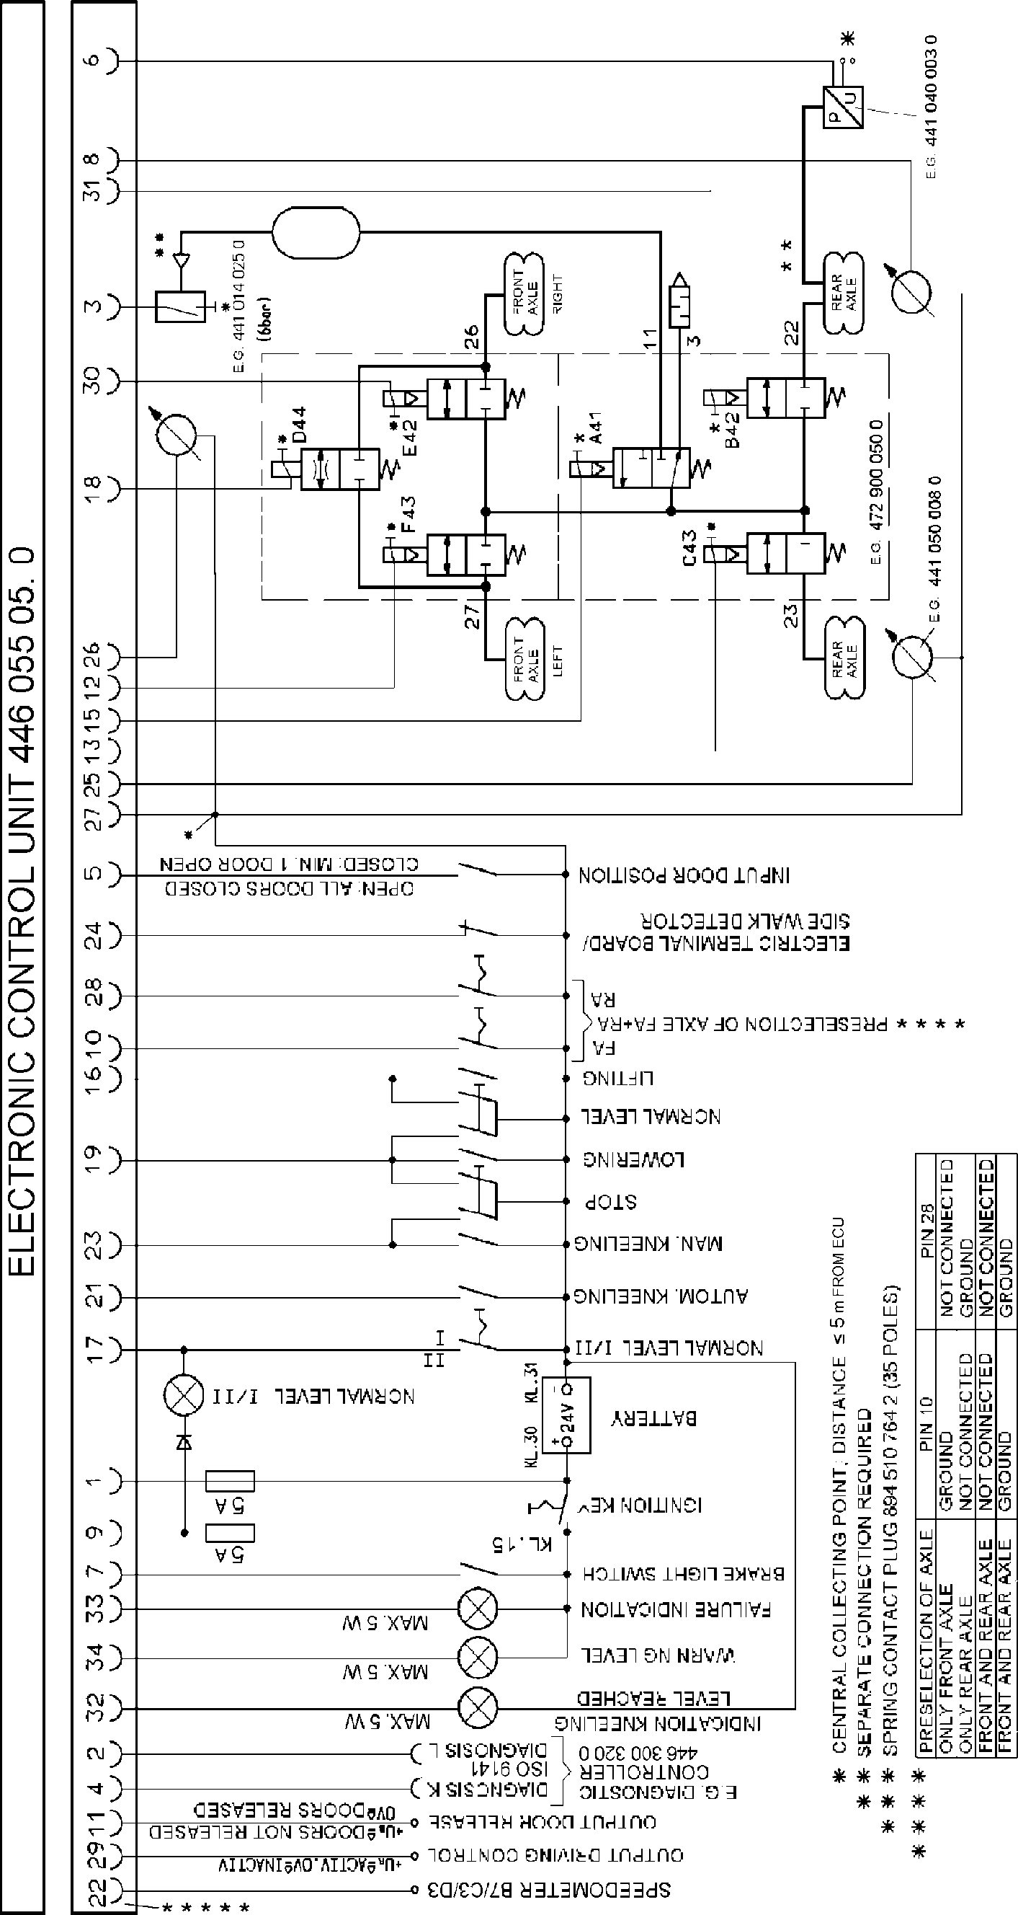
Schemat obwodu Solo Bus
W przypadku ECAS 10

Schemat obwodu szyna przegubowa
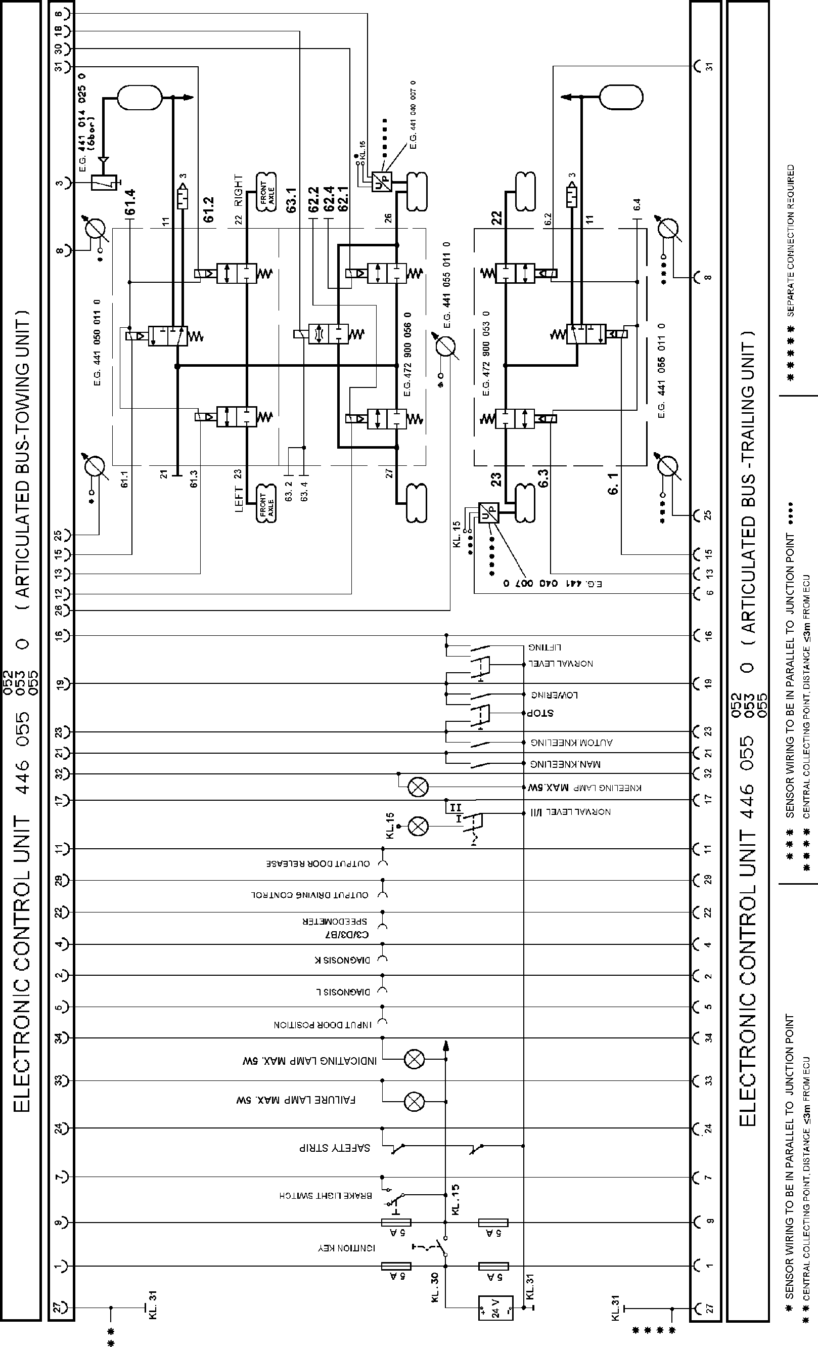

  - Schemat obwodu Solo Bus
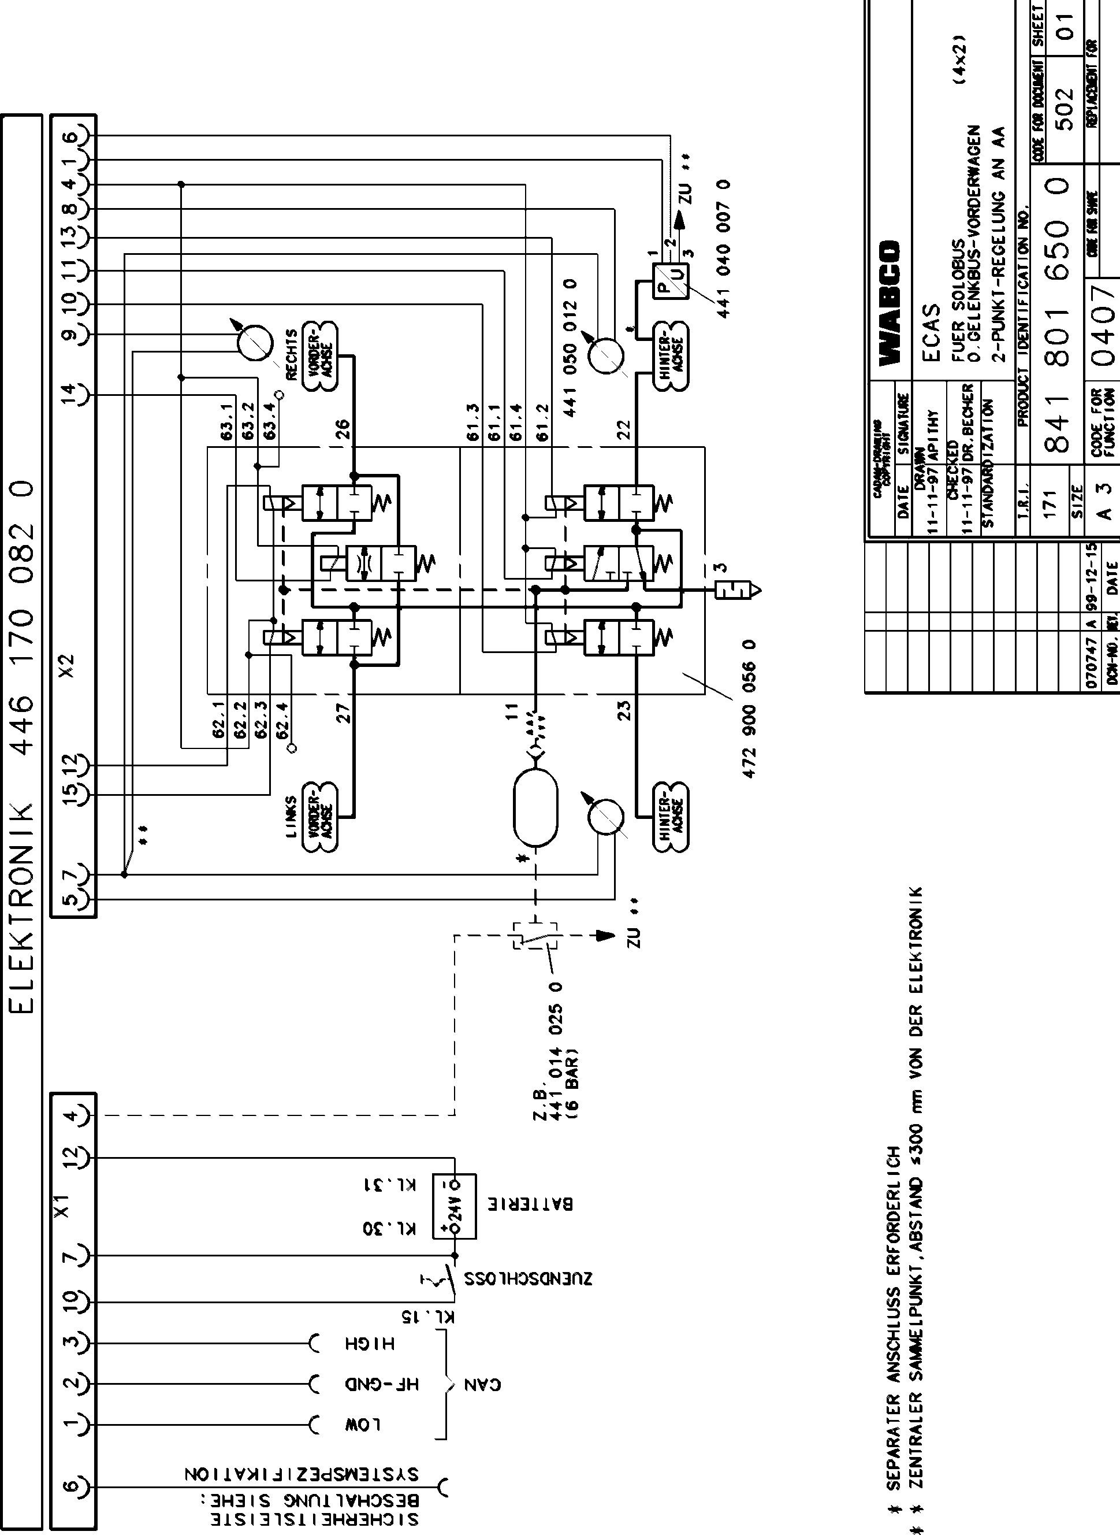

  - Schemat obwodu szyna przegubowa
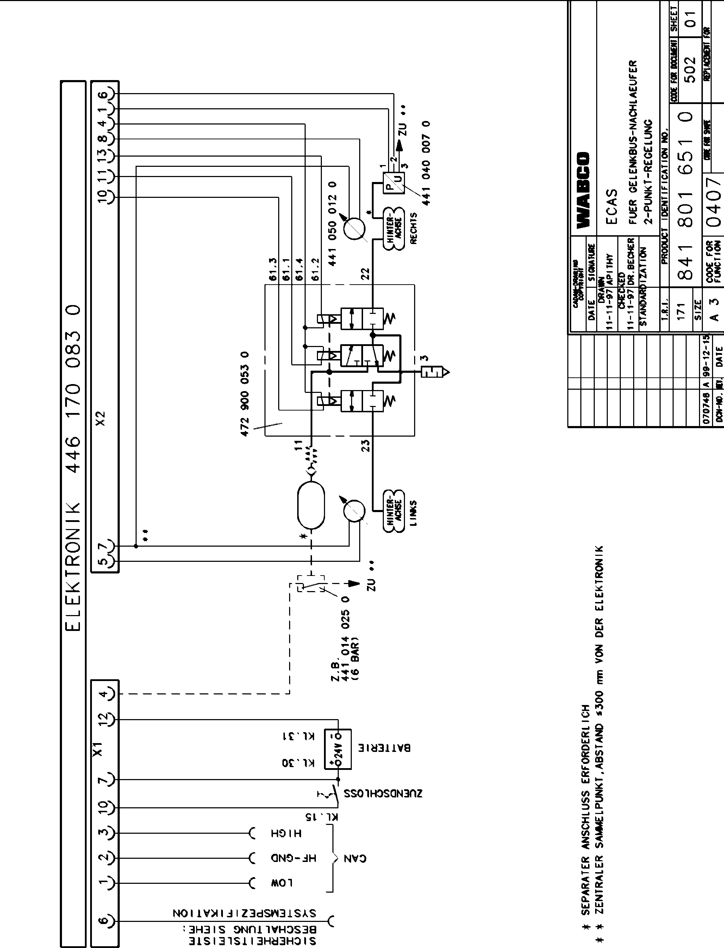

  - Przypisanie styków ECU 446 170 209 0/4 × 2 CAN II

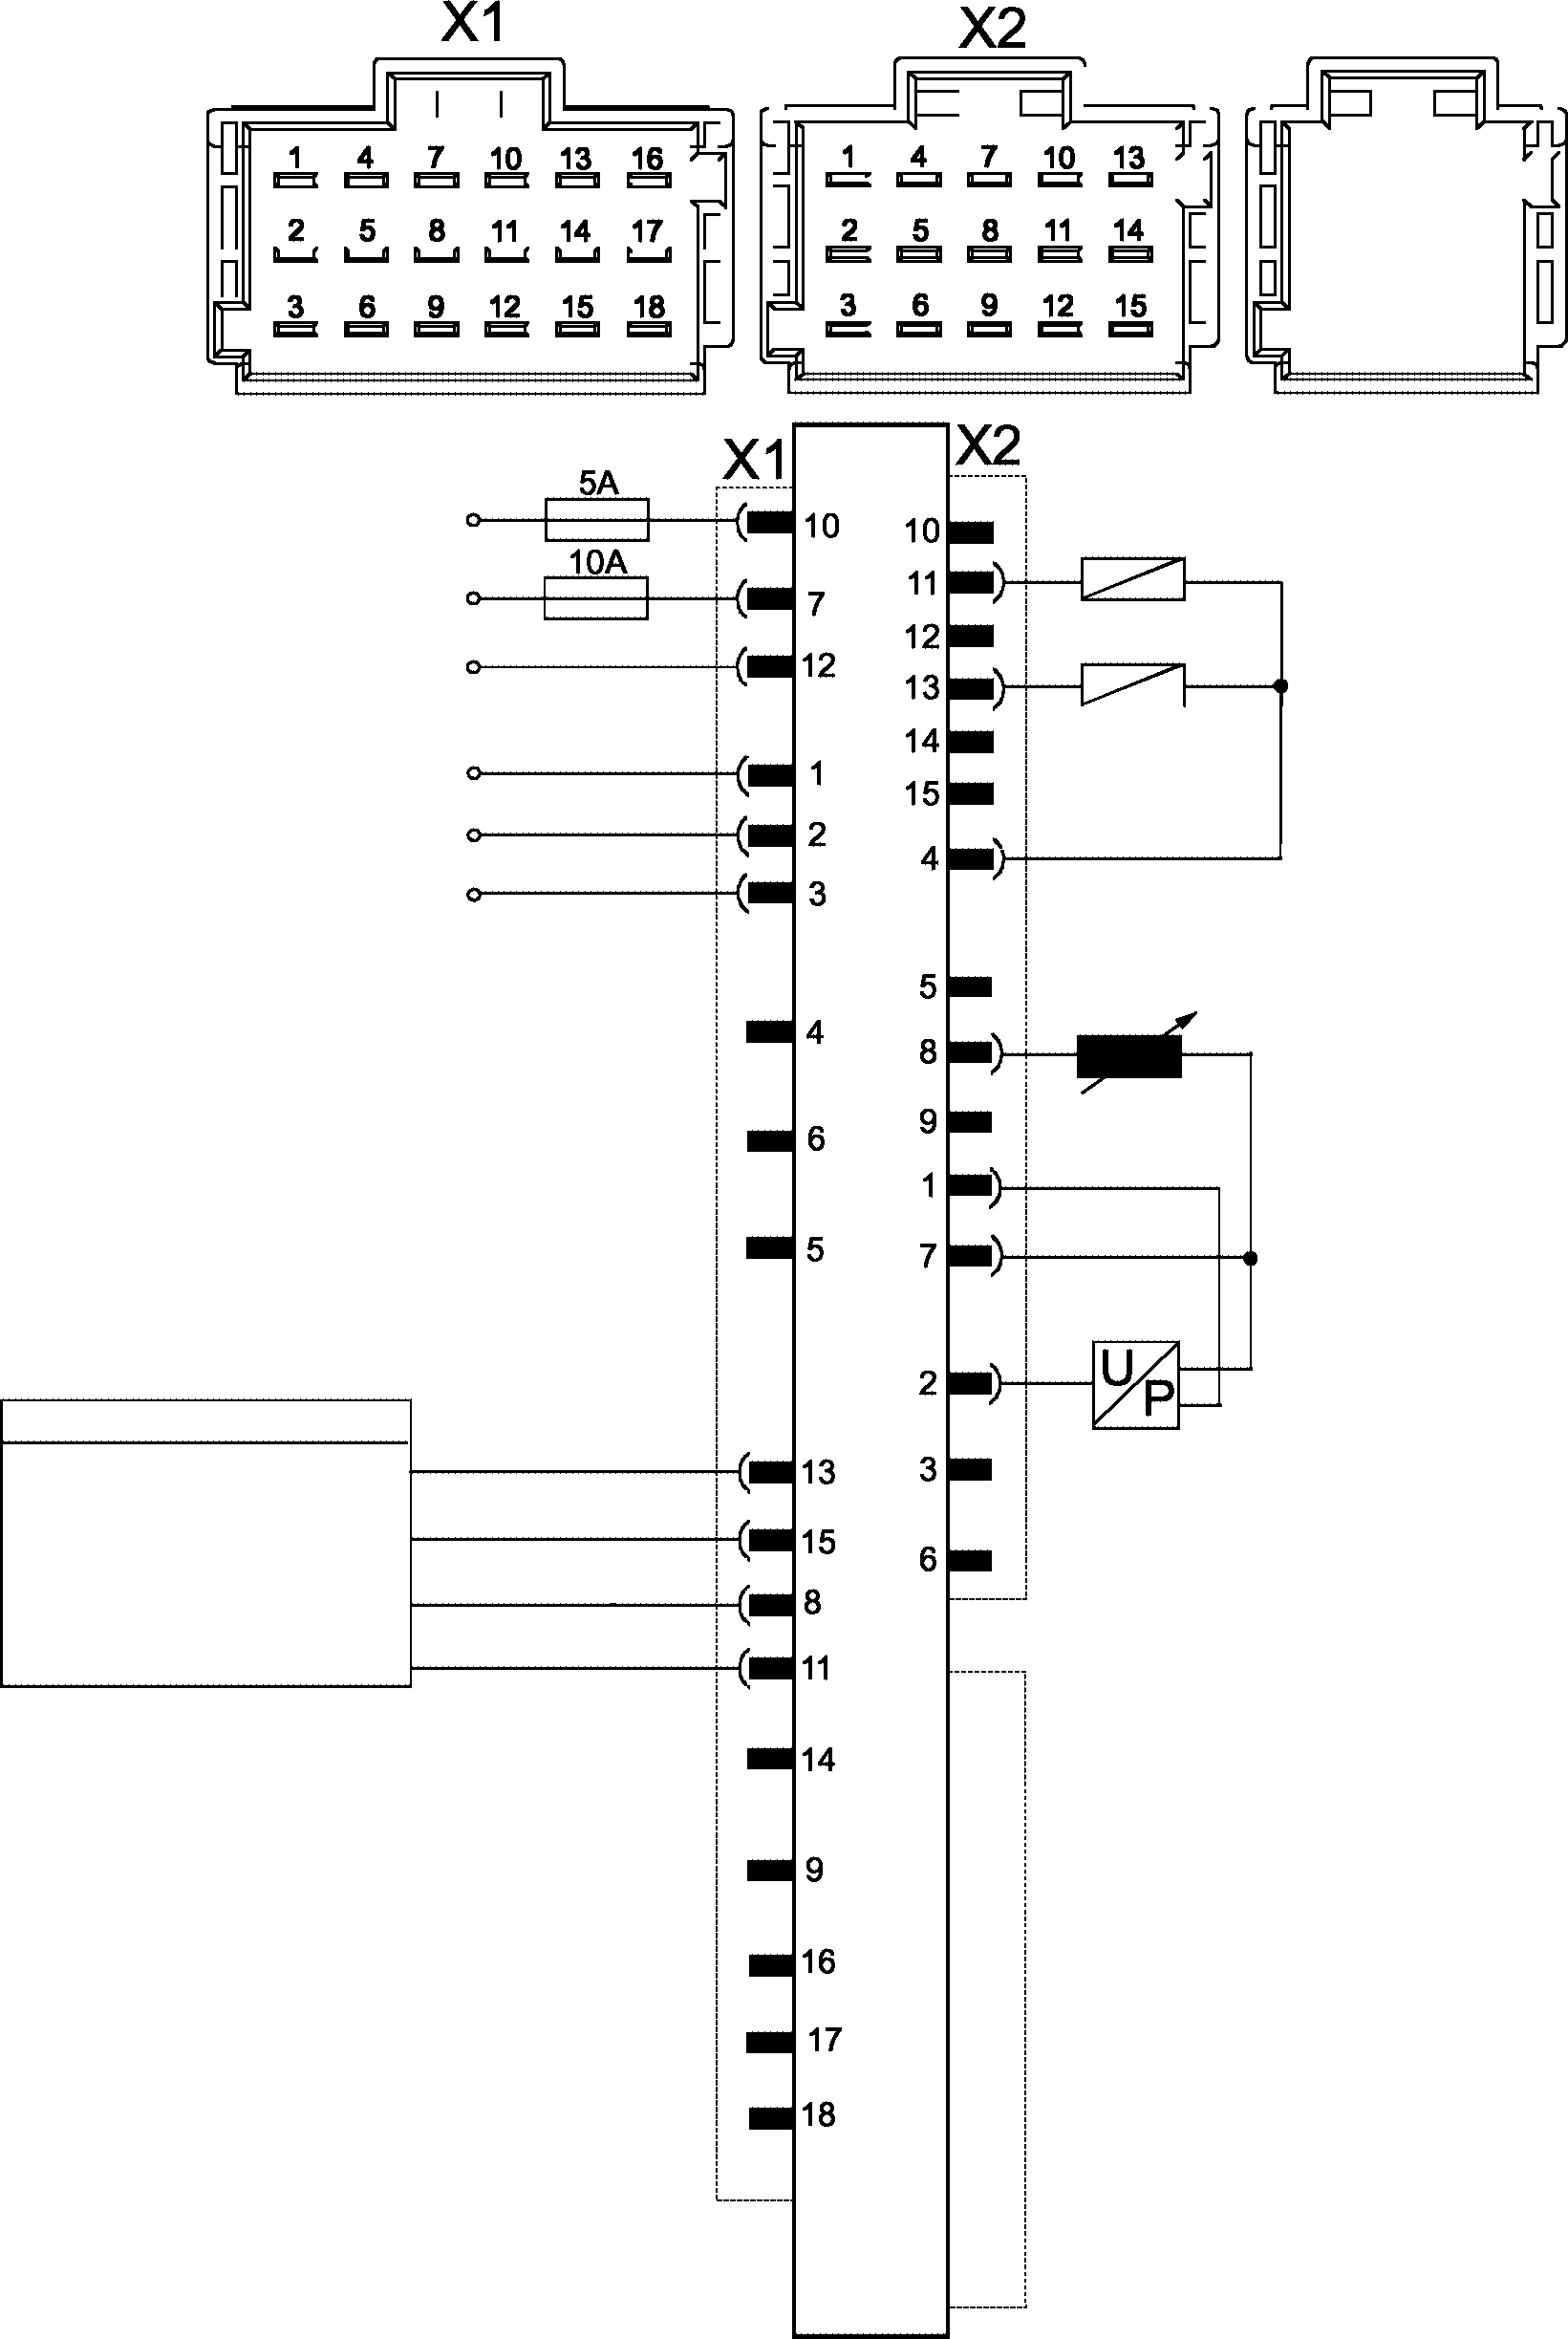
+ UB (Terminal 15)
+ UB (Terminal 30) .

.
Uziemienie (zacisk 31) .

.
Can LOW HF-GND może być wysoka
- nie przypisano-

- nie przypisano -

- nie przypisano -
- nie przypisano -
ZAWORY ELEKTROMAGNETYCZNE
Opłatą

Oś napędowa prawa

Zawory elektromagnetyczne zasilające

  - nie przypisano-

  - nie przypisano-
    - nieprzypisane- czujniki odległości
Oś napędowa prawa

    - nie przypisano-

Pilota
Z UB
Zegar uziemienia
Danych

- nie przypisano -

  - nie przypisano -

  - nie przypisano -
Czujniki ciśnienia + UB uziemienie czujnika
CZUJNIKI CIŚNIENIA
Oś napędowa prawa

    - nie przypisano-

    - nie przypisano-

    - nie przypisano-

    - nie przypisano-

    - nie przypisano-

